Felhasználói kézikönyv IP – Rendszerhasználó - v2.13
0 Változáskövetés
Dátum | Szerző | Verzió | Változás
2020.02.18. | Lajtos András | 1.1 | Mesterpéldány létrehozva
2020.06.10. | Szernai Judit | 2.0 | 2020-as fejlesztések első csomag
2020.08.10. | Magdus Adrienn | 2.1 | NOMINT megtekintése
2020.11.27. | Szernai Judit | 2.2 | egyensúlytalansági tételek megjelenítése, marginális ár listázása
2021.08.11. | Bandi Zsuzsa | 2.3 | Szűrőmezők
2021.11.25. | Szernai Judit  Magdus Adrienn | 2.4 | Válsághelyzeti elszámolás  Bejelentkezési információk
2022.01.05. | Tokai Alexandra | 2.5 | Kapacitás átvezetés változások
2022.02.14. | Szernai Judit | 2.6 | WDO, My Tickets, Allokáló NNO
2022.05.17. | Bandi Zsuzsa | 2.7 | Feltételes FIRM
2022.11.28 | Szernai Judit, Tóth I. Krisztofer | 2.8 | LPFS, Válsághelyzeti elszámolásnál használt excel bővítése
2023.04.20. | Buriusz Beáta | 2.9 | Biztosíték számítás kiegészítése partnerminősítéssel
2023.09.05 | Buriusz Beáta | 2.10 | WDO számítás módosítása ÜKSZ változás miatt
2023.10.25 | Bandi Zsuzsa | 2.11 | Adatmódosítás igénylés
2023.11.27 | Bandi Zsuzsa | 2.12 | MFA
2023.12.15. | Szernai Judit | 2.13 | Korlátozási besorlás

Tartalomjegyzék
1. Általános keretrendszeri funkciók 5
1.1 Beállítások 5
1.2 Szűrőmezők 5
1.3 Oszlopok elrejtése és megjelenítése 9
1.4 Gyorsszűrés 9
1.5 Exportálás 11
1.6 Élettörténet 11
1.7 Gyorsbillentyűk 12
1.8 Frissítés 12
1.9 Lapozó 12
1.10 Mezők ellenőrzése 13
1.11 Rendezés 14
2. Bejelentkezési információk 15
2.1 Tanúsítvány lejárata 15
2.2 Alkalmazás nyelvének beállítása 15
2.3 Saját jogosultság megtekintése 15
2.4 Aktuális munkaterület megtekintése 16
3. Menüstruktúra 17
4. Nominálás 17
4.1 Portfóliókezelés – Egyensúlyozási portfóliók 17
4.1.1 Egyensúlyozási portfóliók listázása 18
4.1.2 Egyensúlyozási portfólió megtekintése 19
4.1.3 Egyensúlyozási portfólió verziók listázása 25
4.1.4 Egyensúlyozási portfólió verziók megtekintése 26
4.1.5 Egyensúlyozási portfólió verziók exportálása 26
4.1.6 Nominálási dokumentum megtekintése 27
4.2 Nominálás szerkesztése 29
4.2.1 Új nominálási sor felvitele 30
4.2.2 Nominálási sor szerkesztése 32
4.2.3 Nominálási sorok nullázása 35
4.2.4 Órai bontás szerkesztése 36
4.2.5 Kitöltése lefelé 38
4.2.6 Előző nap áttöltése 40
4.3 Nominálási sorok exportálása 41
4.4 Nominálási sorok importálása 42
4.4.1 Hibalehetőségek 43
4.4.2 Importálandó Excel felépítése 44
4.5 Egyoldali nominálás 47
4.6 Túlnominálás benyújtása 48
4.7 Tranzakciós értesítések kezelése 50
4.7.1 Manuális tranzakciós értesítés rögzítése 50
4.7.2 Tranzakciós értesítés törlése 52
4.7.3 Tranzakciós értesítés visszavonásra jelölése 53
4.7.4 Tranzakciós értesítés Excel export 54
4.7.5 Tranzakciós értesítés Excel import 55
4.7.6 Külső Tranzakciós értesítés adatlap megtekintése 56
4.8 Ciklus dokumentumok listázása 57
4.9 Ciklus dokumentumok megtekintése 57
4.10 Nominálási sorok 58
4.11 Tranzakciós értesítések 58
4.12 Tranzakciós értesítések részletező 59
4.13 WDO határértéksértés értesítések 59
4.13.1 E-mail értesítés küldése portfólió WDO határértéksértésről (NZ0019) 60
5. Kapacitás 60
5.1 Kapacitás tranzakciók 60
5.1.1 Kapacitás tranzakciók listázása 60
5.1.2 Kapacitás tranzakció megtekintése 61
5.2 Kapacitás diagram 61
5.2.1 Kapacitás diagram megjelenítése 61
5.3 Kapacitás igény előrejelzés 68
5.3.1 Adatszolgáltatás 68
6. Szerződés 70
6.1 Kapacitás szerződések 70
6.1.1 Kapacitás szerződések listázása 70
6.1.2 Kapacitás szerződés megtekintése 71
6.1.3 Szerződéses dokumentumok letöltése 71
6.1.4 Kapacitás szerződés Excel export 72
6.2 Fogyasztóvándorlás 74
6.2.1 Fogyasztóvándorlások listázása 74
6.2.2 Fogyasztóvándorlás megtekintése 74
6.2.3 Új fogyasztóvándorlás rögzítése 75
6.2.4 Fogyasztóvándorlás szerkesztése 76
6.2.5 Fogyasztóvándorlás jóváhagyásra küldése 77
6.2.6 Fogyasztóvándorlás elfogadása Átvevő Partner által 77
6.2.7 Fogyasztóvándorlás elutasítása Átvevő Partner által 78
6.2.8 Fogyasztóvándorlás törlése 78
6.2.9 Fogyasztóvándorlás exportja 78
6.2.10 Fogyasztóvándorlás importja 79
6.2.11 Fogyasztóvándorlások átadás-átvétel exportja 80
6.3 Kapacitás átvezetések 82
6.3.1 Kapacitás átvezetések listázása 82
6.3.2 Kapacitás átvezetések megtekintése 83
6.3.3 Új kapacitás átvezetés rögzítése manuálisan (BCP eljárás) 83
6.3.4 Manuálisan rögzített kapacitás átvezetés szerkesztése 84
6.3.5 Manuálisan rögzített kapacitás átvezetés jóváhagyásra küldése 85
6.3.6 Manuálisan rögzített kapacitás átvezetés elfogadása Átvevő Partner által 85
6.3.7 Manuálisan rögzített kapacitás átvezetés elutasítása Átvevő Partner által 86
6.3.8 Kapacitás átvezetés exportja 86
6.3.9 Kapacitás átvezetés importja 86
6.4 Bilat és Anonim piac ügyletek 87
6.5 CMP zárolások 88
6.5.1 CMP zárolás listázása 88
6.5.2 CMP zárolás megtekintése 88
6.6 CMP szerződések 89
6.6.1 CMP szerződések listázása 89
6.6.2 CMP szerződések megtekintése 89
6.6.3 CMP szerződések letöltése 89
6.7 Kapacitás konverziók 90
6.7.1 Kapacitás konverziók listázása 90
6.7.2 Kapacitás konverziók megtekintése 91
7. Allokálás 91
7.1 Allokálás tételek (OBA elszámolásokkal is) listázása 91
8. Elszámolás / Számlázás 92
8.1 Dokumentumtár 92
8.1.1 Dokumentumtár listázása 92
8.1.2 Dokumentumok letöltése 93
8.2 Egyensúlytalansági tételek listázása 93
8.3 Fedezet 94
8.3.1 Fedezet számlák 94
8.3.2 Fedezet számla sorok 98
8.4 Marginális árak listázása 98
8.5 Válsághelyzeti elszámoló árak listázása 99
8.6 Válsághelyzeti elszámoló ár import sablon letöltése 99
8.7 Válsághelyzeti elszámoló ár tömeges import 100
8.8 Válsághelyzeti elszámoló árak jóváhagyása 101
9. Rendszerhasználó Admin számára elérhető funkció 101
9.1 Partnerek 101
9.1.1 Partnerek listázása 101
9.2 Felhasználók 103
9.2.1 Új felhasználó felvétele (saját szervezethez) 103
9.3 Adatáttöltések 104
9.4 RH partner bejelentések 105
9.4.1 RH partner bejelentések listázása 105
9.4.2 RH partner bejelentés létrehozása 105
9.4.3 RH partner bejelentés szerkesztése 106
9.4.4 RH partner lista 106
10. My Tickets 106
11. Korlátozási adatszolgáltatás 106
11.1 POD szintű törzsadatok listázása 106
11.2 POD szintű törzsadatok importálása 107

Általános keretrendszeri funkciók

Beállítások
Minden listázó nézet jobb fölső sarkában található egy Beállítások választógomb, ahonnan a következő funkciók érhetőek el:
- Szűrőmezők elrejtése/megjelenítése
- Szűrések törlése
- Aktuális szűrés elmentése
- Mentett szűrés betöltése
- Eredeti oszlopsorrend visszaállítása
- Export
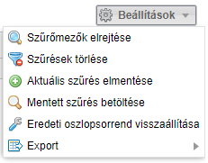

Szűrőmezők
Minden nézethez tartoznak szűrőmezők, melyek minden esetben bekapcsolt állapotban jelennek meg a képernyőn. Ha a szűrő nincs bekapcsolva, akkor a jobb felső sarokban elhelyezett Beállítások menüből a „Szűrők megjelenítése” funkciót kell kiválasztani.
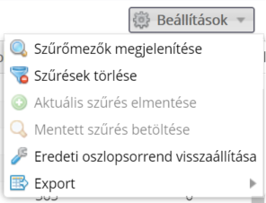
Másik lehetőség a megjelenítésre az oszlopok fejlécének jobb oldalán megjelenő nyílra való kattintás, és ezek után a „Szűrőmezők” megjelenítése” funkció kiválasztása.
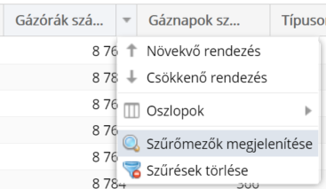
A szűrőmezők az oszlopok fejlécében, a cím alatt jelennek meg; típusuk attól függ, hogy numerikus vagy karakteres értékeket tartalmaznak. Karakteres vagyis szöveges értékek esetében a következő szűrési típusok közül lehet választani:
- Tartalmaz – a szövegben bárhol megtalálható a begépelt kifejezés
- Szó eleje – a szöveg elején szerepel a begépelt kifejezés
- Szó vége – a szöveg végén szerepel a begépelt kifejezés
- Minta illesztés – olyan mezők keresése, melyekben egy adott szövegminta szerepel, a * karakter jelöli a bármire történő illeszkedést
- Nem illeszkedik – olyan mezők keresése, melyekben a megadott szövegminta nem szerepel
- Eleme – több elemre történő egyezőség vizsgálat, az elemeket pontosvesszővel elválasztva kell megadni
- Nem eleme – több elemre történő vizsgálat, a találatok között a megadott elemeket nem tartalmazó sorok jelennek meg, az elemeket pontosvesszővel elválasztva kell megadni
- Hasonló – a beírt karakterekhez hasonló a keresett szöveg
- Üres – olyan mezők keresése, amelyekben nem szerepel érték
- Nem üres – olyan mezők keresése, amelyekben szerepel bármilyen érték
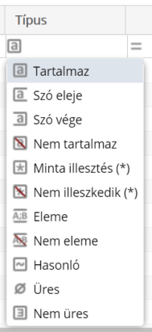
Szám és dátum típusú értékek esetében pedig a következő szűrési típusok szerepelnek:
- Egyenlő – a megadott számmal egyenlő értékek
- Nagyobb vagy egyenlő – a megadott számnál nagyobb, vagy azzal egyenlő értékek
- Kisebb vagy egyenlő – a megadott számnál kisebb, vagy azzal egyenlő értékek
- Nem egyenlő – a megadott számmal nem azonos értékek
- Intervallumon belül – a szám/dátum a megadott két érték közé esik, a két értéket pontosvesszővel elválasztva kell megadni
- Intervallumon kívül – a szám/dátum a megadott két értéken kívül esik, a két értéket pontosvesszővel elválasztva kell megadni
- Üres – azok a mezők, amelyekben nem szerepel érték
- Nem üres – azok a mezők, amelyekben bármilyen érték szerepel, de nem üresek
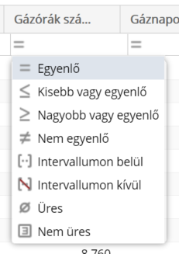
A szűrőmezőbe való begépelést követően kis idővel elindul magától a szűrés, és megjelennek a keresett sorok. A szűrt oszlopok fejléceiben a név piros színűre és dőlt betűsre változik. A szűrőkifejezést törölni a mezőben megjelenő „x” gombbal lehet. Az összes szűrés törlésére pedig a Beállítások / Szűrések törlése funkcióval van lehetőség.
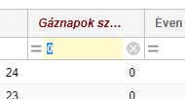
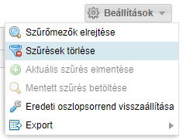
A nézetek oszlopsorrendje tetszőlegesen módosítható az oszlopok áthúzásával. A Beállítások menü alatti Eredeti oszlopsorrend visszaállítása gomb segítségével a nézet eredeti oszlopsorrendjét lehet visszaállítani.
Mindenki használhat a saját munkavégzését megkönnyítő mentett szűréseket, vagyis nem kell minden alkalommal beállítani ugyanazokat az összetett szűréseket.
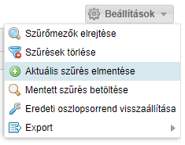
Elég egyszer elvégezni, majd pedig a lista felett jobb oldalon megjelenő „Beállítások” menüből az „Aktuális szűrés elmentése” funkciót választani.
A „Mentett szűrések” felugró ablakban meg kell adni az előzőleg összeállított szűrési feltételekhez egy (később is jól beazonosítható) nevet. A mentés az „OK” gombra kattintva kezdeményezhető.
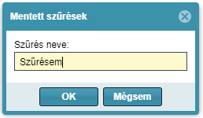
A „Beállítások” menüből a „Mentett szűrés betöltése” funkciót választva megjelenik a „Mentett szűrések” felugró ablak.
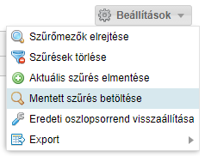
Innen kiválaszthatjuk a korábbi mentéseink közül azt, amit éppen futtatni szeretnénk, ezt követően a „Szűrés alkalmazása” funkciógombot kell választani.
Lehetőség van egy kiválasztott szűrési feltétel törlésére is a „Szűrés törlése” gombbal.
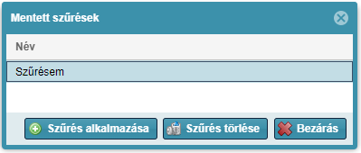

Oszlopok elrejtése és megjelenítése
Az oszlop fejléc jobb sarkában található legördülő menüben vigyük az „Oszlopok” fölé az egeret és tetszés szerint vegyük ki a pipát azon mezőnevek előtti jelölő négyzetből, amelyet nem akarunk megjeleníteni és jelöljük be azokat, amelyeket meg akarunk jeleníteni.
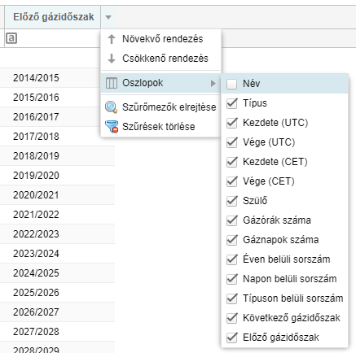

Gyorsszűrés
A képernyő bal szélén található meg bizonyos nézeteknél.
A szűrőmezőbe való begépelést követően kis idővel elindul magától a szűrés, és a nézetben előre kerülnek a keresett sorok.
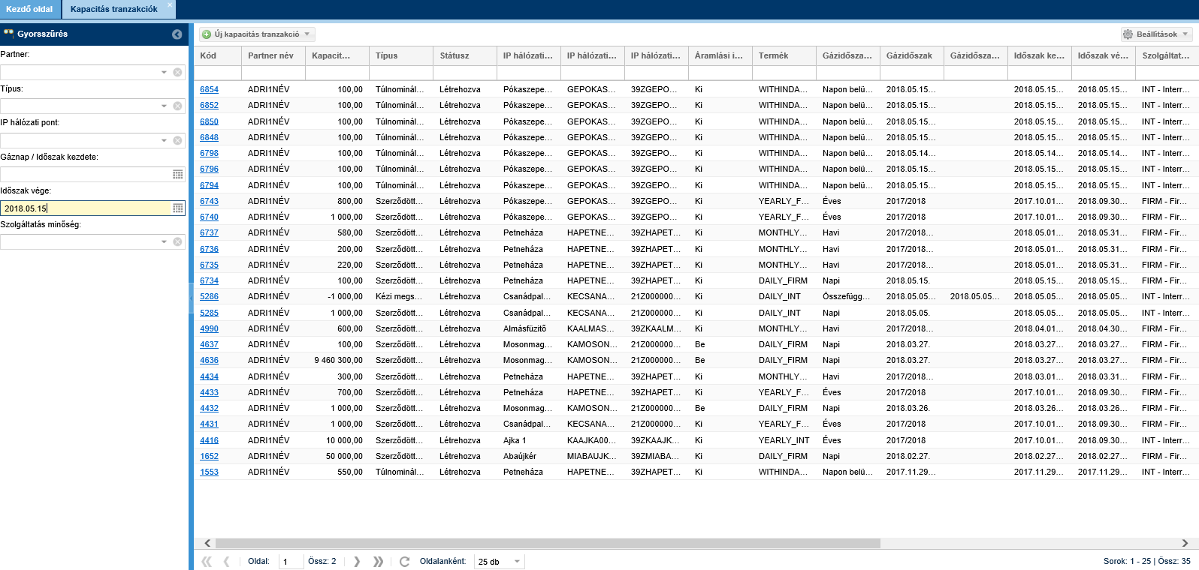
A szűrőkifejezést törölni a mezőben megjelenő „x” gombbal lehet. Ekkor visszaáll az eredeti, szűrés nélküli verzióba a képernyő.
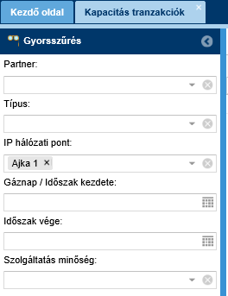
Ha nem szeretnénk igénybe venni a gyorsszűrés, akkor a címsorában található nyílra kattintva „bezárhatjuk”.
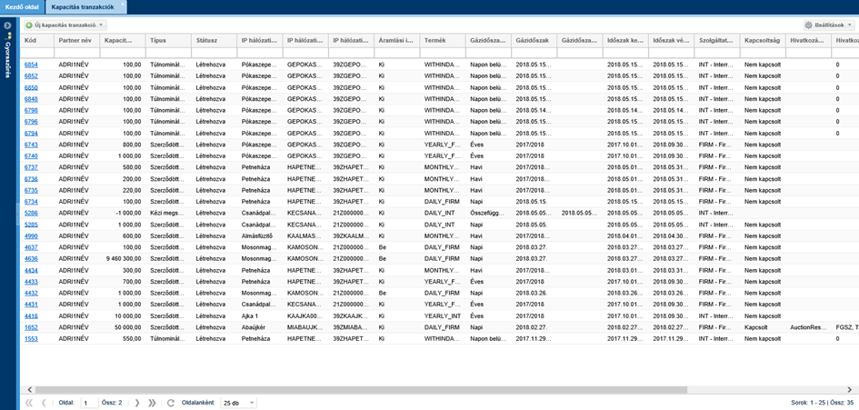

Exportálás
A rendszer különböző menüpontjaiban a listás megjelenítőben szereplő adatok XLSX (Excel 2007/2010) és CSV (Comma Separated) formátumba exportálhatók a jobb felső sarokban található Beállítások funkciógomb Export funkciója segítségével.
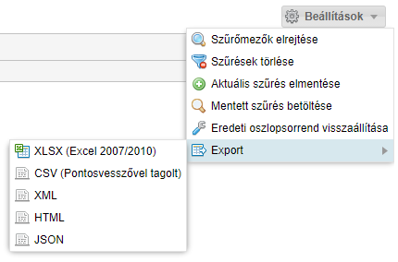
Az export mindig a teljes (szűrt vagy nem szűrt) listát exportálja (az oldalak számától függetlenül). Az exportálható sorok maximális száma adminisztrátori szerepkörben állítható a megfelelő rendszerparaméterrel.
Az állományok elmenthetők, vagy megnyithatók: az .xlsx kiterjesztésű fájl MS Excel alkalmazással, a .csv fájlok pedig szintén MS Excel alkalmazással nyithatók meg. A megnyitást követően már a társított alkalmazás lehetőségeit használhatjuk (pl.: formázás, szerkesztés, nyomtatás, stb.).

Élettörténet
A fő műveleteknek megtekinthető az élettörténete. A táblázatos áttekintő nézetek jobb felső sarkában jelenik meg a funkció, ha egy rekord ki van jelölve.
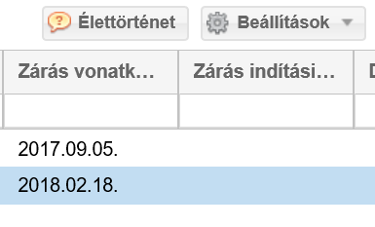
A felugró ablakban láthatjuk, mikor és milyen műveleteket végeztek a rekordon az egyes felhasználók.
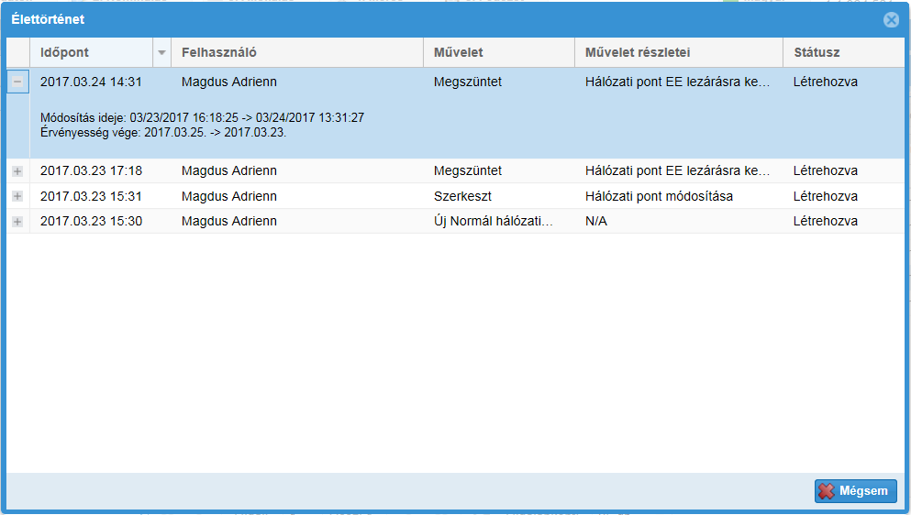

Gyorsbillentyűk
A szerkesztőablakokban a szokásos módon a „Tab” billentyűvel navigálhatunk, az „Enterrel” menthetünk és az „Esc” billentyűvel léphetünk ki. A rendszer nem támogat egyéb gyorsbillentyű kombinációkat.

Frissítés
A „Frissítés” gombra történő kattintást követően a rendszer újra letölti az adott oldalt az aktuális adattartalommal.
vagy

Lapozó
Ha az adott listázó nézetben, több oldalnyi információ található, az ablak alján megfigyelhetünk egy ilyen lapozót.
A balra mutató nyilakkal visszafelé tudunk lapozni. Az egy darab nyíllal oldalanként haladhatunk, míg a két darab nyíllal a listás nézet legelső oldalára ugrik a rendszer.
A jobbra mutató nyilakkal előrefelé tudunk lapozni. Az egy darab nyíllal oldalanként haladhatunk, míg a két darab nyíllal a listás nézet legutolsó oldalára ugrik a rendszer.
Ennek a részén a lapozónak arra nyílik lehetőségünk, hogy ha tudjunk előre, hogy az adott információ, amit keresünk hányadik oldalon van, egyből oda tudunk ugrani.
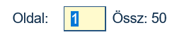
Ebben a legördülő sávban azt állíthatjuk be, hogy az adott oldalon hány tételt jelenítsen meg a rendszer.
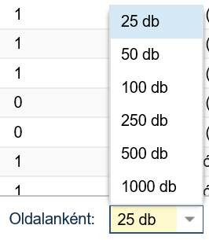
Ezzel a gombbal az oldal tartalmát tudjuk frissíteni.

Mezők ellenőrzése
A kötelező mezők kitöltését a rendszer azonnal ellenőrzi, amint elhagyjuk a mezőt. A helytelenül üresen hagyott mezőt pirossal bekeretezi és az egeret a szöveg doboz fölött tartva megjelenő szövegbuborék jelzi a hiba okát.
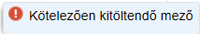
Általánosan igaz a rendszer szerkesztő felületein, hogy a kötelezően kitöltendő mezők piros csillaggal jelöltek.
A szerkesztő ablakok mentése nem engedélyezett, amíg az értéket nem javítja felhasználó.
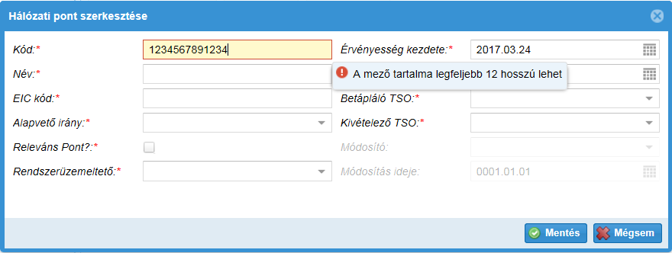

Rendezés
Minden nézetben az oszlopok többféle szempontból tetszőlegesen rendezhetők. Az egér bal gombjának nyomva tartásával az oszlopok mozgathatók, ezáltal a sorrendjük változtatható. Az egeret a kívánt oszlophelyre kell húzni, és ebben az esetben megjelenik két zöld nyíl, amelyek jelzik, hogy az oszlop hová fog kerülni. A bal egérgombbal az oszlopok mérete is csökkenthető vagy növelhető annak érdekében, hogy a mezők tartalmát jól lehessen szemlélni.
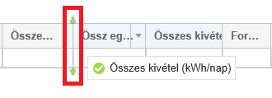
Az oszlopok fejlécének jobb oldalán lévő nyílra történő kattintással egy legördülő menü nyitható meg. Az oszlopok tartalma a „Növekvő rendezés”, illetve a „Csökkenő rendezés” funkciókkal besorolható. Az Oszlopok menüpontban pedig azt lehet az oszlopnevek előtti pipákkal beállítani, hogy melyek jelenjenek meg a nézetben vagy éppen ne jelenjenek meg. A beállítás bármikor módosítható. Alapértelmezetten minden mező megjelenik a listákon.
Az oszlopok sorrendje is átrendezhető, a fejléc mezőjének mozgatásával áthelyezhetjük adott oszlopot, valamint az oszlopok szélessége is módosítható, oly módon, hogy a kiválasztott oszlop szélét mozgatva a kívánt szélességűre állítjuk be.

Bejelentkezési információk
  - Tanúsítvány lejárata
A bejelentkezett felhasználó a jobb felső sarokban szereplő neve előtt láthatja az érvényes tanúsítványt jelző zöld pajzs ikont. Az ikon fölött állva az egérrel megjelenik egy tooltip, amely tartalmazza a tanúsítvány érvényességi idejét.
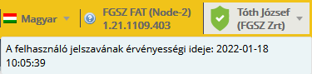

Amennyiben hamarosan lejár a bejelentkezett felhasználó jelszava, vagy tanúsítványa az ikon sárgán figyelmeztet:

Amennyiben a felhasználó jelszava vagy tanúsítványának lejárati dátuma már nagyon közel van akkor piros felkiáltó jeles ikon szerepel a bejelentkezett felhasználó neve előtt:

Érvénytelen tanúsítvány esetén piros ikon jelenik meg egy „X”-el a közepén:

Belépéskor a rendszer figyelmeztetést jelenít meg lejárt jelszó esetén:
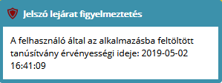

Alkalmazás nyelvének beállítása
Kattintsunk a jobb felső sarokban található zászló ikonú lenyíló listára és válasszuk ki a nyelvet. Az alkalmazás újratölt a kiválasztott nyelven.
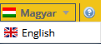

  - Saját jogosultság megtekintése
Kattintsunk jobb felsősarokban a bejelentkezett felhasználó nevére. A lenyíló listában válasszuk a Saját jogosultságot.
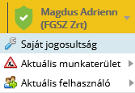

Megnyílik a felhasználó saját adatlapja, ahol megtekintheti az alapadatait, értesítési beállításait és a szerepköreit, elemi jogait a rendszerben.
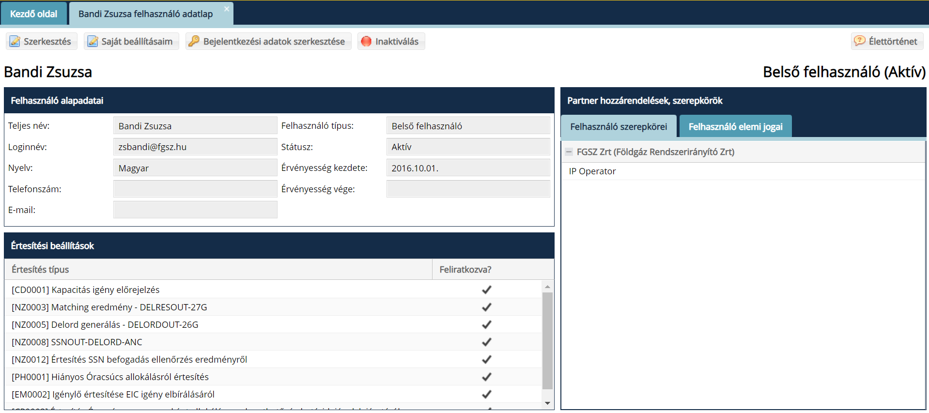

  - Aktuális munkaterület megtekintése
Kattintsunk jobb felsősarokban a bejelentkezett felhasználó nevére. A lenyíló listában válasszuk az Aktuális munkaterületet.
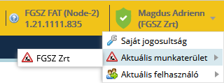
Megjelenik a felhasználóhoz hozzárendelt partnerek listája. Jellemzően egy felhasználó egy munkaterületen tevékenykedik.
Megszemélyesítéskor a megszemélyesített felhasználó munkaterülete jelenik meg.
Előfordulhat, hogy egy felhasználó egy másik típus partnerhez is hozzá van rendelve. Például rendszerhasználóhoz és alanyijogon fogyasztóhoz.

Ebben az esetben ennek a funkciónak a segítségével tud váltani a munkaterületek közt.
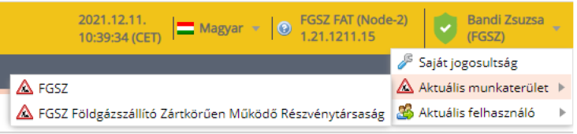

A munkaterület váltás hatására az adott partnernél számára beállított jogosultságokkal fog rendelkezni.

Menüstruktúra
Tekintsük az alkalmazás menürendszerét.
A menürendszerből az alábbi menüpontokat lehet elérni:
- 2. PortfóliókezelésEgyensúlyozási portfóliók, Ciklus dokumentumok, Ciklus zárás eredmény
- 3. KapacitásKapacitás tranzakciók, Kapacitás diagram
- 4. SzerződésKapacitás szerződések, Másodlagos ügyletek, CMP ügyletek, Kapacitás konverziók
- 6. AllokálásAllokálás tételek
- 7.Elszámolás/SzámlázásDokumentumtár

Nominálás
A rendszerhasználók a megvásárolt kapacitásaikra a nominálás modulon keresztül adhatják le szállítási megbízásaikat a rendszer irányítója felé. A szállítási megbízásokat – nominálási sorokat – a nominálás modul fogadja, tárolja, kezeli, ellenőrzi, elvégzi rajtuk a megszakítást, a FDAUIOLI és OSBB eljárást, az egyezőség vizsgálatát az érintett rendszerüzemeltetőkkel, véglegesíti, az eredményről visszaigazolást küld az érintetteknek. A nominálási folyamatok és feladatok esedékessége, továbbá a nominálással kapcsolatos funkciók elérhetősége pontos időzítésekhez kötött.
D gáznapra nominálni 60 nappal előbb és D-1 gáznap 14 óráig lehet (9. gázóra), ezután hivatalosan D-1 nap 16 órakor kezdődik az újranominálási időszak, de a rendszerhasználat folytonosságát megőrizendő D-1 napon 14-16 között is lehet nominálni D gáznapra; a nominálás funkció folyamatosan használható H-2 gázóráig.
D gáznapra az újra nominálási időszak D-1 gáznap 9. gázórájától (CET 14:00) – D nap 22. gázórájáig (CET 03:00) tart.
D gáznapra az első órai zárás H= D-1 gáznap 9. gázórájában indul és H= D gáznap 22. GH-ig tart.
Az eddigi gyakorlat és az EDIG@S alapján is a nominálási sorokat gáznaponta tömbösítve kezeli a rendszer, ami azt jelenti, hogy egy szállíttató egy adott gáznapra vonatkozó nominálásait csak egyben tudja karbantartani és mindig a legfrissebb verzió az, amelyet érvényesnek kell tekinteni. Hogy ezt a rendszer biztosítani tudja, kerül bevezetésre a napi Egyensúlyozási portfólió, ami kiegészül azzal, hogy nem csak a napi nominálási sorokat fogja össze, hanem a szállíttató gáznapi tranzakciós értesítéseit (rendszeren kívül és belül történt gázkereskedelmi ügylet) is magában foglalja, ezzel biztosítva azt, hogy a lehető legteljesebb képet lássa az Egyensúlyozási portfóliójáról.

Portfóliókezelés – Egyensúlyozási portfóliók
A rendszerhasználók minden változtatást a létrehozott portfóliókon a Nominálási sorok és a Tranzakciós értesítések funkcióin keresztül tudnak elvégezni. Nominálást benyújtani legkésőbb az adott gázóra előtt 2 órával lehetséges a még Nyitott állapotú portfólióban, tehát a nominálás szerkesztés alfunkcióinak működését nem csak a nominálás zárás, hanem az idő múlása is befolyásolja.
Nominálás lezárva állapotú portfólióban a nominálási sorok nem módosíthatóak. Ez az állapotváltás minden nap hajnali 4-kor megtörténik.
A rendszerhasználók további változtatásokat már csak a Tranzakciós értesítések funkcióin keresztül tudnak végezni a gáznap végéig a Nominálás lezárt állapotú portfólióban egészen addig, amíg az adott napi portfólió státusza nem vált Lezárt mindenre.

Egyensúlyozási portfóliók listázása
Nyissuk meg a Portfóliókezelés menüpont Egyensúlyozási portfóliók nézetét.
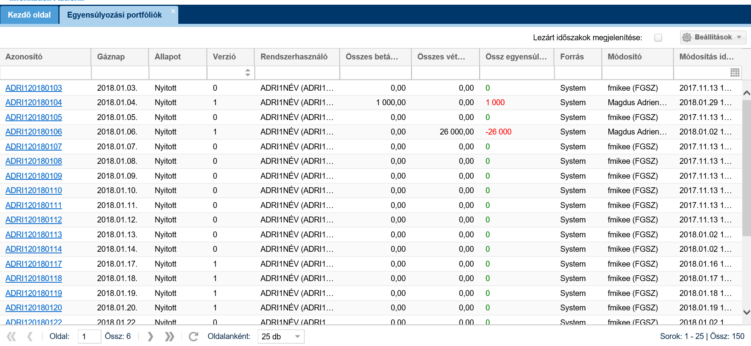
Megjelenik az egyensúlyozási portfóliókat listázó képernyő a „Nyitott” státuszú portfóliókkal.
A Rendszerhasználók csak a saját portfólióaikat láthatják.

Az Össz betáplálás oszlop tartalmazza a rendszerhasználó be irányú hálózati ponton történt nominálásainak és átvételi tranzakciós értesítéseinek összegét. Az Össz vételezés oszlop a ki irányú hálózati ponton történt nominálásainak és az átadási tranzakciós értesítéseinek összegét. Az Egyensúly ezek különbségét tartalmazza. Egyensúlytalanság esetén az össze egyensúly pirossal kiemelt.

Lezárt portfóliók listázása
Nyissuk meg a Portfóliókezelés menüpont Egyensúlyozási portfóliók nézetét.
A Beállítások funkciógomb mellett található egy „Lezárt időszakok megjelenítése” jelölőnégyzet.
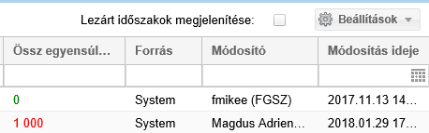
A kijelölésével Lezárt minden státuszú portfóliók is megjelennek.
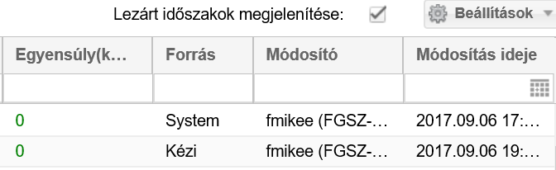

Egyensúlyozási portfólió megtekintése
Nyissuk meg a Portfóliókezelés menüpont Egyensúlyozási portfóliók nézetét, majd válaszuk ki a kívánt portfóliót. Kattintsunk az Azonosító oszlopban található linkre.
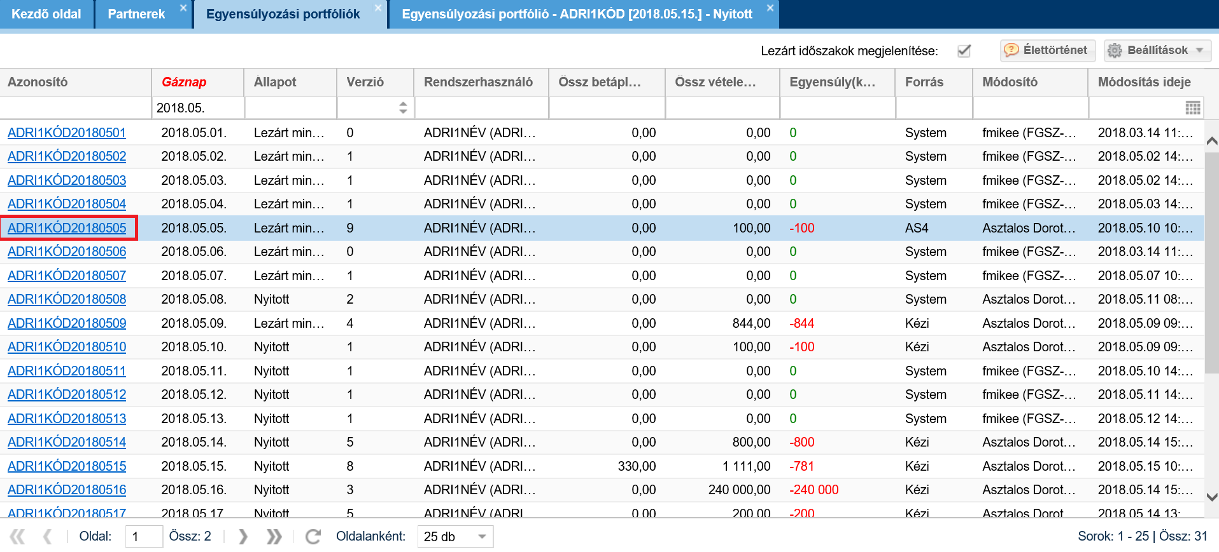
Ezután a portfólió adatlapja külön tabfülön megnyílik.
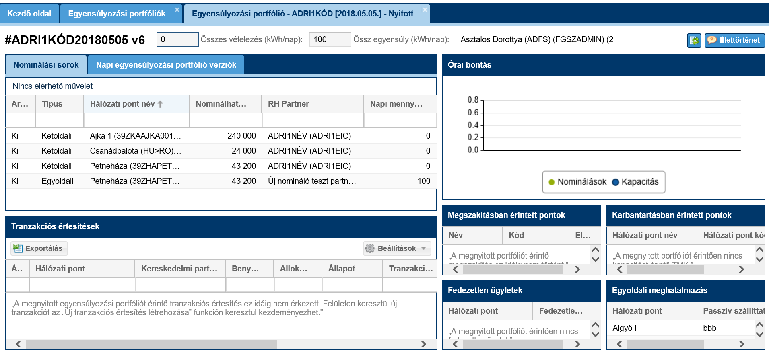
A portfólió részletei egy információs dashboardon különféle csempékre szervezve megtekinthetőek.
A csempék átméretezhetők, a könnyebb átláthatóság és kezelhetőség érdekében.

A portfólió fejlécében látható:
- a portfólió azonosítója, amely a következőképpen áll össze: a rendszerhasználó IP rendszerbeli kódja és a portfólió vonatkozási dátuma
- a portfólió verziószáma
- Össz betáplálás: a rendszerhasználó be irányú hálózati ponton történt nominálásainak és átvételi tranzakciós értesítéseinek összegét.
- Össz vételezés oszlop a ki irányú hálózati ponton történt nominálásainak és az átadási tranzakciós értesítéseinek összegét.
- Egyensúly: a portfólió egyensúlyi állapota
- „WDO sértés”: amennyiben a rendszerhasználó a portfólióját tekintve (a beadott nominálások és az elmúlt órák tekintetében visszaigazolt szállítások alapján) WDO határérték sértésben van, megjelenik ez a felirat
- Rendszerhasználó: a portfólió tulajdonosának neve és kódja
- Módosító: Ez lehet a rendszer vagy a rendszerhasználó partner bejelentkezett felhasználója, aki utoljára módosította akár a nominálási sorokat a Nominálás szerkeszt funkcióval, akár a tranzakciós értesítéseket annak valamely funkciójával.
- Módosítás ideje: az utolsó módosítás időpontja. Az adott napi nominálások és tranzakciós értesítések kezeléshez szükséges funkciók elérhetőek, a portfólió státuszától függően.
Nyitott állapotú portfóliónál a Nominálási sorok tabfülön elérhető funkciók:
Nominálás szerkesztés, Nominálás export, Nominálás import, illetve a POD csoport felosztása. A Tranzakciós értesítések csempén az Új tranzakciós értesítés, Import és az Exportálás érhető el.
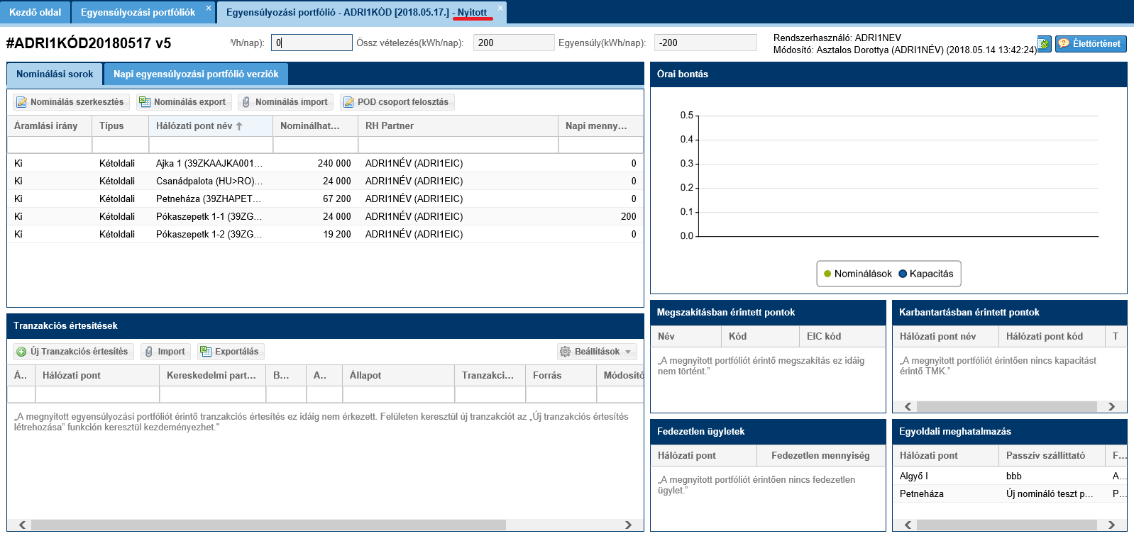
Nominálás lezárt állapotú portfóliónál a Nominálási sorok tabfülön elérhető funkciók: Nominálás export, illetve a POD csoport felosztása. A Tranzakciós értesítések csempén a Nyitott állapottal azonos funkciók érhetőek el.
Lezárt minden állapotú portfóliónál a Nominálási sorok tabfülön elérhető funkciók: Nominálás export, illetve a POD csoport felosztása. A Tranzakciós értesítések csempén csak az Exportálás érhető el.
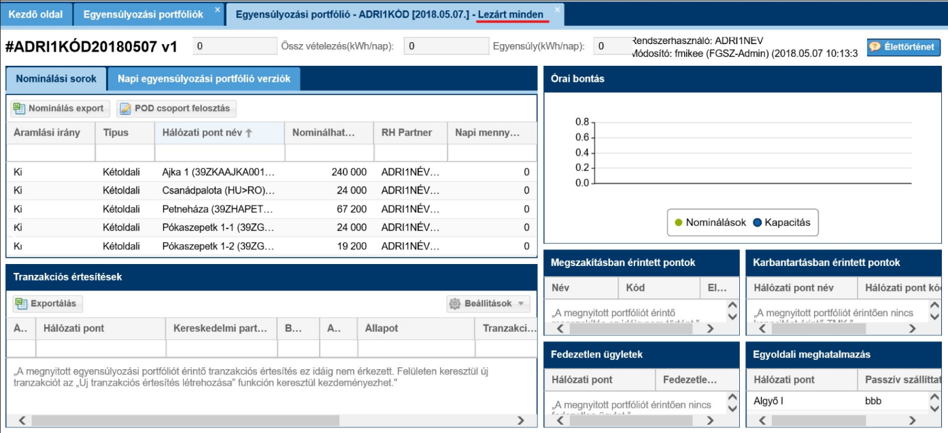

Nominálási sorok megtekintése
A képernyő bal felső részében található két tabfület tartalmazó csempe.
A Nominálási sorok tabfülön kezelhetőek a Rendszerhasználó adott napi nominálásai. Minden ponthoz, amihez szerződött kapacitással rendelkezik, megjelenik egy sor nulla Napi mennyiséggel Rendszerhasználó partnerként maga a rendszerhasználó.
Ha adott szállíttató adott napra nem vásárolt kapacitást következő szöveg látható a felületen a nominálási sorok ablakban a következő üzenettel: „A megnyitott Egyensúlyozási portfóliót érintő nominálási tevékenység ez idáig nem történt.”
A Napi Egyensúlyozási portfólió verziók tabfülön tekinthetőek meg az adott portfólió korábbi verziói.
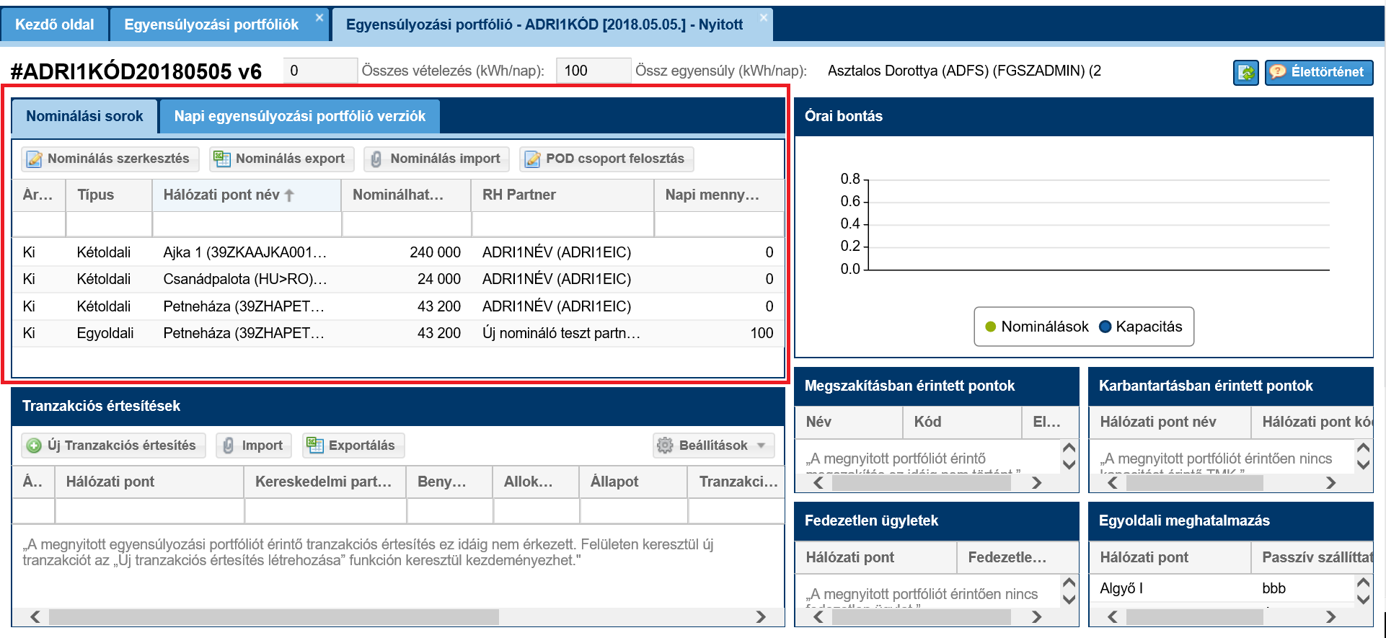

Tranzakciós értesítések megtekintése
A képernyő bal alsó szekciójában található csempe.
Elérhető funkciók: Új tranzakciós értesítés, importálás és exportálás.
Tranzakciós értesítések ablakban, ha még nem adott be a Rendszerhasználó egyetlen értesítést sem a következő üzenet jelenik meg: „A megnyitott Egyensúlyozási portfóliót érintő tranzakciós értesítés ez idáig nem érkezett.” A felületen keresztül új értesítést az „Új tranzakciós értesítés” funkción keresztül kezdeményezhetnek.
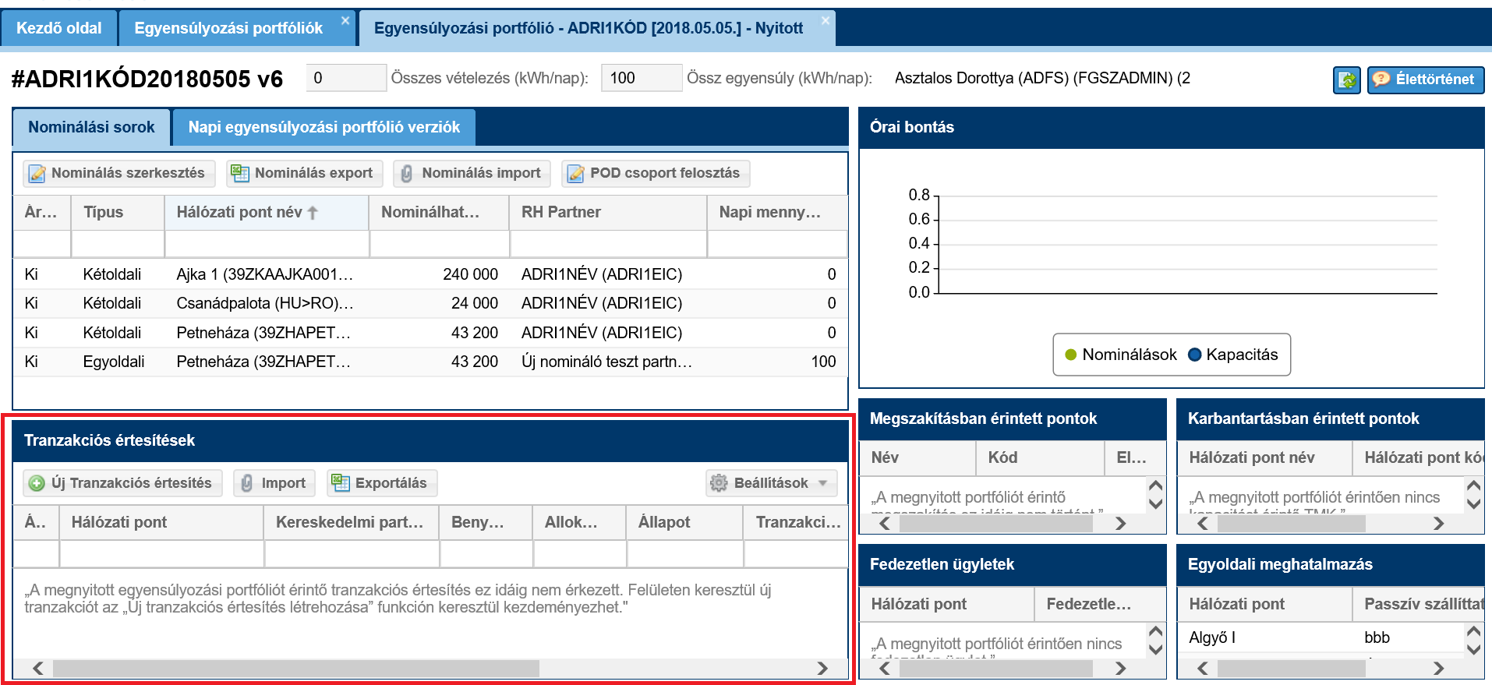
Az egyensúlyozási portfólió Tranzakciós értesítések listájában megjelennek az adott napra vonatkozó LPFS tranzakciók is. A rendszer automatikusan létrehozza a D és D+1 napra vonatkozó LPFS trade ügyleteket minden LPFS szolgáltatást igénybevett RH partner részére MGP pontra. LPFS trade ügyletet csak és kizárólag a rendszer hozhat létre és létrehozása után automatikusan matched állapotba kell kerülnek.
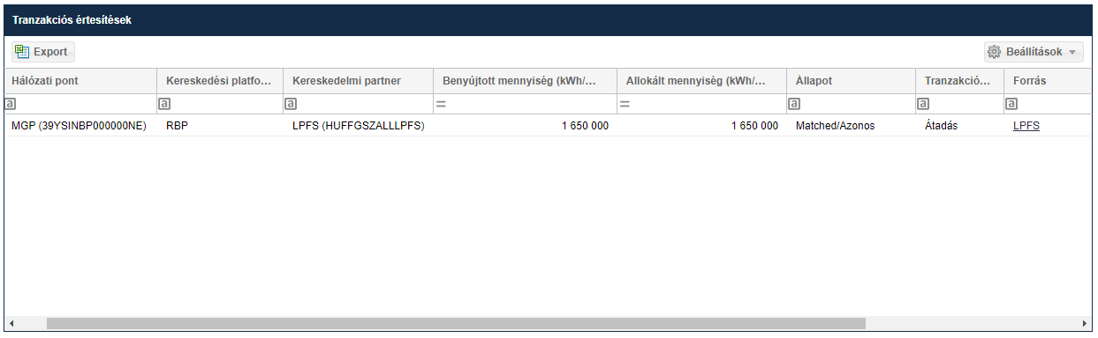
Az LPFS tranzakciók beleszámítanak a rendszerhasználó portfóliójának egyensúlyába.

Órai bontás diagram megtekintése
A képernyő jobb felső részén található csempe. A nominálási sorok táblázat tabfülön jelöljük ki azt a sort, amelynek nominálás és kapacitás adatait szeretnénk látni gázórai bontásban.
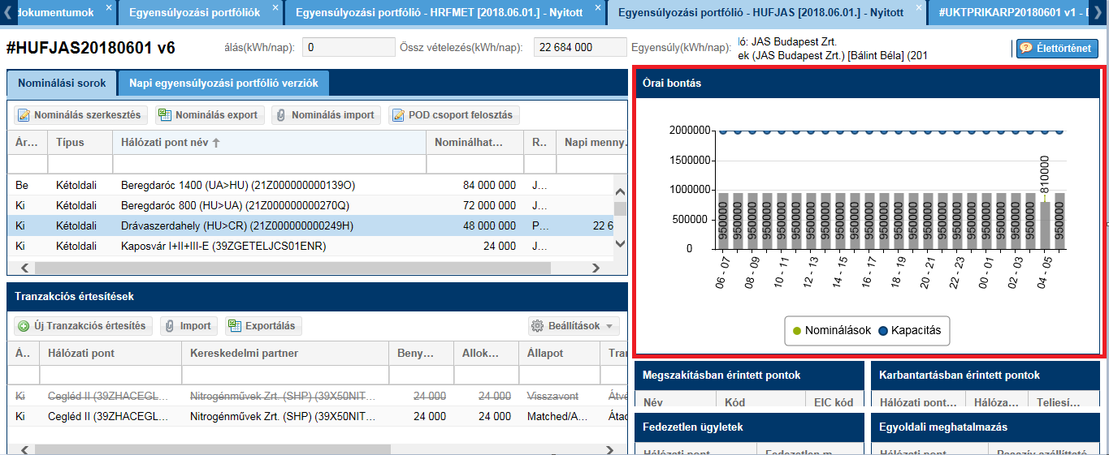
Az oszlop diagramon a nominált mennyiség látható. Színek jelentései:
- szürke: amíg nem fut rá párosítás
- zöld: ha az utolsó órai zárásban a matching eljárásban adott sor „Párosított” lett
- piros: ha az utolsó órai zárásban a matching eljárásban adott sor „Mennyiségi mismatchelt”
- türkiz kék: ha az utolsó órai zárásban történt megszakítás
Ha egy oszlop fölé viszi az egeret a felhasználó szövegbuborék jelenik meg, amely tartalmazza adott órára:
- match értékét/mismatch/nincs adat
- ha volt megszakítás, akkor annak a mértékét
A vonal diagram a Rendszerhasználó nominálható kapacitását mutatja azon a ponton, amely a kijelölt nominálási sorban szerepel.
Ha a vonaldiagram fölé viszi az egeret a felhasználó szövegbuborék jelenik meg, amely tartalmazza adott órára:
- a rendszerhasználó nominálható kapacitásának mennyiségét a kiválasztott sor vonatkozásában és hogy az mennyi megszakítható és nem megszakítható kapacitásból áll össze
- és mennyi a maradék túlnominálható kapacitás, ha lehetséges túlnominálni a kijelölt sorban levő pontot

Megszakításban érintett pontok megtekintése
A képernyő jobb alsó részén található információs csempe.
Az adott napra a Rendszerhasználó portfóliójába tartozó pontok közül listázzuk azokat, amelyeken megszakítást hajtott végre a rendszer vagy megszakítás várható, amennyiben nem módosítja a nominálását.
Ha adott napon nem történt megszakítás, akkor a következő szöveg látható az ablakban: „A megnyitott portfóliót érintő megszakítás ez idáig nem történt.”
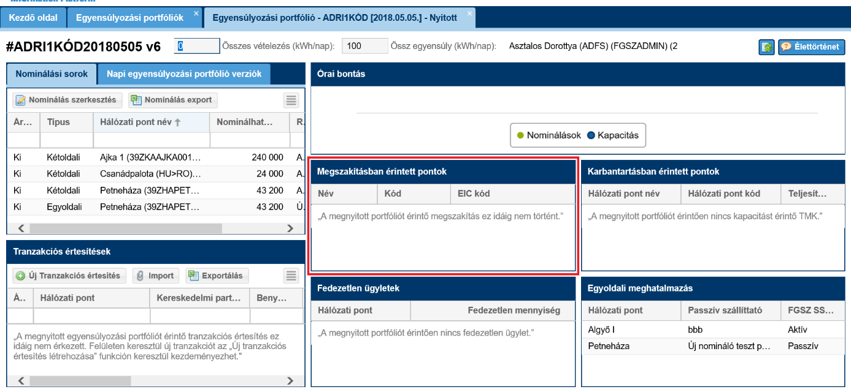

Karbantartásban érintett pontok megtekintése
A képernyő jobb alsó részén található információs csempe.
Az adott napra a Rendszerhasználó portfóliójába tartozó pontok közül listázzuk azokat, amelyeken a nominálható kapacitásra hatással levő karbantartási munkát rögzítettek. A pont mellett a teljesíthető kapacitás csökkenése is megjelenik.
Ha adott napra nincs kapacitást érintő publikált karbantartási munka, akkor a következő szöveg látható az ablakban: „A megnyitott portfóliót érintően nincs kapacitást érintő TMK.”
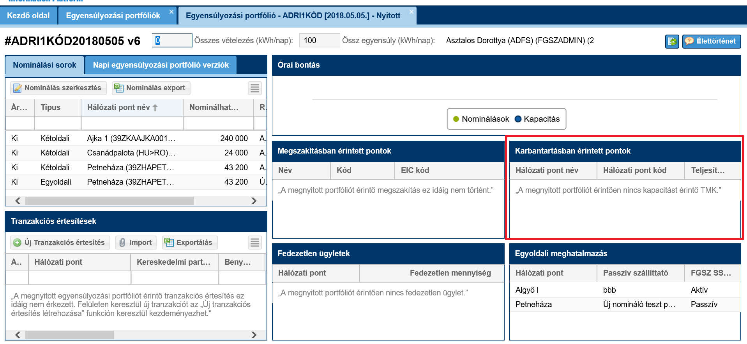

Fedezetlen ügyletek megtekintése
A képernyő jobb alsó részén található információs csempe.
Az adott gáznapon létrejött tranzakciós értesítés(ek) esetén az eladó(átadó) és a vevő (átvevő) köteles az ügyletek összegéből adódó mennyiséget, az ügyletben szereplő hálózati ponton (nominálás és/vagy tranzakciós ügylet által) betáplálni vagy kiadni az ügylet irányának megfelelően.
A nem MGP (Magyar gázkiegyenlítési pont) ponton kötött tranzakciós ügyletek fizikai szállításáról a szállíttató köteles gondoskodni. Ha nem teszi, akkor a pont a fedezetlen mennyiséggel megjelenik a fedezetlen ügyletek csempén.
- Aki betáplálási ponton ad el gázt tranzakciós ügyleten keresztül, az nominálással ott köteles behozni.
- Aki kitáplálási ponton vesz gázt tranzakciós ügyleten keresztül, az nominálással ott köteles kivinni.
Ha adott napon nincs fedezetlen ügylet, akkor a következő szöveg látható az ablakban: „A megnyitott portfóliót érintően nincs fedezetlen ügylet.”
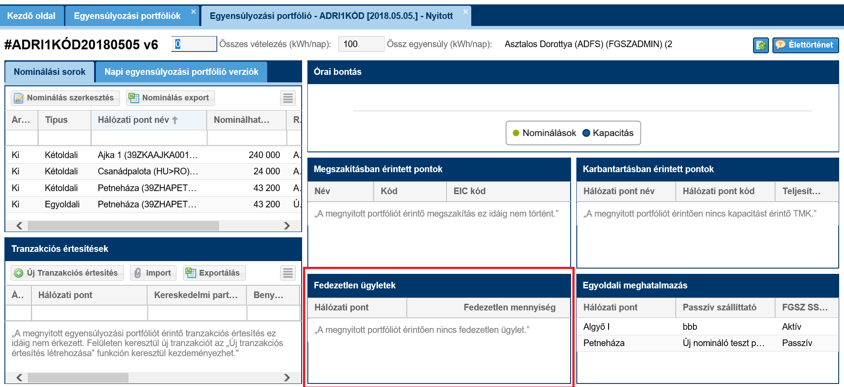

Egyoldali meghatalmazások megtekintése
A képernyő jobb alsó részén található információs csempe.
Az adott napra a Rendszerhasználó portfóliójába tartozó pontok közül listázzuk azokat, amelyeken meghatalmazása van egyoldali nominálást beadni, és hogy pontosan melyik rendszerhasználó partnerrel. A táblázat mezői:
- Hálózati pont neve
- Passzív szállíttató: a rendszerhasználó partner, aki beleegyezett, hogy nem fog nominálni és helyette ez a rendszerhasználó nominálást adhat be
- FGSZ SSN szerepkör.
Ha adott napra nincs meghatalmazás, akkor a következő szöveg látható az ablakban: „A megnyitott portfóliót érintően nem érkezett meghatalmazás.”
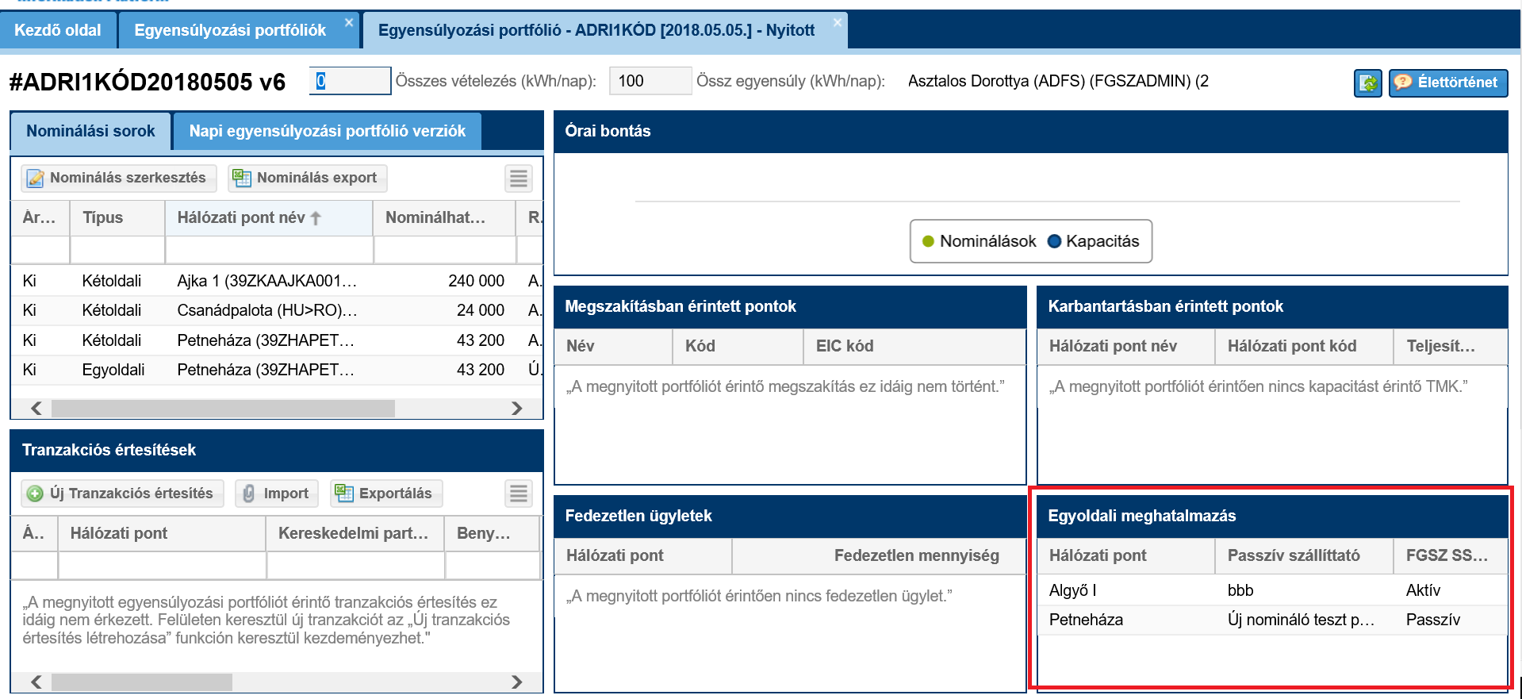

Egyensúlyozási portfólió verziók listázása
Kattintsunk az Egyensúlyozási portfóliók menüpont egyik portfólió megtekintő nézetének az Egyensúlyozási portfólió verziók tabfülére. Listázódnak a portfólióhoz tartozó verziók.
A portfólió verziószáma akkor növekszik, ha a nominálási sorokba a rendszerhasználó vagy a rendszer által az órai zárás során módosítás történt; vagy ha a tranzakciós értesítésekben bármilyen állapot változás történt.
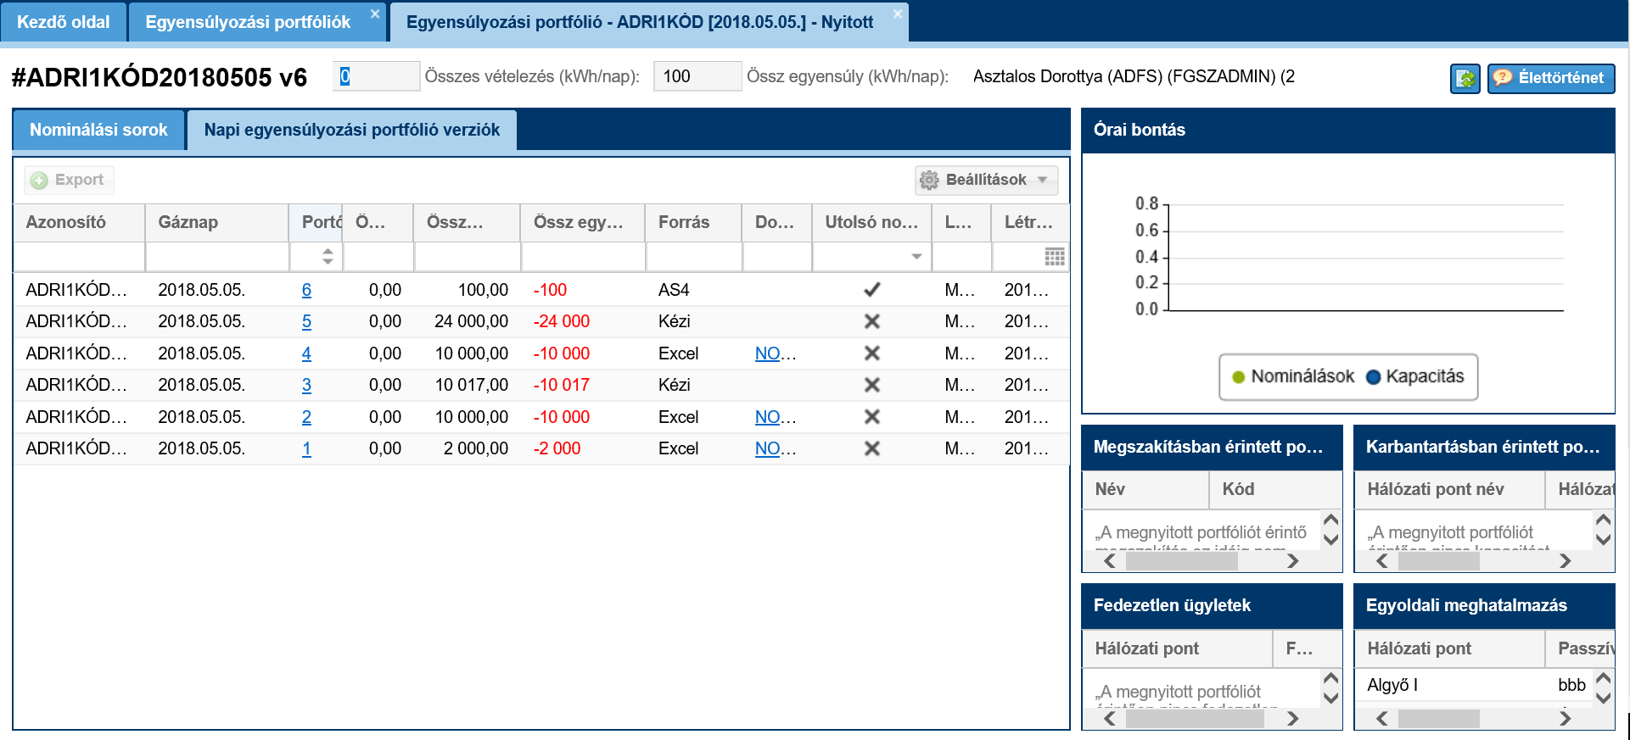

Egyensúlyozási portfólió verziók megtekintése
Nyissuk meg az Egyensúlyozási portfóliók menüpont egyik portfólió megtekintő nézetének az Egyensúlyozási portfólió verziók tabfülét. Kattintsunk a kívánt verzió számára a Portfólió verzió oszlopban, ami egy link.
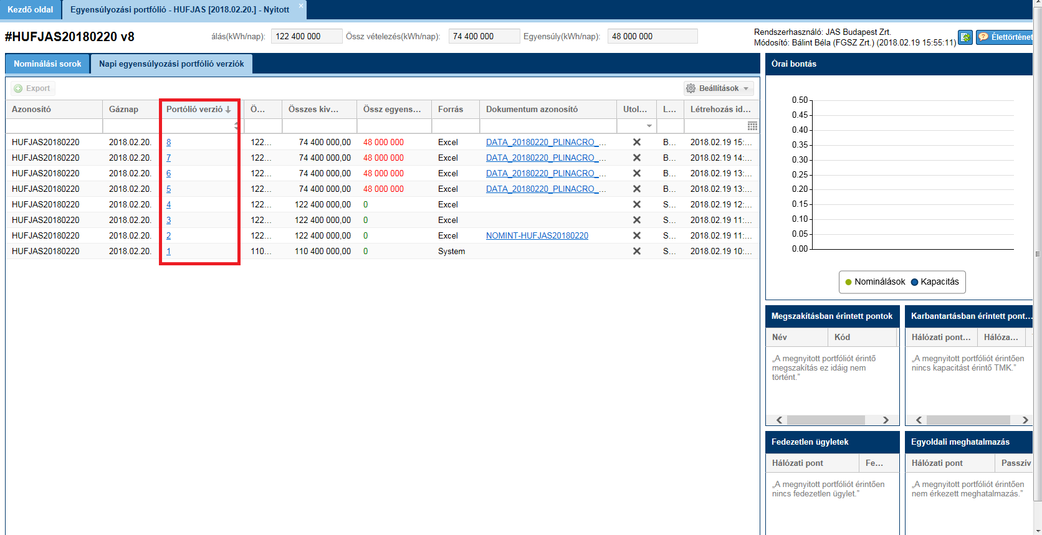

Megjelenik az adott verzió teljes adattartalma.
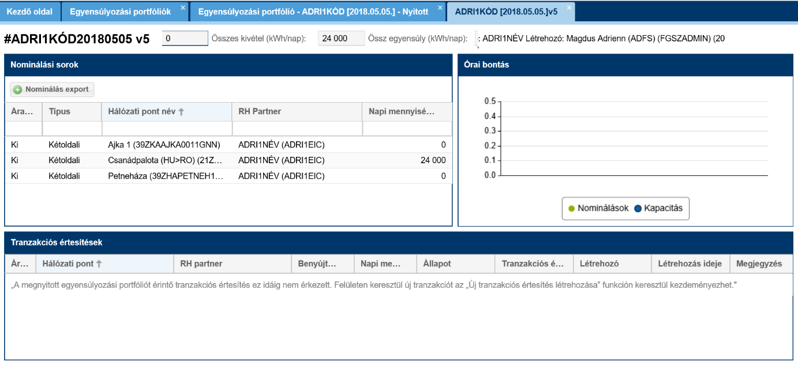
Ebben a nézetben elérhető a Nominálás exportálása funkció.

Egyensúlyozási portfólió verziók exportálása
Nyissuk meg az Egyensúlyozási portfóliók menüpont egyik portfólió megtekintő nézetének az Egyensúlyozási portfólió verziók fülét. Egy verzió sort kijelölve, vagy a verzió megtekintő adatlapján az Export funkció gombbal tudunk Excelt generálni, mely NOMINT típusú lesz.
Ezzel a funkcióval csak a nominálási sorok kerülnek exportálásra!
Végrehajtás előtt megerősítő kérdést tesz fel a rendszer, melyet hagyjunk jóvá.
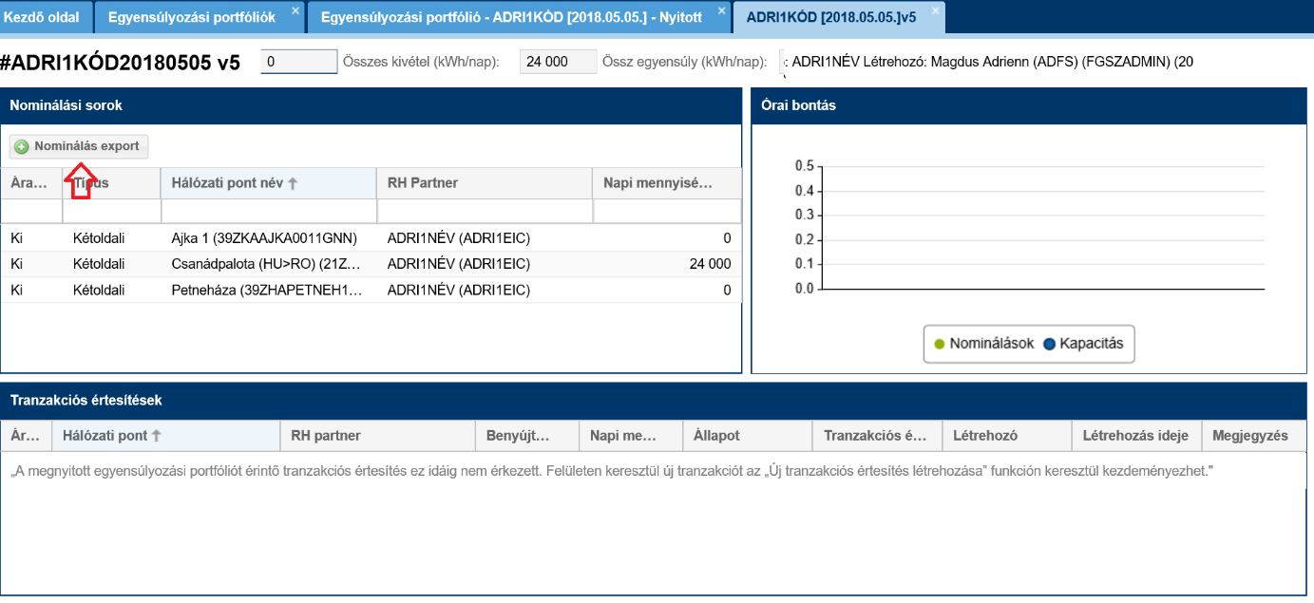
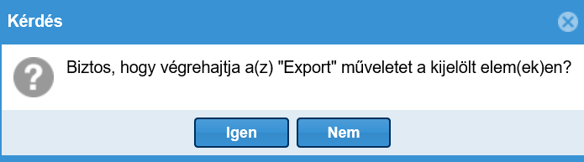
A portfólió kiválasztott verziójához tartozó nominálási sorok kigenerálódnak egy Excel fájlba.
A funkció azonos a nominálás exportálása funkcióval, de így az előző verziók nominálási sorait is lehetséges exportálni.

Nominálási dokumentum megtekintése
Nyissuk meg az Egyensúlyozási portfóliók menüpont egyik portfólió megtekintő nézetének az Napi egyensúlyozási portfólió verziók fülét. Kattintsunk a dokumentum azonosítójára az adott oszlopban. Csak akkor van azonosító, ha van olyan verzió a portfólióban, ami külső forrásból származik. Külső forrás alatt azt értjük, amelyek kézzel kerültek importálásra vagy interfészen keresztül érkeztek.
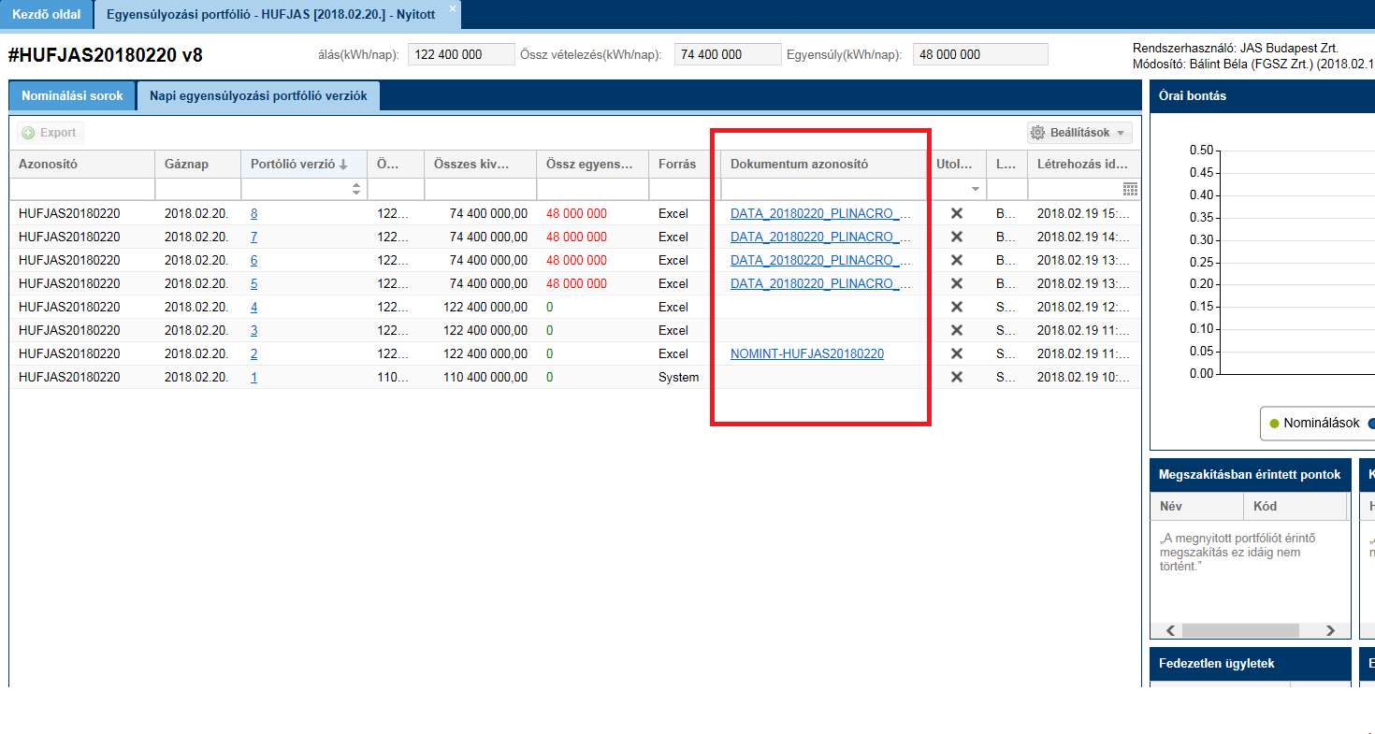
Megjelenik a kiválasztott nominálási dokumentum adattartalma egy külön adatlapon.
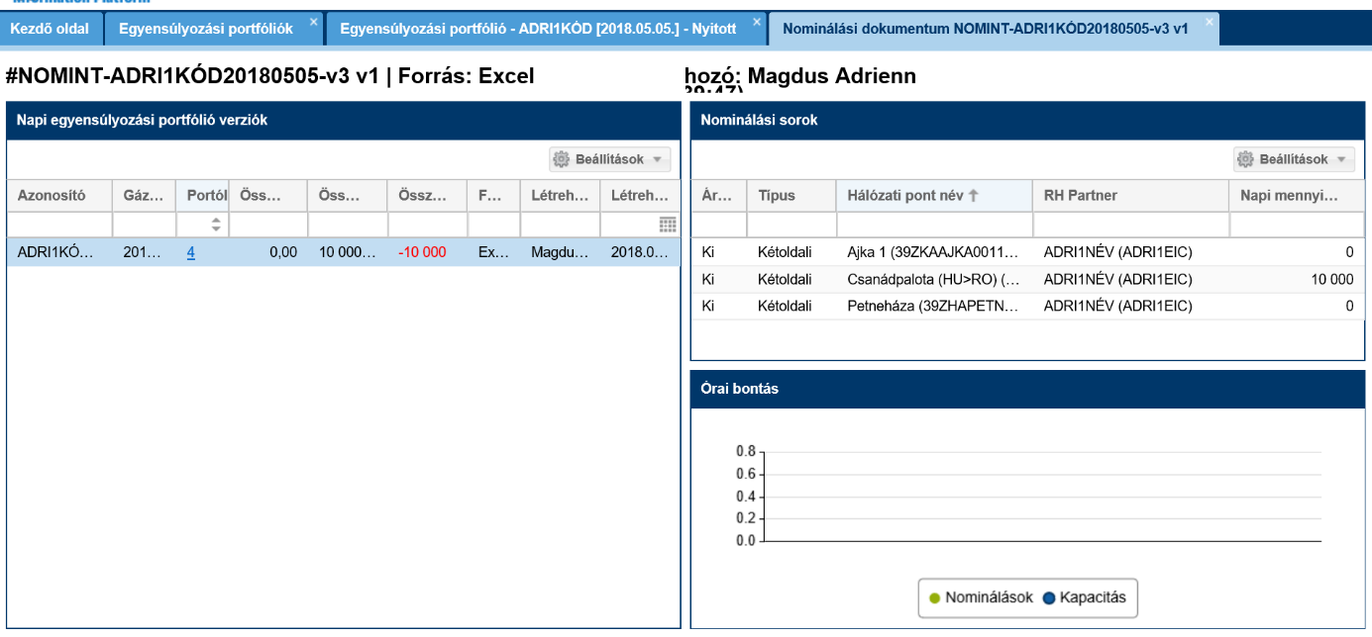
A nominálási dokumentum új verziója már a ciklus dokumentumok között is kikereshető és azzal azonos formában megtekinthető: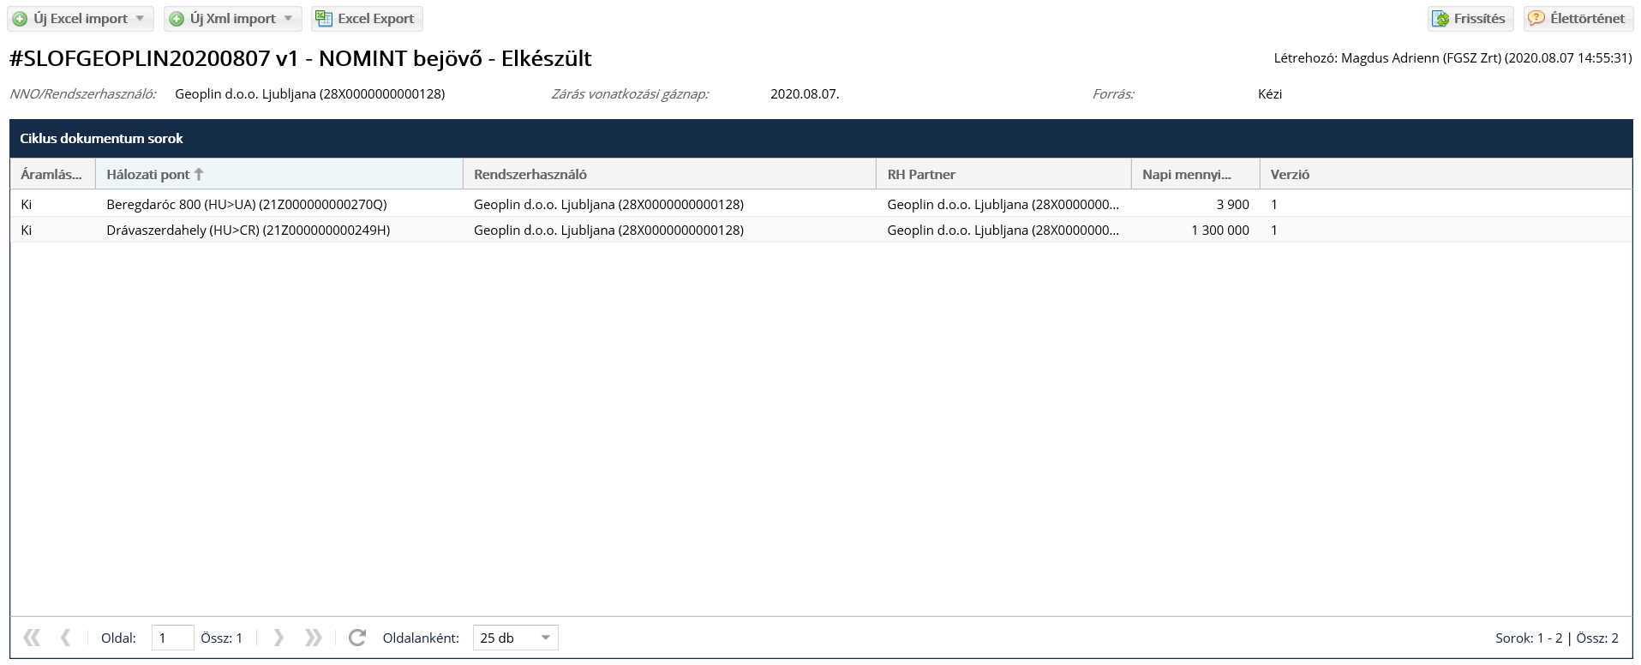

Nominálás szerkesztése
Nyissunk meg az Egyensúlyozási portfóliók nézeten egy „Nyitott” állapotú portfóliót. Az adott portfólió megtekintő felületéről a Nominálási sorok tabfülön a „Nominálás szerkesztés” gombot válasszuk ki.
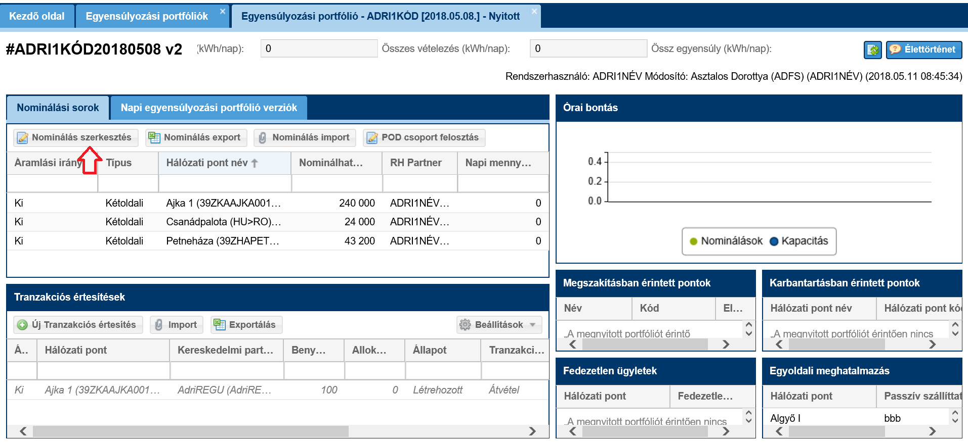
A Nominálás szerkesztése ablak nulladik verziójú portfólió esetén azokat a nominálási sorokat tartalmazza automatikusan, amelyekre a rendszerhasználó nominálható kapacitással rendelkezik. Alapértelmezetten nulla napi mennyiséggel. Rendszerhasználó partner alapértelmezetten önmaga. Ezeket a nominálás szerkesztés további funkcióival módosíthatják a felhasználók.
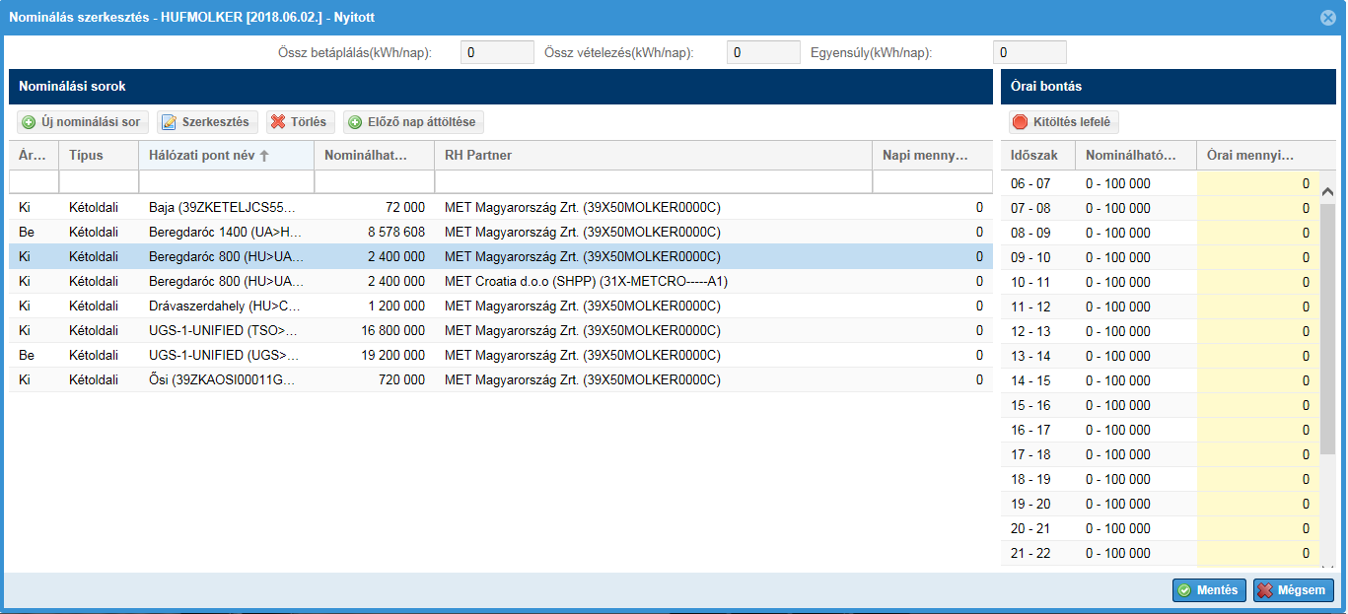
A megjelenő ablakban a következő funkciók érhetőek el egy sor kijelölésével: Új nominálási sor, Szerkesztés, Törlés, Előző nap áttöltése. Illetve ilyenkor a képernyő jobb oldalán lévő Órai bontás rész szerkeszthetővé válik és aktív lesz a Kitöltés lefelé funkciógomb.
Az új nominálási sorok és módosítások csak a Nominálás szerkesztés ablak jobb alsó sarkában lévő „Mentés” gomb hatására kerülnek mentésre, ha a rendszer nem talált hibát a szükséges ellenőrzések során.
A nominálási sorok mezői:
- Áramlási irány
- Típus: a nominálás típusa lehet egyoldali vagy kétoldali. Alapértelmezetten kétoldali.
- Hálózati pont név
- Nominálható kapacitás
- RH Partner: szállíttató pár
- Napi mennyiség: a szállítási igény
- RH Partner kód: szállíttató pár kódja, alapértelmezetten rejtett oszlop
- Hálózati pont kód: alapértelmezetten rejtett oszlop
- Verzió: a nominálási sor verziószáma, alapértelmezetten rejtett oszlop

Új nominálási sor felvitele
Nyissunk meg az Egyensúlyozási portfóliók nézeten egy portfóliót. Az adott portfólió megtekintő felületéről a „Nominálás szerkesztés” funkcióját válasszuk ki. Majd a megjelenő felületen nyomjuk meg az „Új nominálási sor” gombot.
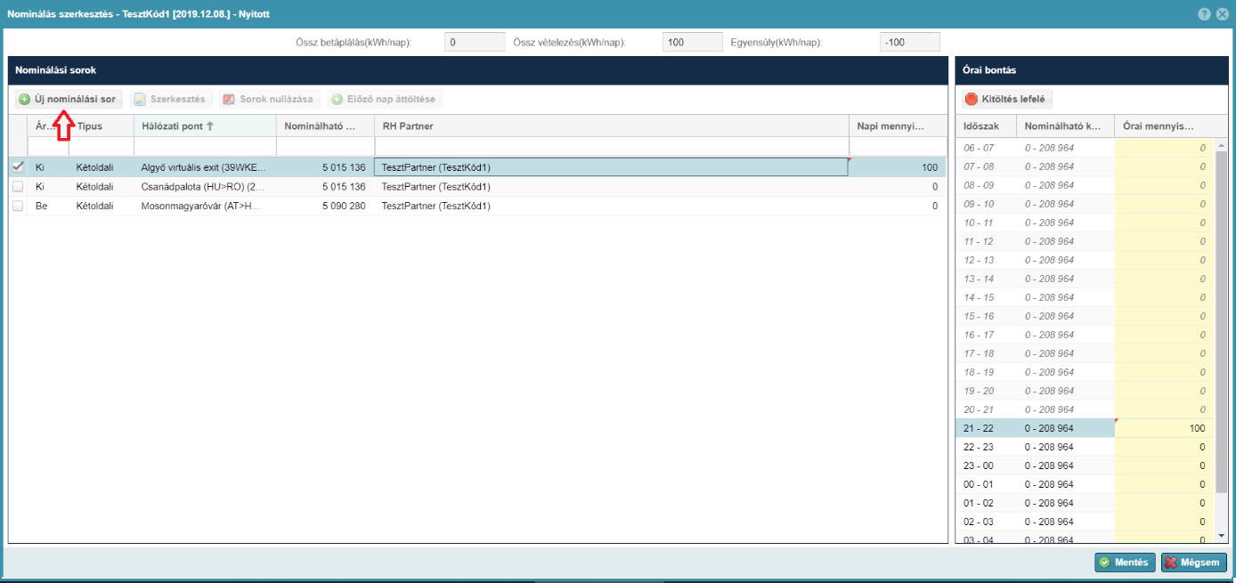
A kötelező mezőket szövegbuborékban, illetve egy csillaggal jelöli a rendszer.
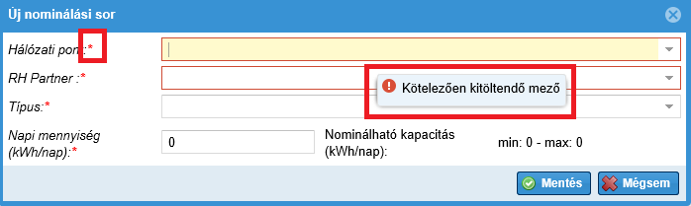
A felugró ablakban a kötelezően kitöltendő mezőket adjuk meg:
- Hálózati pont: a lenyíló listából azok a hálózati pontok választhatóak ki, amelyekre rendszerhasználó nominálható kapacitással rendelkezik, vagy túlnominálható
- RH partner: a szállíttató pár
- Típus: alapértelmezetten kétoldali nominálás benyújtását ajánlja fel a rendszer, de választható egyoldali nominálás is.
- Napi mennyiség: a teljes szállítási igény az adott gáznapra
Információs mező:
- Nominálható kapacitás
  - minimum értéke nullától eltér: ha FDAUIOLI eljárás miatt a rendszer nominálási minimumot állított be. Ez két esetben állhat elő:
    - ha az eljárás engedélyezett azon a ponton, ahol a rendszerhasználó nominálható kapacitással rendelkezik és a rendszerhasználó legalább a napi nominálható kapacitás 20%-át nominálta, ekkor az újranominálási időszakra a minimum nominálható kapacitás a napi nominálható kapacitás mennyiség 10%-a lesz, ez alá nem csökkenthető a nominálás.
    - ha az eljárás engedélyezett azon a ponton, ahol a rendszerhasználó nominálható kapacitással rendelkezik és a rendszerhasználó kevesebb, mint a napi nominálható kapacitás 20%-át nominálta, ekkor az újranominálási időszakban a minimum nominálható kapacitás a nominált napi mennyiség fele (nominálás – (nominálás/2)) lesz.
  - maximum értéke: rendszerhasználóhoz tartozó nominálható kapacitás a kiválasztott hálózati ponton. Ha nincs kiválasztva pont, akkor nulla.
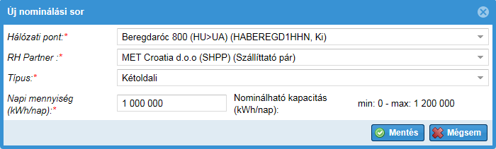
Az új sor létrejön és látható a Nominálás szerkesztés ablakban. Az órai nominálási mennyiségek egyenletes módon leosztásra kerülnek: a kerekítés szabályai szerint, a maradékot az utolsó órára gyűjtve. A maradék leosztása úgy számolódik az utolsó órára, hogy ezáltal a nominálható órai mennyiség nagyobb lehet, mint az órára nominálható maximum mennyiség, ebben az esetben nem lehetséges a mentés.
Adott hálózati pontra, típusra és szállíttatóra, ha van már felvéve nominálási sor, akkor a rendszer nem engedi elvégezni a mentést.
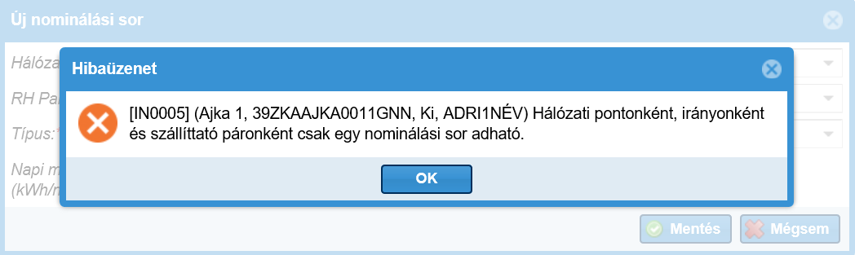
A funkció elérhetőségére vonatkozó megszorítások:
Futó gáznapon belül is elérhető a funkció, de ilyenkor már a napi mennyiség nem szerkeszthető, csak a sor mentése után az órai bontás szerkesztésénél.
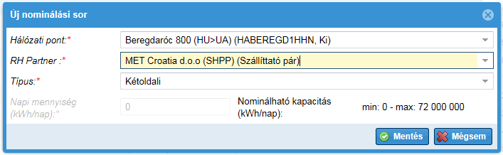

Nominálási sor szerkesztése
Nyissunk meg az Egyensúlyozási portfóliók nézeten egy portfóliót. Az adott portfólió megtekintő felületéről a „Nominálás szerkesztés” funkcióját válasszuk ki. Kattintsunk a „Szerkesztés” gombra.
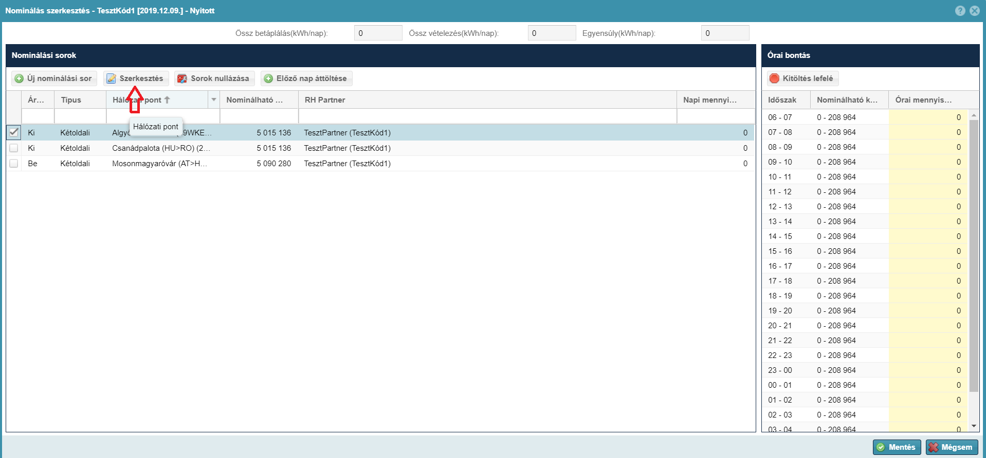
A felugró Nominálási sor szerkesztése ablakon változtassuk meg a kívánt adatokat, majd kattintsunk a „Mentés”-re.
A felugró ablakban a kötelezően kitöltendő mezőket adjuk meg:
- Hálózati pont: nem módosítható csak nulladik portfólió verzió esetén. Ha hálózati pontot akarunk módosítani, használjuk az új sor funkciót
- RH partner: a szállíttató pár
- Típus: alapértelmezetten kétoldali nominálás benyújtását ajánlja fel a rendszer
- Napi mennyiség: a teljes szállítási igény az adott gáznapra
Információs mező:
- Nominálható kapacitás
  - minimum értéke nullától eltér: ha FDAUIOLI eljárás miatt a rendszer nominálási minimumot állított be. Ez két esetben állhat elő:
    - ha az eljárás engedélyezett azon a ponton és a rendszerhasználó legalább a nominálható kapacitás 20%-át nominálta. Ekkor a minimum a kapacitás 10% lesz, ez alá nem csökkenthető a nominálás.
    - ha az eljárás engedélyezett azon a ponton és a rendszerhasználó kevesebb, mint a nominálható kapacitás 20%-át nominálta. Ekkor a minimum a nominálás – (nominálás/2) lesz.
A maradék leosztása úgy számolódik az utolsó órára, hogy ezáltal a nominálható órai mennyiség nagyobb lesz, mint az órára nominálható maximum mennyiség, nem lehetséges a mentés.
  - maximum értéke: rendszerhasználóhoz tartozó nominálható kapacitás a kiválasztott hálózati ponton. Ha nincs kiválasztva pont, akkor nulla.
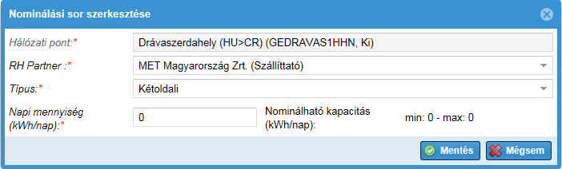
A változtatások láthatóak a Nominálás szerkesztés ablakban. Az órai nominálási mennyiségek egyenletes módon leosztásra kerülnek: a kerekítés szabályai szerint, a maradékot az utolsó órára gyűjtve.
A funkció elérhetőségére vonatkozó megszorítások:
Futó gáznapon belül csak a portfólió nulladik verzióján érhető el a funkció. Ilyenkor napi mennyiség már nem szerkeszthető, csak a sor mentése után az órai bontás szerkesztésével.
Futó gáznapon belül nem nulladik portfólió verzió esetén nem érhető el a funkció.
Az újra nominálási időszakban a funkció nem elérhető, csak ha még nem történt módosítás a nominálásokban. Ebben az esetben az Órai bontás szerkesztésével
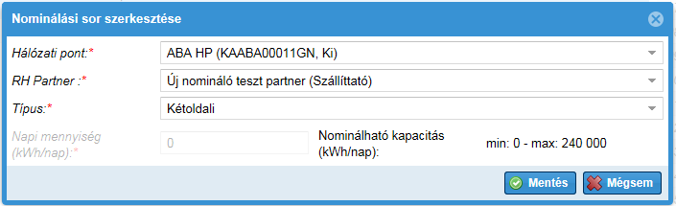
Ilyenkor napi mennyiség már nem szerkeszthető, csak a sor mentése után az órai bontás szerkesztésével.
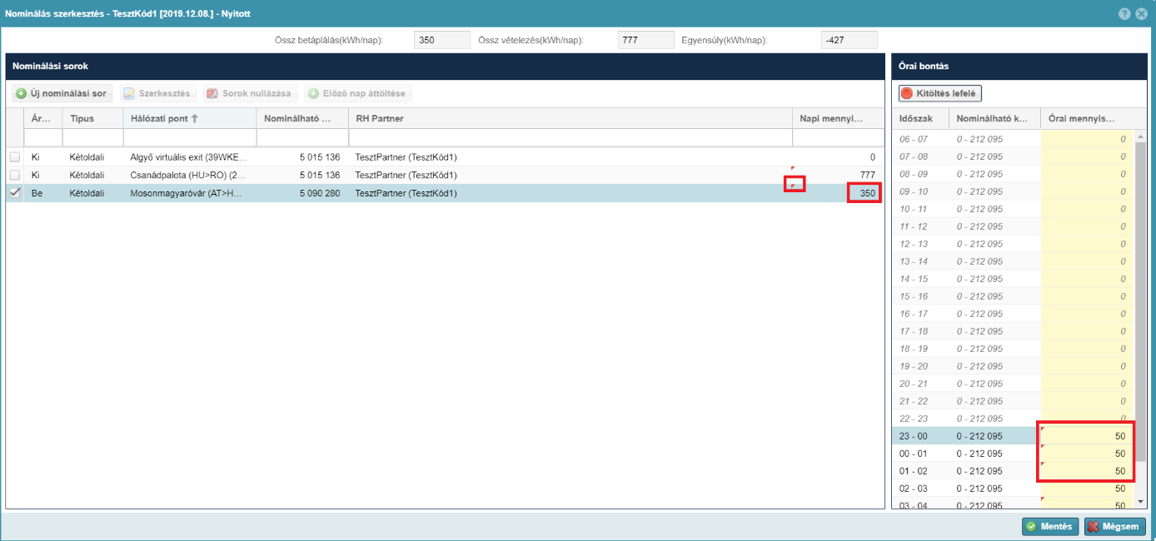
A történt változtatásokat a rendszer a mező bal felső sarkában lévő piros háromszöggel jelzi.
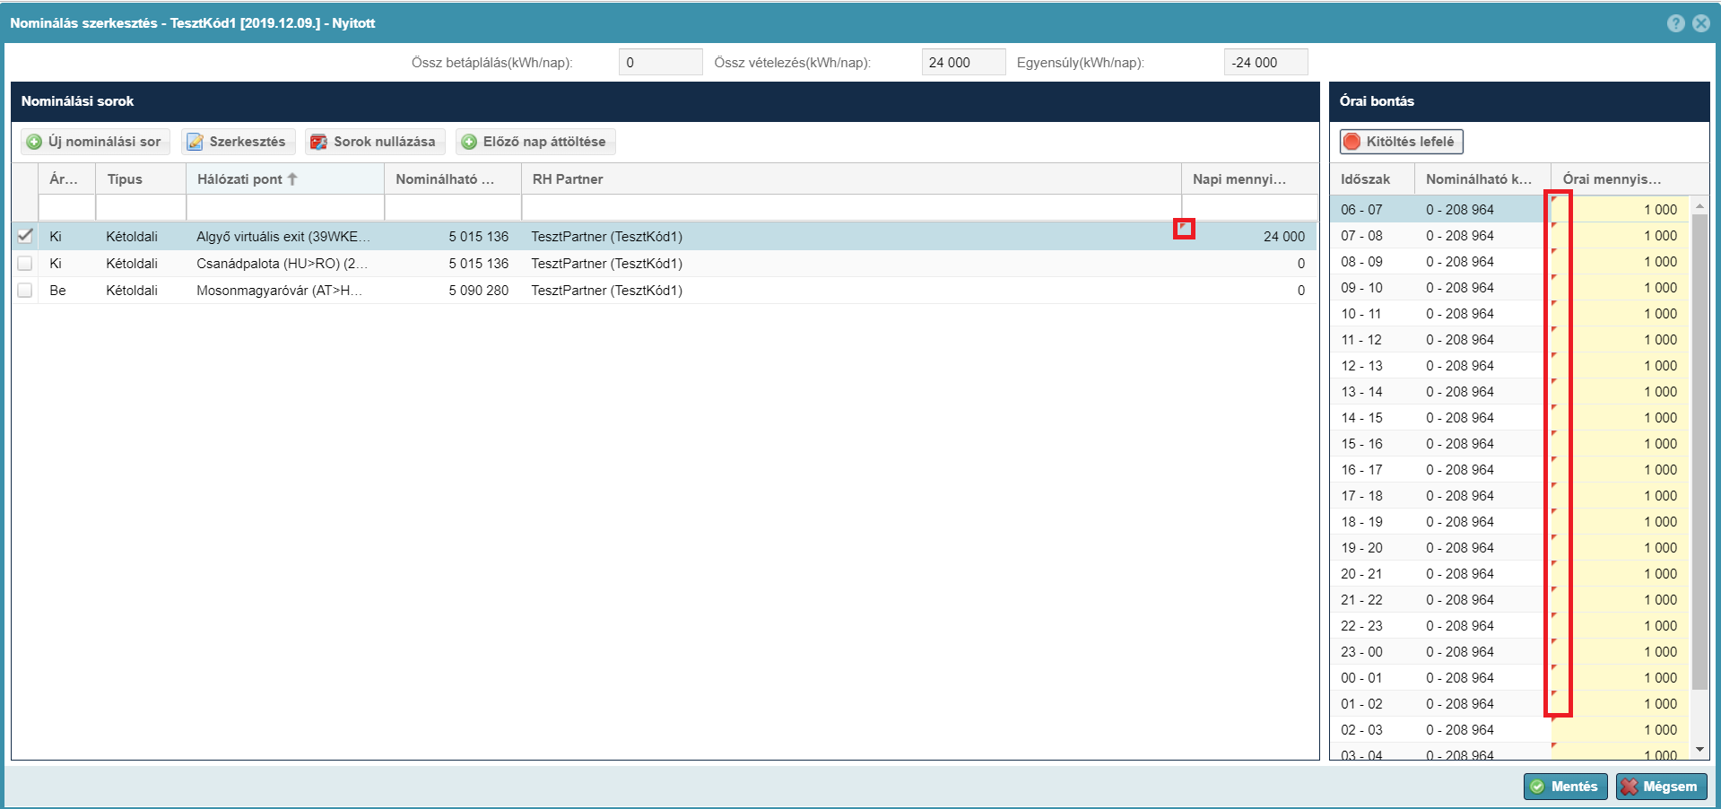
Nem megfelelő (pl.: nominálható kapacitásnál nagyobb) összeg esetén az érték nullázódik, és a kurzor kiugrik a szerkesztésből.
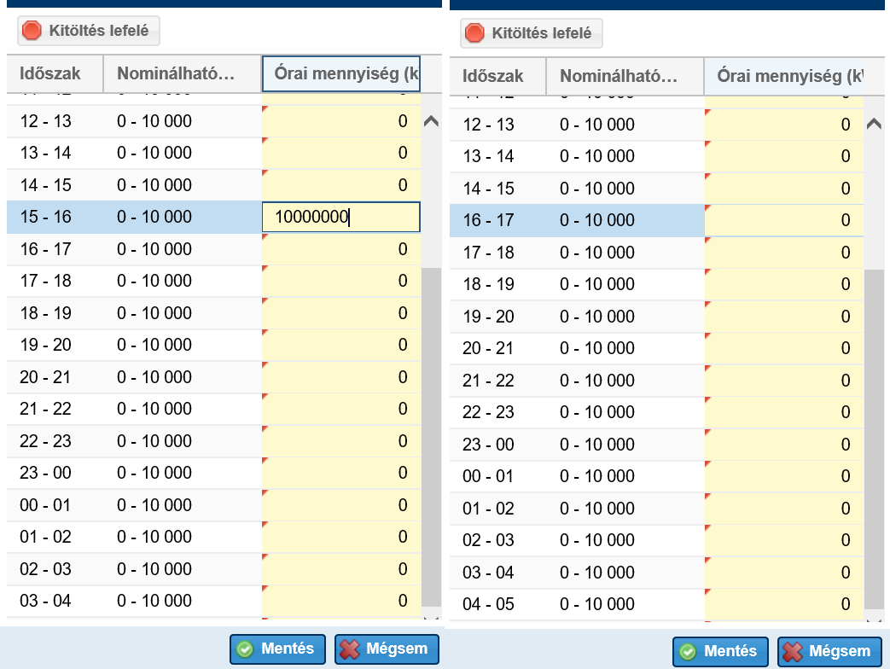

Nominálási sorok nullázása
Nyissuk meg az Egyensúlyozási portfóliók nézeten egy portfóliót. Az adott portfólió megtekintő felületéről a „Nominálás szerkesztés” funkcióját válasszuk ki. Kattintsunk a „Sorok nullázása” gombra.
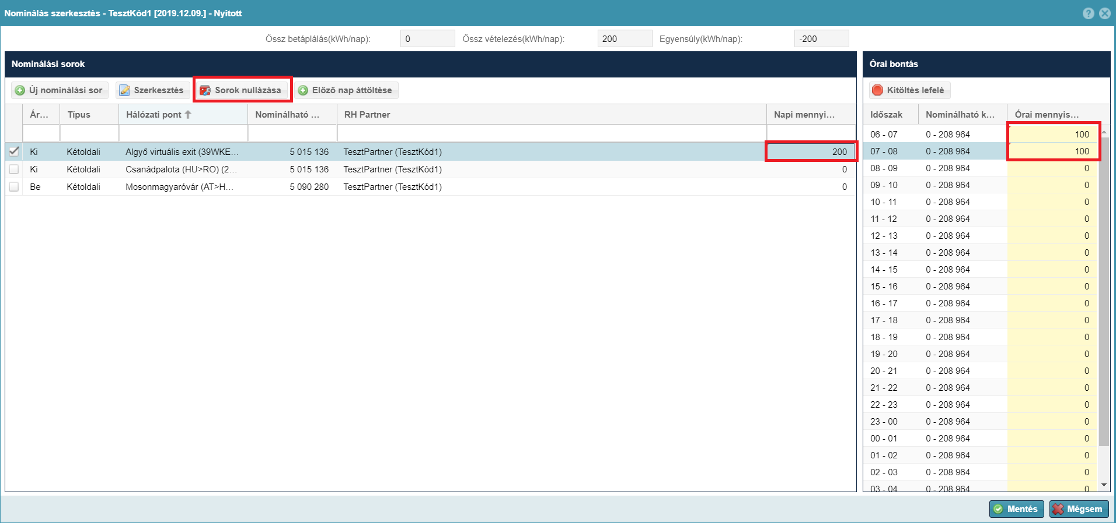
A nominálási sor mennyiségi adatai nullázódnak. Azonban a sor nem törlődik.
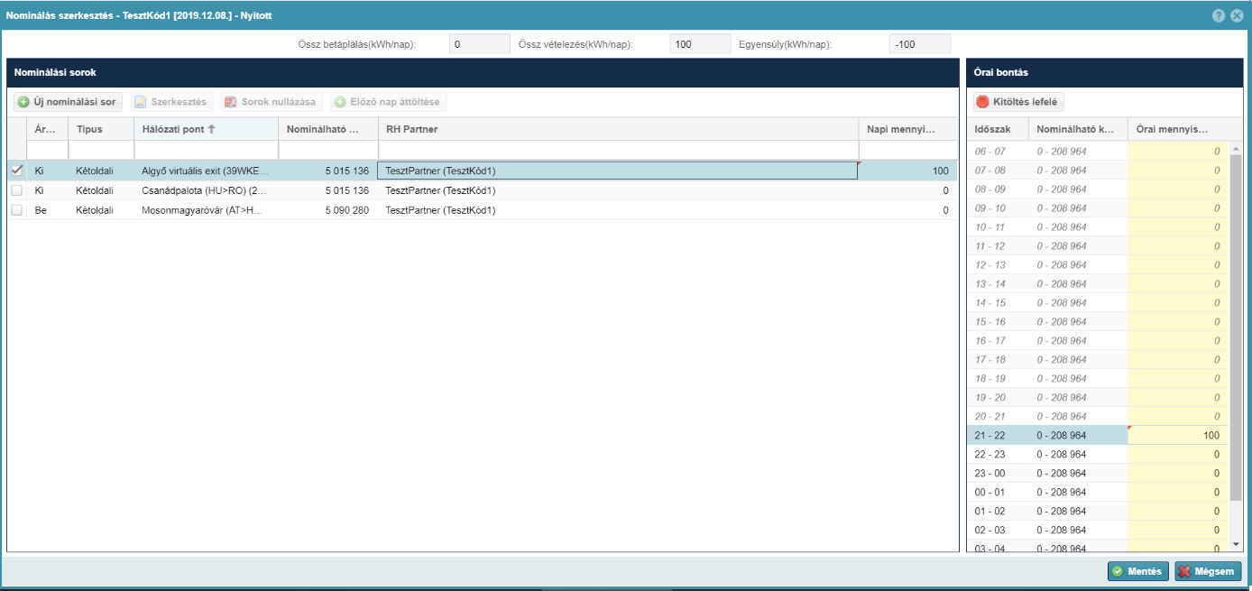
Ha adott napra már futott legalább egy zárási folyamat, akkor a funkció nem elérhető. Tehát az újranominálási időszakban.

Órai bontás szerkesztése
Nyissunk meg az Egyensúlyozási portfóliók nézeten egy portfóliót. Az adott portfólió megtekintő felületéről a „Nominálás szerkesztés” funkcióját válasszuk ki.
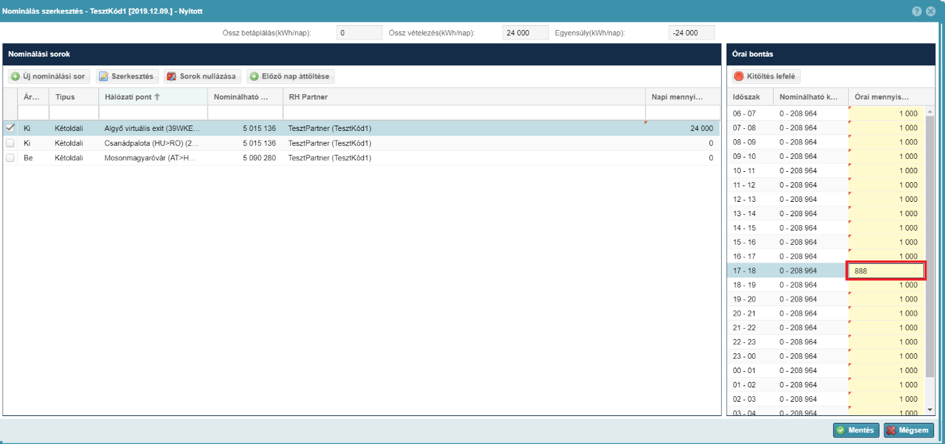
A megjelenő nézetben ki kell választanunk egy nominálási sort, majd a képernyő jobb oldalán található Órai bontásban a kiválasztott időpontnál-időponttól írjuk be a Nominálási mennyiség oszlopba a kívánt mennyiséget. A Mentés gombot megnyomva a nominálási sor órai mennyiségei bekerülnek az adatbázisba.
Ha a nominálható kapacitásnak nem megfelelő értéket írtunk be, akkor ENTER vagy másik órai érték rubrikába kattintás hatására nullázódik.
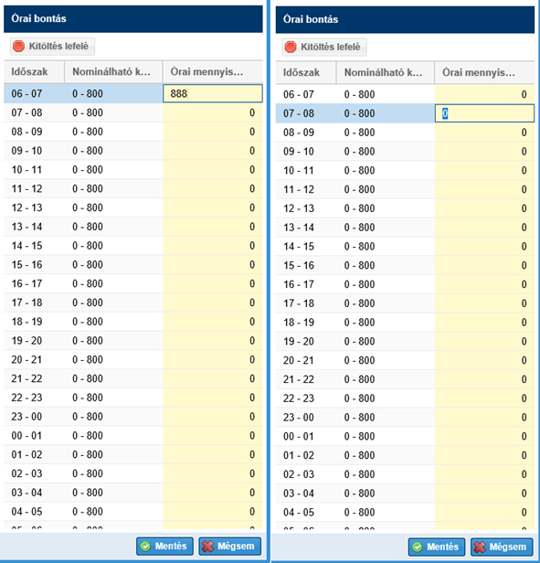
Az órai zárás indulásától már nem módosíthatók az órai mennyiségek, ezért az órai bontásban a napi mennyiség legfeljebb 2 órával az adott óra kezdete előtt módosítható. A nem módosítható sorok szürkén, dőlten szedve jelennek meg és a mező nem szerkeszthető.

Kitöltése lefelé
Nyissunk meg az Egyensúlyozási portfóliók nézeten egy portfóliót. Az adott portfólió megtekintő felületéről a „Nominálás szerkesztés” funkciót válasszuk ki.
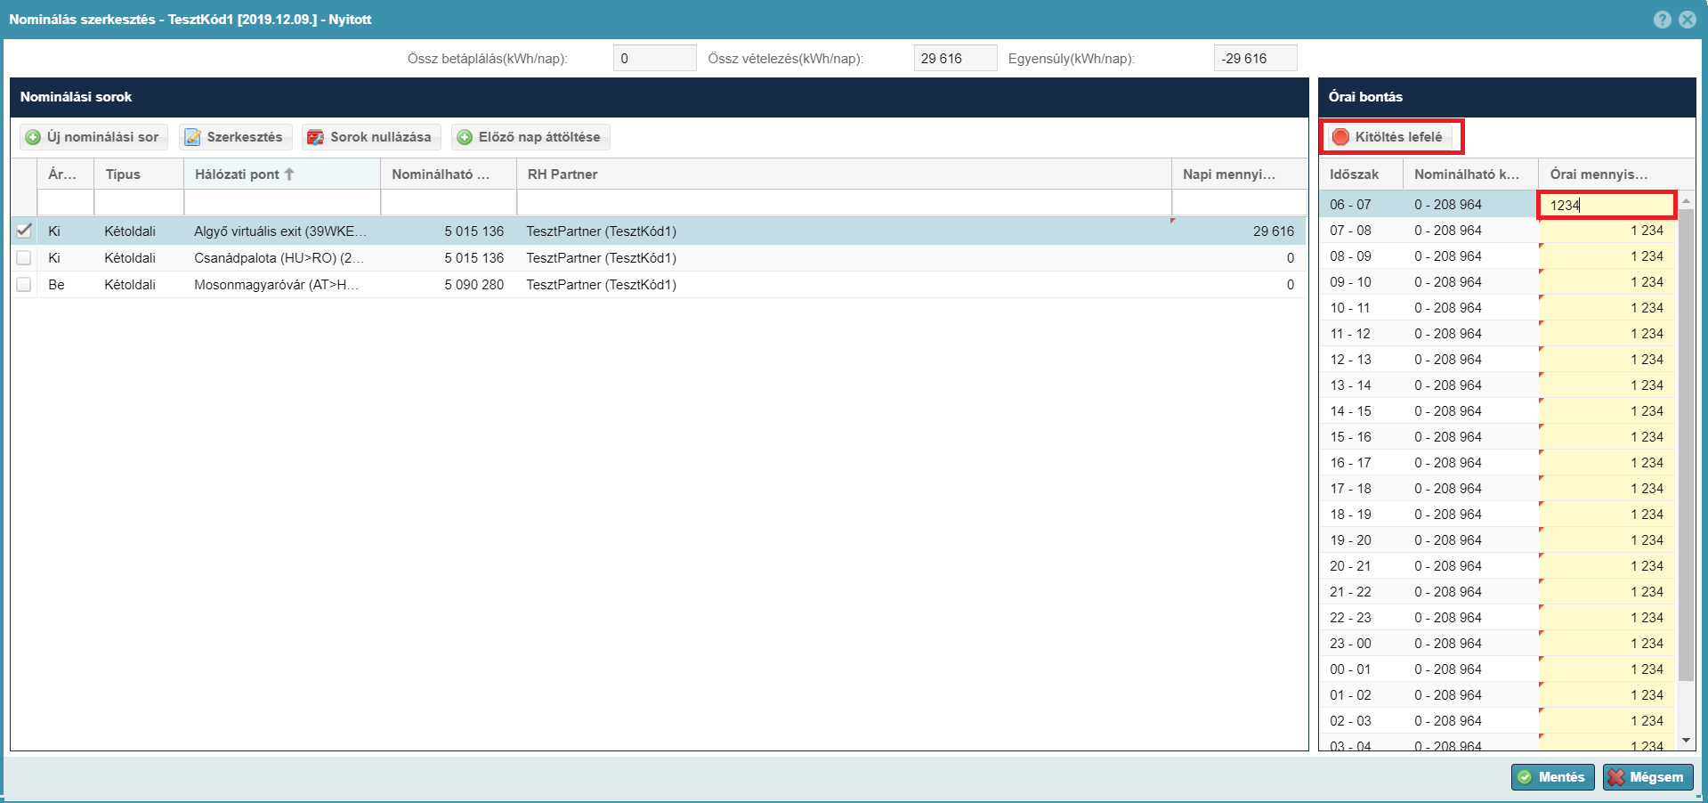
A megjelenő nézetben ki kell választanunk egy nominálási sort, majd a képernyő jobb oldalán található Órai bontásban a kiválasztott időpontnál írjuk be a Nominálási mennyiség oszlopba a kívánt mennyiséget. Kattintsunk a „Kitöltés lefelé” gombra. Ekkor a rendszer a funkció hatására kitölti az adott órától a nap végéig az órai nominált mennyiséget. De mivel soronként is szerkeszthető a mennyiség, ezért ha meg szeretnénk változtatni az egyik időpontban a mennyiséget, könnyen megtehetjük.
A Mentés gombbal a mennyiségek rögzítésre kerülnek és a Napi mennyiség az órai mennyiségek összege lesz.
Amennyiben a rendszerhasználó a portfóliójának egyensúlytalansága alapján WDO határérték sértésben van, a rendszer megjeleníti az [IN0089] hibaüzenetet, de a folyamat folytatható. „A menteni kívánt portfólióban a benyújtott nominálások alapján egyensúlytalansági határértéket meghaladó forráshiány került megállapításra. Az ebből adódó esetleges nominálás visszavágást a portfólió forráshiányának csökkentésével érheti el!” (Emellett email üzenet is kiküldésre kerül a rendszerhasználónak az NZ0019-es sablonnal.)

Nem megfelelő (nominálható kapacitásnál nagyobb) összeg esetén az érték nullázódik, és a kurzor kiugrik a szerkesztésből.
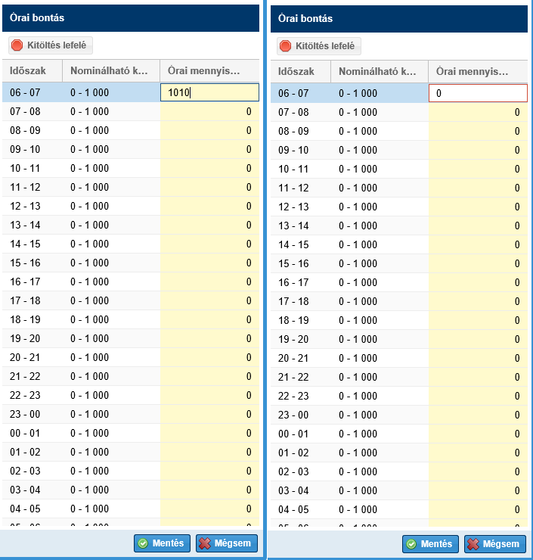
Tört összeg esetén, a kerekítési szabályoknak megfelelően alakítja az értéket a rendszer.
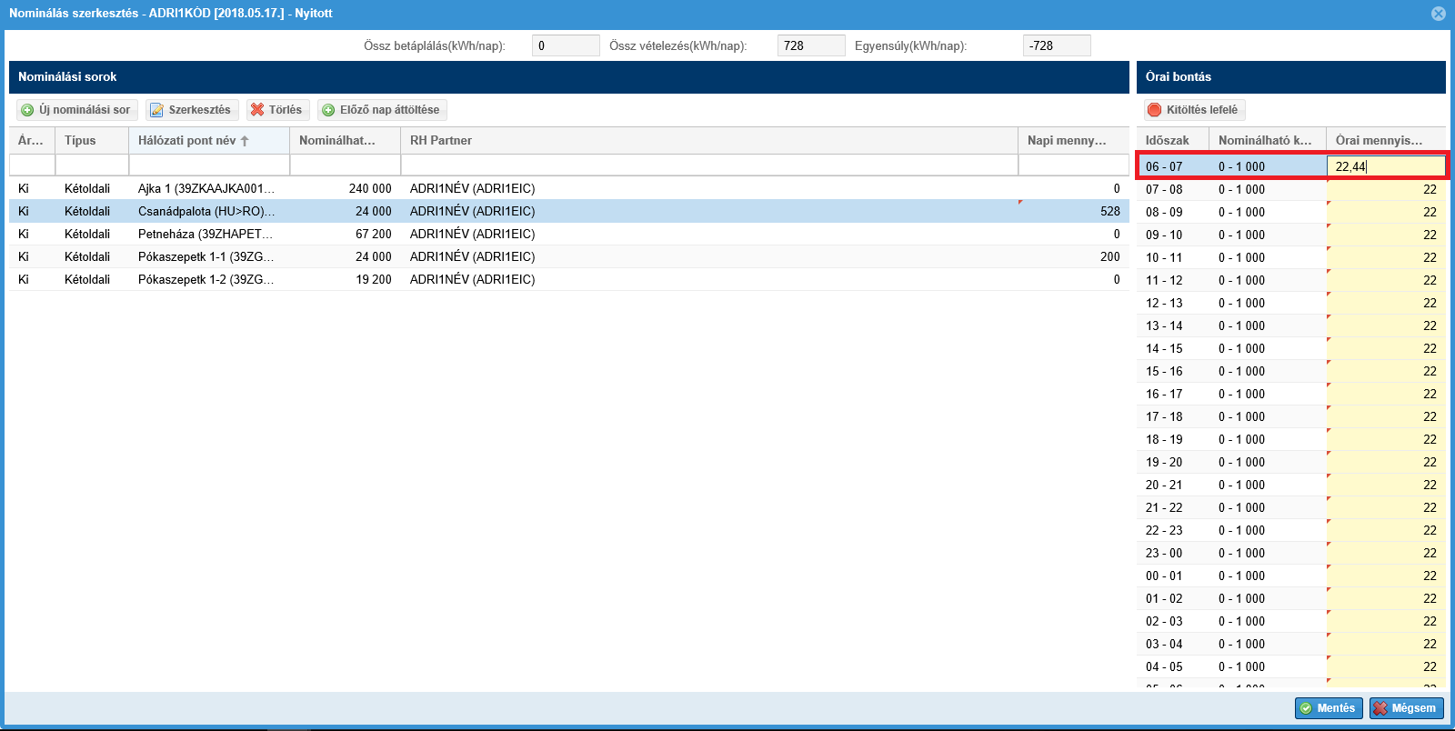
Ha a nominálható kapacitásnak nem megfelelő értéken használjuk a kitöltés lefelé gombot, akkor az érték nullázódik.
A funkció elérhetőségére vonatkozó megszorítások:
Az órai bontásban a napi mennyiség legfeljebb 2 órával az adott óra kezdete előtt módosítható. A nem módosítható sorok szürkén, dőlten szedve jelennek meg és a mező nem szerkeszthető, a kitöltés lefelé gomb nem aktív.

Előző nap áttöltése
Nyissuk meg az Egyensúlyozási portfóliók nézeten egy portfóliót. Az adott portfólió megtekintő felületéről a „Nominálás szerkesztés” funkcióját válasszuk ki. A megjelenő nézetben kattintsunk az „Előző nap áttöltése” funkcióra.
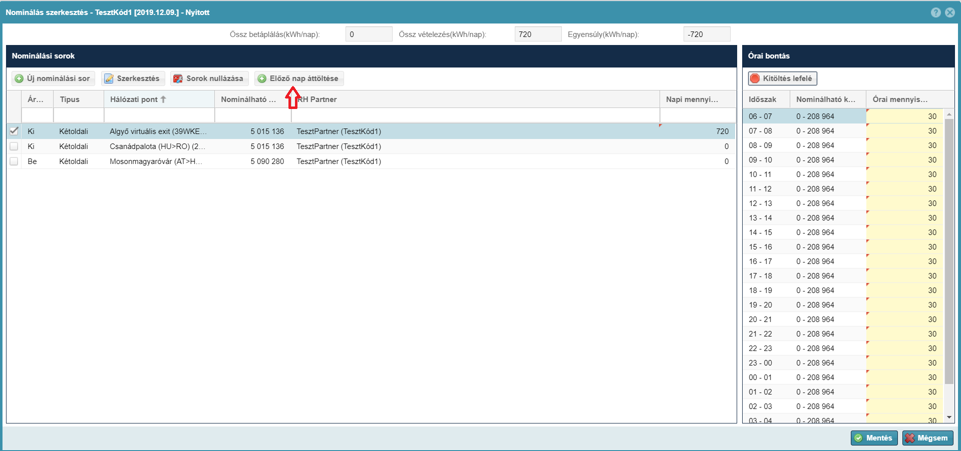
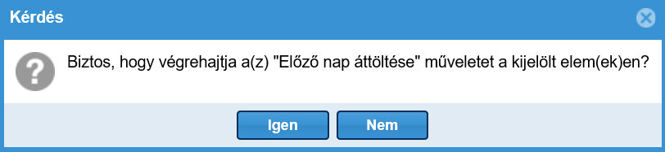
A megerősítő kérdés jóváhagyását követően módosulnak a nominálási sorok. Az előző napi szállítási igények betöltődnek azonos hálózati pontokra és RH partnerekkel. A nominálás szerkesztése ablakban is menteni kell a lap alján, mert csak ekkor kerülnek az adatbázisba a mennyiségek.
Ha adott napra már futott legalább egy zárási folyamat, akkor a funkció nem elérhető.
Ha az előző napi portfólió több nominálható pontot tartalmaz, akkor azok is áttöltődnek, de a portfólió mentése nem lehetséges, hiszen a rendelkezésre álló nominálható kapacitásnál nagyobb mennyiséget nem lehet megadni. A rendszer ekkor hibaüzenettel jelzi ezt és nem engedi elvégezni a mentést, csak akkor, ha az adott ponton és felhasználónál lehetséges a túlnominálás.
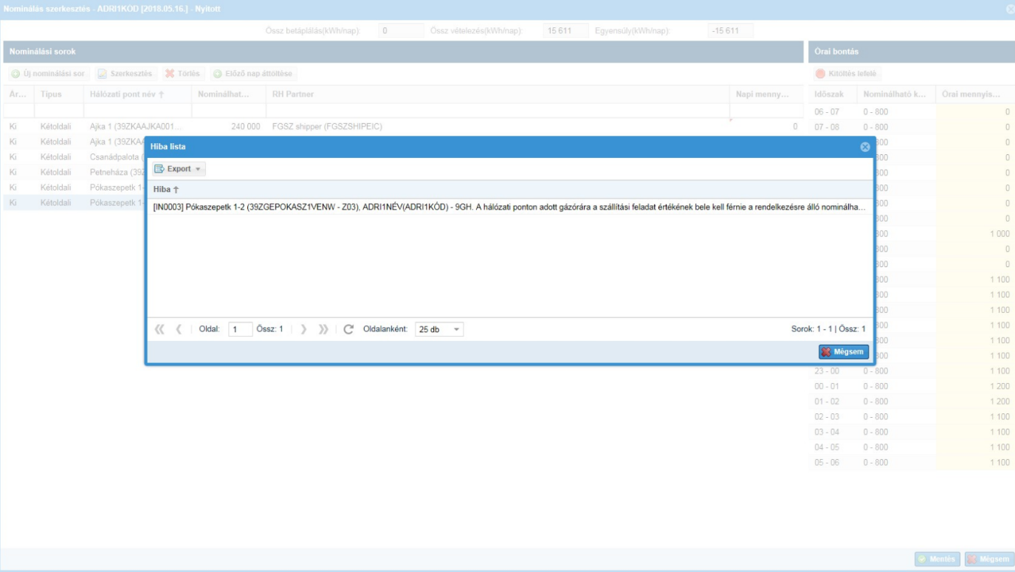
A funkció elérhetőségére vonatkozó megszorítások:
Futó gáznapon belül nem érhető el a funkció.

Nominálási sorok exportálása
Nyissuk meg az Egyensúlyozási portfóliók nézeten egy portfóliót. Az adott portfólió megtekintő felületéről a „Nominálás export” funkcióját válasszuk ki. A rendszer a megerősítő kérdés jóváhagyását követően megnyitja vagy menti (választásunknak megfelelően) azt az Excel fájlt, ami a portfólió legfrissebb verziójához tartozó nominálások adatait tartalmazza. A fájl neve a következőképpen alakul: NOMINT-[Szállíttatókód+portfóliódátuma:éééhhnn]-[portfólióverzió]
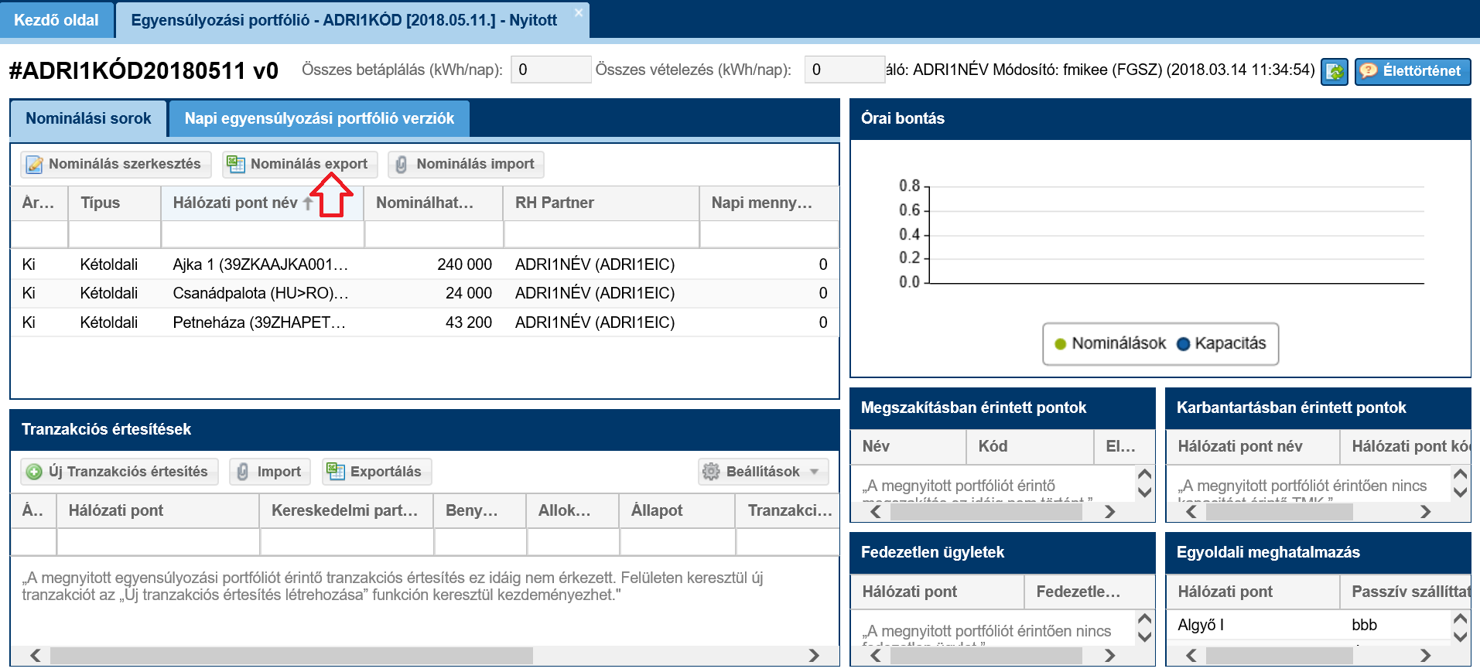
A generált Excelben két munkalap található az Info és a NOMINT. Az Info munkalapon általános információk találhatóak, a valódi adattartalom pedig a NOMINT munkalapra kerül órai bontásban.
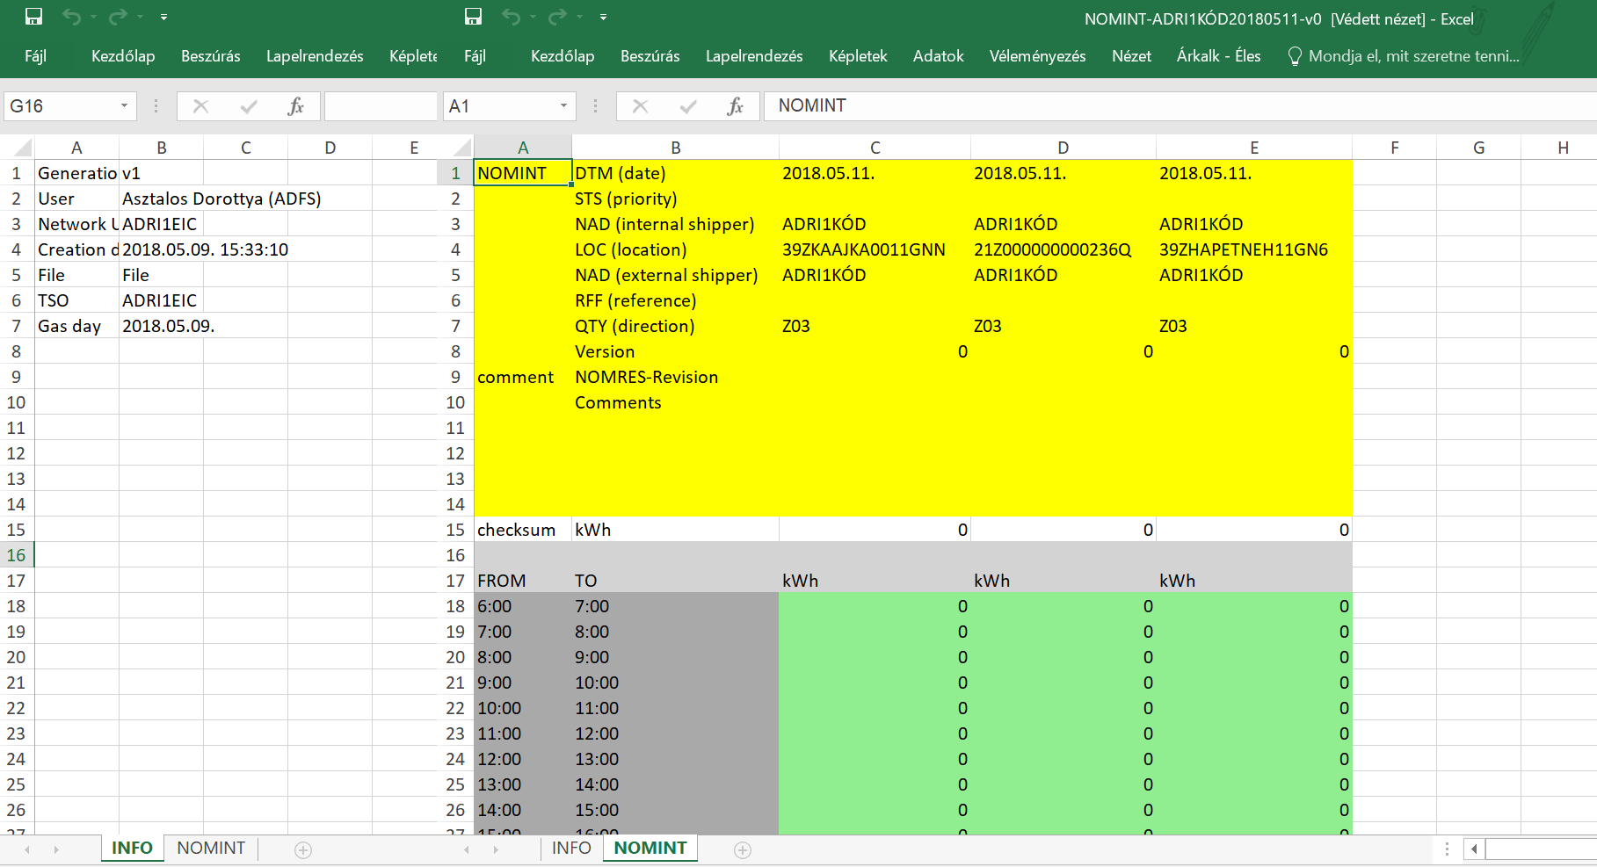
Ha nincs nominálás, akkor annyi rekord kerül az Excelbe, ahány hálózati pontra érvényes kapacitás szerződéssel rendelkezik az adott napon, de az órai adatoknál nulla értékkel.
A funkció elérhetőségére vonatkozó megszorítások:
A funkció mindig elérhető. Ez a funkció nem összekeverendő és azonos a Beállítások funkcióban található exporttal!

Nominálási sorok importálása
Nyissuk meg az Egyensúlyozási portfóliók nézeten egy portfóliót. Az adott portfólió megtekintő felületéről a „Nominálás import” funkcióját válasszuk ki. Nominálási sorok Import funkciója az Export által előállított, megfelelő verziószámú Excelt tudja fogadni. Kétszer ugyanazt a NOMINT dokumentumot nem tudja fogadni a rendszer. A betöltendő NOMINT fájlban lévő Info fül kitöltése nem kötelező. A fájl neve lehet tetszőleges, de az egyediség vizsgálat a fájl neve alapján történik.
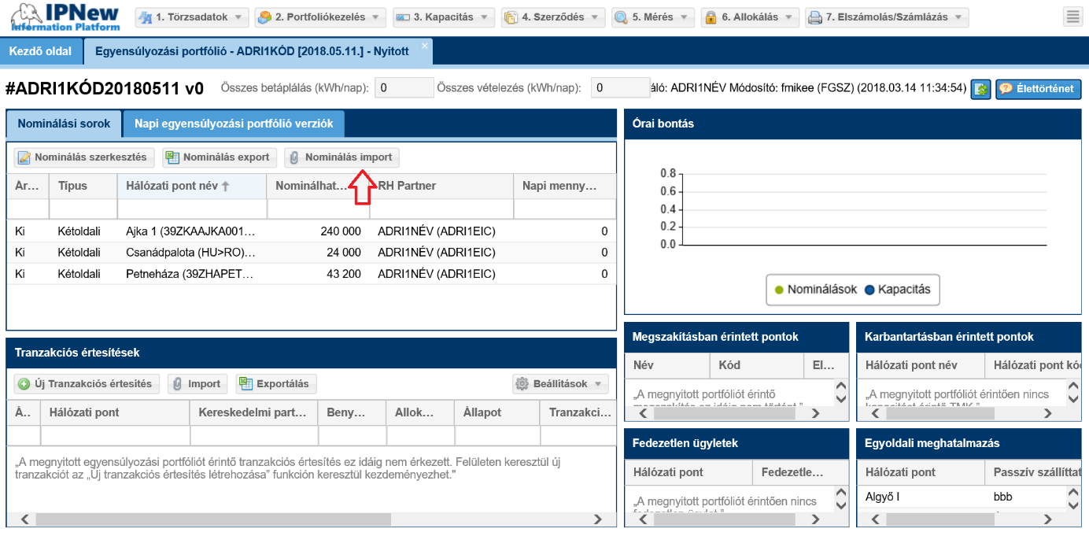
Ezután megjelenik a „Nominálás importálása” ablak, amiben kiválaszthatjuk a betölteni kívánt fájlt.
.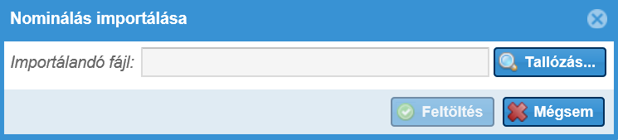
Az új portfólió verzió csak azokat a nominálásokat tartalmazza, ami benne volt az Excelben. Ami nem szerepel sor az új állományban, de már szerepelt a portfólióban, ott a nominált mennyiség nulla értékkel töltődik.
A „Feltöltés” funkciógombra kattintva, az Excelre formai és tartalmi ellenőrzéseket futtat a rendszer. A tartalmi ellenőrzések logikailag megegyeznek a nominálás szerkesztése funkció ellenőrzéseivel.
Az adatok mentésre kerülnek a szállíttató adott napi portfóliójának egy új verziójában.
23 órás nap esetén a szokásos 24 órás excelt kell betölteni, de a kimaradó gázórát (02:00-03:00ig) nullával kell kitölteni, ha nem nullával van kitöltve a rendszer akkor sem olvassa be.
Ha 23 órás nap után az előző nap áttöltése funkciót használjuk akkor értelem szerűen az utolsó órára kerül a kimaradt óra

25 órás gáznap esetén a kiexportált 25 soros excelt lehet hasznáni amiben a 02:00-03:00ig gázóra duplán szerepel.

Hibalehetőségek
- Ha az ellenőrzés során valamilyen formai és/vagy tartalmi követelménynek nem felel meg a fájl, akkor a rendszer a „Nominálás Importálás eredménye” képernyőn tájékoztatja a felhasználót hibaüzenet formájában. Ilyen esetben az adatok nem kerülnek mentésre.
Formai ellenőrzés hibája:
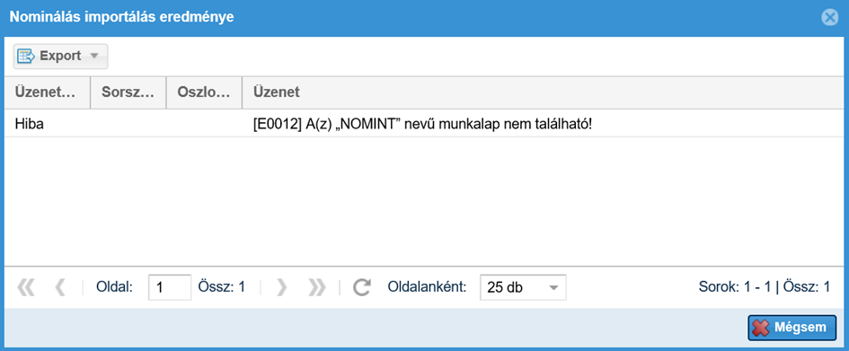
Tartalmi ellenőrzés hibája:
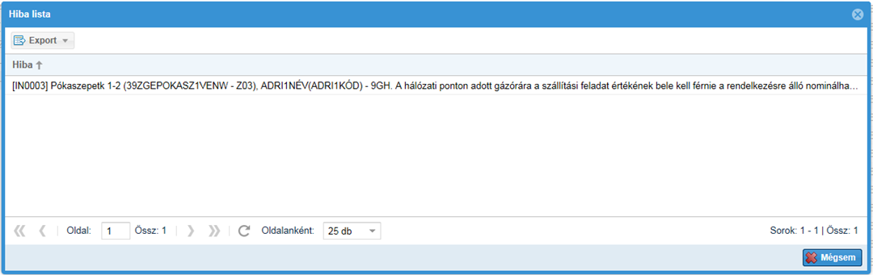
- Mentést nem akadályozó figyelmeztető üzenet
Ha szeretnénk, hogy az adatok importálásra kerüljenek, kattintsunk az „Elfogadom és folytatom” gombra.
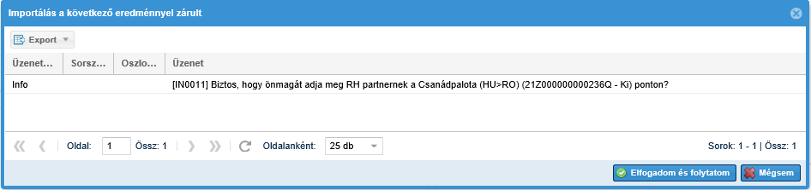
Például hogy önmagunkat szeretnénk-e megadni Rendszerhasználó partnernek. Ilyenkor a „Mégsem” gombot választva az adatok nem mentődnek el az adatbázisban és újra betölthetjük a fájlt, vagy „Elfogadhatjuk és folytathatjuk” az importálást, hogy az adatok mentésre kerüljenek.
A nominálás importálásnak eredményeit kiexportálhatjuk xlsx, csv, xml, html, json formátumban. Leírja, hogy melyik oszlop hányadik sorában és mi az esetleges probléma.
xsls formátumban ez a következőképpen néz ki:
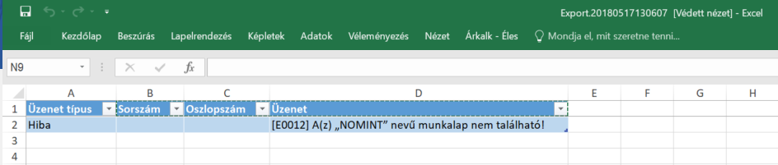

Importálandó Excel felépítése
Az Excelben az Info munkalapon nem kötelező a kitöltése, a rendszer ellenőrzést ezekre a mezőkre nem végez.
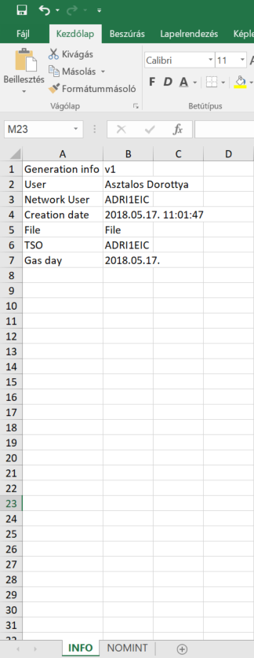
A NOMINT munkalapon a nominálási sorok oszlopos elrendezésbe vannak rendezve. A következő adatokat kell kitölteni:
-DTM (date) - az adott gáznap időpontja, meg kell, hogy egyezzen a portfólió vonatkozási napjával
-NAD (internal shipper) – a rendszerhasználó portfólió tulajdonos kódja
-LOC (location) - Hálózati pont EIC kódja
-NAD (external shipper) - Rendszerhasználó partner kódja
-QTY (direction) – a hálózati pont iránya edigas kódokkal megadva: Z02-be, Z03-ki
-órai értékek kWh/h-ban kifejezve
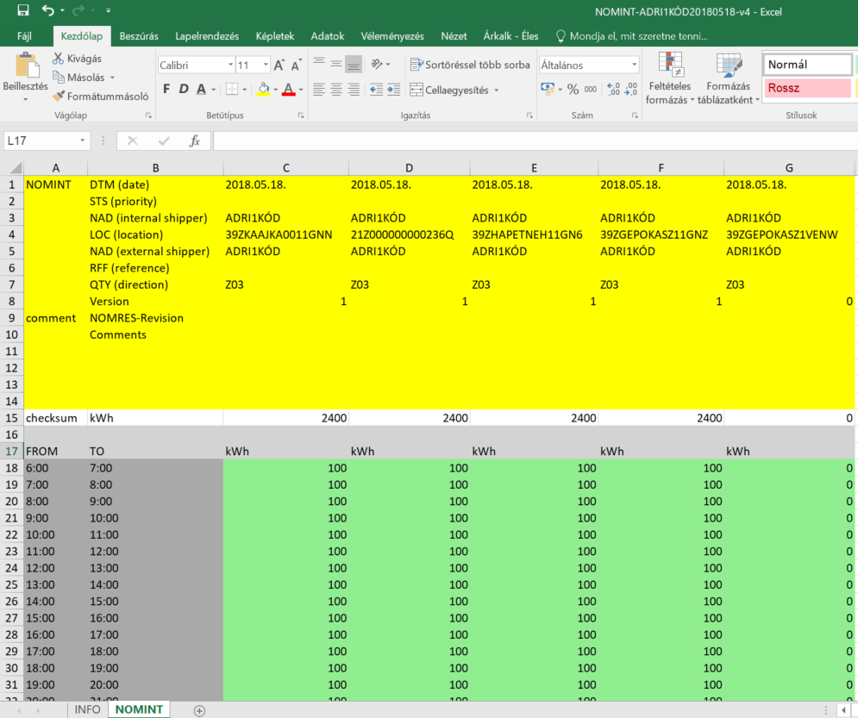

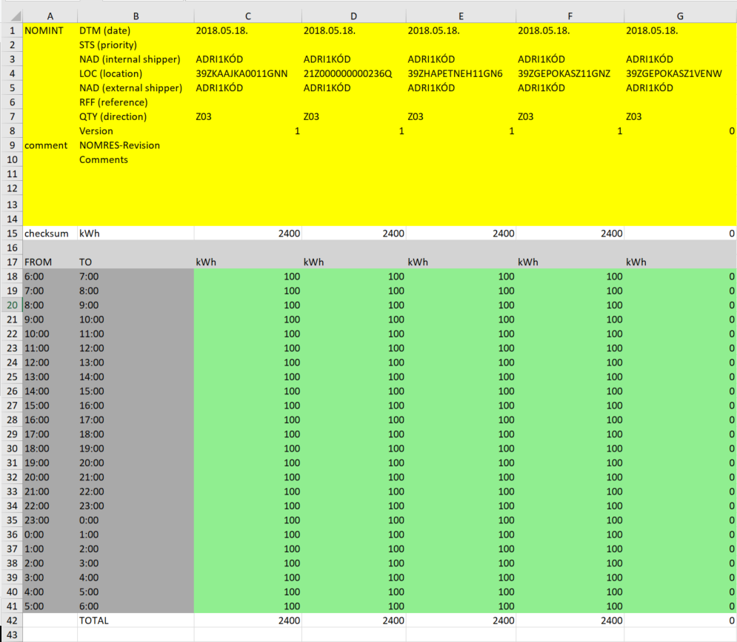

Egyoldali nominálás
Nyissuk meg az Egyensúlyozási portfóliók nézeten egy portfóliót. Az adott portfólió megtekintő felületéről a „Nominálás szerkesztés” funkcióját válasszuk ki.
Majd a megjelenő Nominálás szerkesztése felületen nyomjuk meg az „Új nominálási sor” gombot vagy egy sort kijelölve a Szerkeszt gombot.
A felugró ablakon a kötelezően kitöltendő mezőket adjuk meg és a Típus mezőben Egyoldalit válasszunk, majd mentsünk.
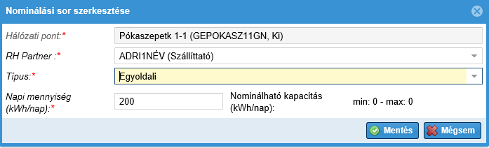
A nominálás szerkesztés ablakban a Mentés funkció hatására a változtatásokat a rendszer elmenti.
Egyoldali nominálással nem lehet túlnominálni!
A funkció elérhetőségére vonatkozó megszorítások:
A rendszerhasználó rendelkezik egyoldali nominálási engedéllyel, amiről az Egyoldali meghatalmazások csempéről tud informálódni.

Túlnominálás benyújtása
Olyan speciális kétoldali nominálás, amivel azonnali kapacitásvásárlás történik.
A szállíttató a nominálható kapacitás értéke felett nominálhat a rendszerben, ha az számára engedélyezve van és hálózati ponton a túlnominálás engedélyezett (túlnominálható pont). Valamint lehetősége van olyan túlnominálható pontra is nominálni, amire nem rendelkezik nominálható kapacitással.
Nyissuk meg a Portfóliókezelés menüpont Egyensúlyozási portfóliók nézetét egy portfóliót kijelölve, vagy egy adott egyensúlyozási portfólió megtekintő felületéről indítsuk a „Nominálás szerkesztés” funkciót.
A portfólióba csak a nominálható kapacitással rendelkező sorok jelennek meg, de a túlnominálható sorok dőlten szedve jelennek meg a portfólióban:
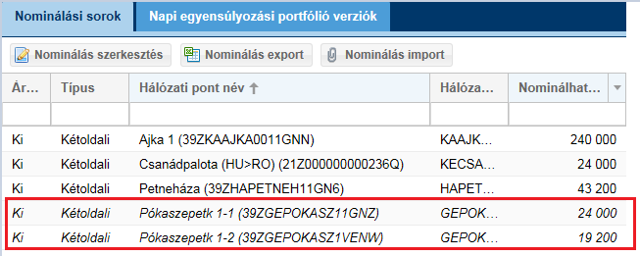
A Nominálás szerkesztés funkció és annak minden alfunkciója ugyanúgy működik a kétoldali nominálási sorokon, a következő plusz lehetőséggel:
Új sor hozzáadásánál a hálózati pont választóban minden túlnominálás engedélyezett partnernek megjelenik minden túlnominálható pont. Ha túlnominálható pontot választott ki, amire rendelkezik nominálható kapacitással akkor a max nominálható kapacitás a pont nem megszakítható technikai kapacitása lesz.
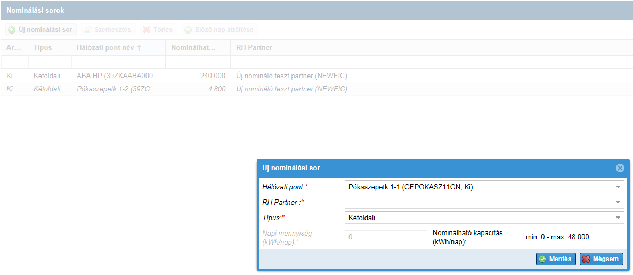
A nominálás szerkesztés mentésekor lefutnak a szokásos ellenőrzések.
A kapacitás vásárlás tényére speciális figyelmeztető üzenet hívja fel a figyelmet. Az „Elfogadom és folytatom” gomb megnyomásával a sorok mentésre kerülnek.
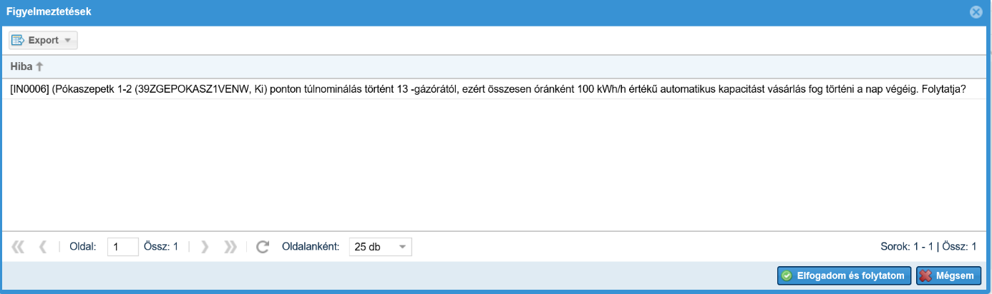
A túlnominált sor a portfólióban narancssárgán szedett:
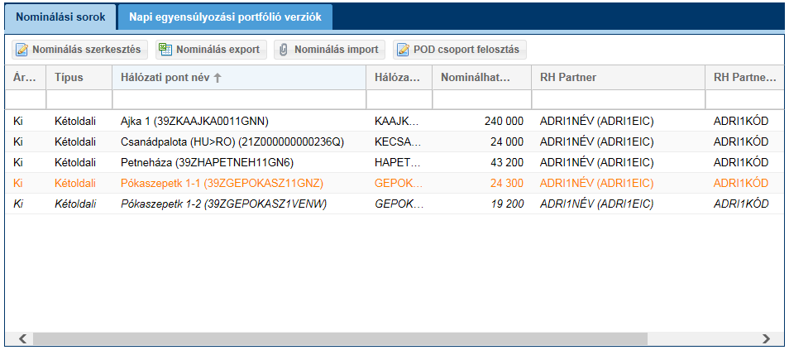
A funkció elérhetőségére vonatkozó megszorítások:
Túlnominálás csak a következő vagy a futó gáznapra lehetséges. Egyoldali nominálással nem lehetséges túlnominálni.

Tranzakciós értesítések kezelése
A szállíttatók a hálózati pontokon való átszállítás nélkül átadhatják egymásnak a földgáz tulajdonjogát. Ezt tranzakciós értesítés rendszerbe rögzítésével jelezhetik. Az értesítés csak akkor kerül a beszámításra a portfólió Egyensúlyába, ha az átadó (eladó) és az átvevő (vevő) is rögzítette a tranzakciót. Azok a tranzakciós értesítések, amelyek külső gázkereskedési platformról (például a CEEGEX vagy a KP) érkeznek, a rendszerbe azonnal beszámítanak a portfólió egyensúlyába.
Tárgy gáznap előtt 60 nappal 06:00 órától tárgy gáznap végéig van lehetőség az értesítések beadására, törlésére vagy visszavonásra jelölésére.
A tranzakciós értesítések a következő állapotokat vehetik fel:
- Létrehozott: Olyan a rendszerhasználó által létrehozott értesítés, aminek a kereskedelmi partner még nem hozta létre az ügylet párját. A portfólió egyensúlyát nem módosítja. Törölhető.
- Törölt: Olyan kézzel létrehozott értesítés, amelyet a rendszerhasználó törölt még mielőtt a kereskedelmi partner is rögzítette volna az ügyletet. A portfólió egyensúlyát nem módosítja. További művelet nem végezhető rajta.
- Párosított/Azonos: Olyan előzőleg már mindkét partner által berögzített és párra talált értesítés, amelyben a rendszerhasználó és a kereskedelmi partner által benyújtott mennyiségek megegyeztek. Az Allokált mennyiség beleszámít a portfólió egyensúlyába és visszavonásra jelölhető.
- Mennyiségi Mismatch/Eltérő: olyan előzőleg már mindkét partner által berögzített és párra talált értesítés, amelyben a rendszerhasználó és a kereskedelmi partner által benyújtott mennyiségek eltértek, így a kettő közül a kisebb érték került allokálásra. Az Allokált mennyiség beleszámít a portfólió egyensúlyába és visszavonásra jelölhető.
- Visszavonásra jelölt: olyan előzőleg már mindkét partner által berögzített és párra talált értesítés, amelyet a rendszerhasználó visszavonásra jelölt, de a kereskedelmi partner még nem. Az Allokált mennyiség beleszámít a portfólió egyensúlyába. További művelet nem végezhető rajta.
- Visszavont: olyan előzőleg már mindkét partner által berögzített és párra talált értesítés, amelyet mindketten kölcsönösen visszavonásra jelöltek. A portfólió egyensúlyát nem módosítja. További művelet nem végezhető rajta.
A rendszer minden állapotváltozásról email értesítést küld a kereskedelmi partnernek, valamint növeli a portfólió verziószámát.

Manuális tranzakciós értesítés rögzítése
Nyissuk meg a kiválasztott Egyensúlyozási portfólió Megtekintő nézetét, majd a Tranzakciós értesítések csempén kattintsunk az „Új tranzakciós értesítés” gombra.
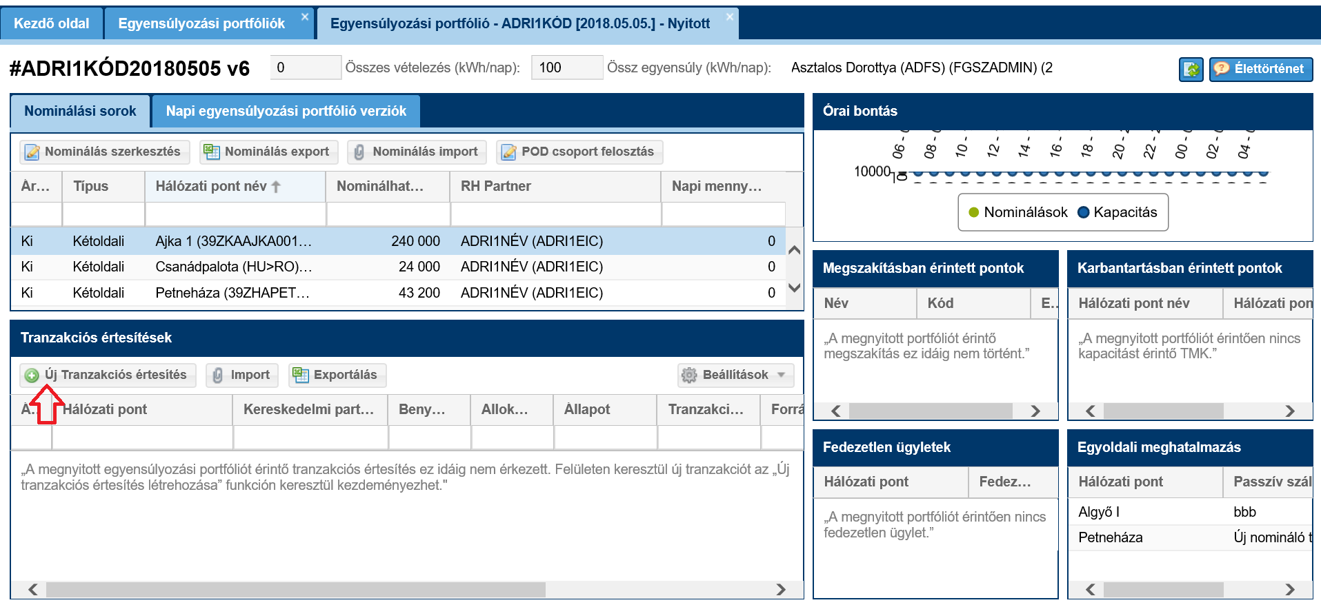
A megjelenő ablakon töltsük ki a kötelező mezőket a kívánt adatokkal, majd mentsük.
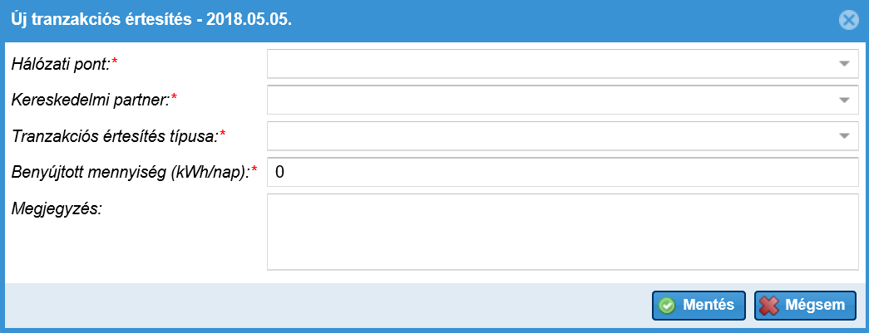
- Hálózati pont: az a hálózati pont, amelyen a kereskedés történik
- Kereskedelmi partner: az a másik rendszerhasználó, akivel az ügyletkötés történik
- Tranzakciós értesítés típusa: átvétel típusú, ha vásárlás történik, átadás típusú, ha eladás történik
- Benyújtott mennyiség
- Megjegyzés
Mentéskor megképződik egy értesítés „Létrejött” státusszal, ami a portfólió egyensúlyát nem módosítja. A kereskedelmi partner automatikus email értesítést kap a teljes tranzakcióról.
Amennyiben a rendszerhasználó a portfóliójának egyensúlytalansága alapján WDO határérték sértésben van, a rendszer megjeleníti az [IN0089] hibaüzenetet, de a folyamat folytatható. „A menteni kívánt portfólióban a benyújtott nominálások alapján egyensúlytalansági határértéket meghaladó forráshiány került megállapításra. Az ebből adódó esetleges nominálás visszavágást a portfólió forráshiányának csökkentésével érheti el!” (Emellett email üzenet is kiküldésre kerül a rendszerhasználónak az NZ0019-es sablonnal.)
Amennyiben megtörténik a matching, és a rendszerhasználó a portfóliója alapján még mindig WDO határértéksértésben van, akkor szintén fog kapni egy email üzenetet.
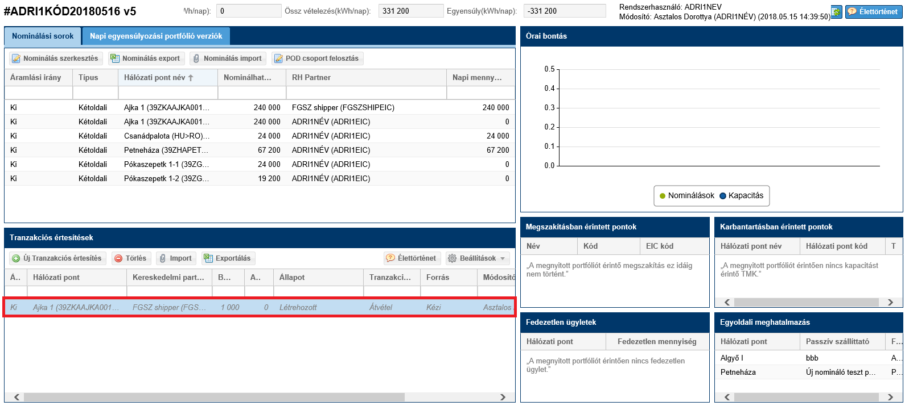
Főszabály:
Adott gáznapon, adott hálózati ponton, adott irányban ugyanazon rendszerhasználó és kereskedelmi partner között csak 1 tranzakciós értesítés rögzíthető a rendszerben.
Ha a kereskedelmi partner is rögzít megfelelő párt, akkor az értesítés automatikusan állapotot vált: Párosított vagy Mennyiségi mismatch és beszámítódik a portfólió egyensúlyába. Ha a megtalált kereskedelmi partner eltérő mennyiséget rögzített, akkor a kisebb elvet alkalmazva képződik az Allokált mennyiség.
MGP ponton az irányt nem veszi figyelembe a rendszer.
A rendszer ellenőrzést végez tranzakciós értesítés létrehozásának jogára vonatkozóan. Ha a rendszerhasználó tranzakciós értesítés létrehozására vonatkozó joga WDO határérték átlépése miatt felfüggesztésre került a rendszer megjeleníti a „[IN0087] Egyensúlytalansági határértéket meghaladó forráshiány miatt a {0} gáznapon, az {1} típusú ügyletekre új Tranzakciós értesítés létrehozás jogait felfüggesztettük!” hibaüzenetet és nem hozható létre új tranzakciós ügylet.

Tranzakciós értesítés törlése
Nyissuk meg a kiválasztott Egyensúlyozási portfólió Megtekintő nézetét, majd a Tranzakciós értesítések csempén egy Létrehozott állapotú sort kijelölve kattintsunk az „Törlés” gombra.
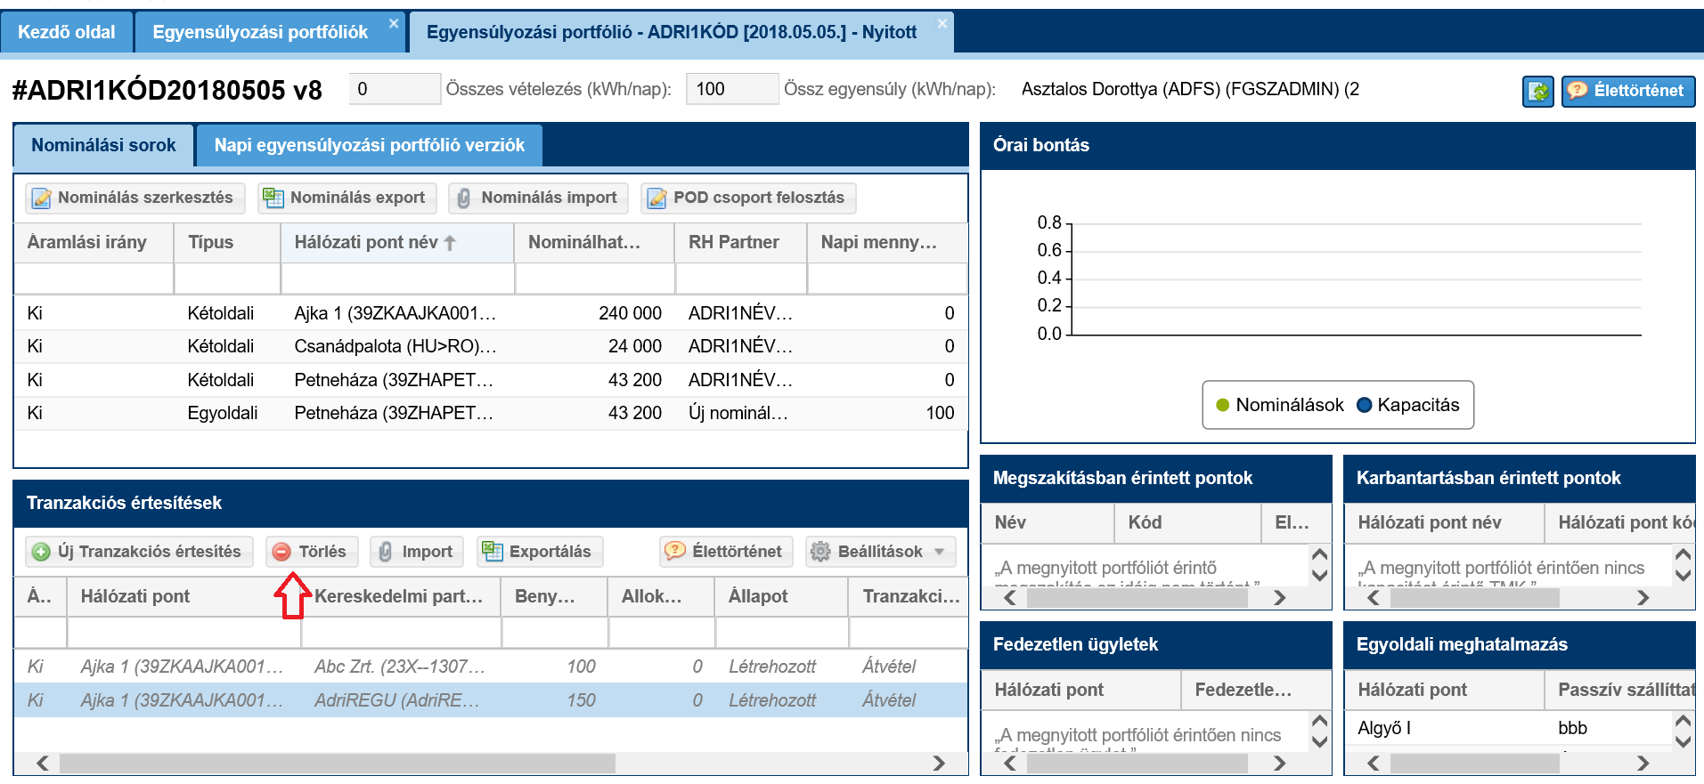
A megerősítő kérdés jóváhagyása után az értesítés státusza „Törölt”-re vált.
A kereskedelmi partner automatikus email értesítést kap a teljes tranzakcióról.
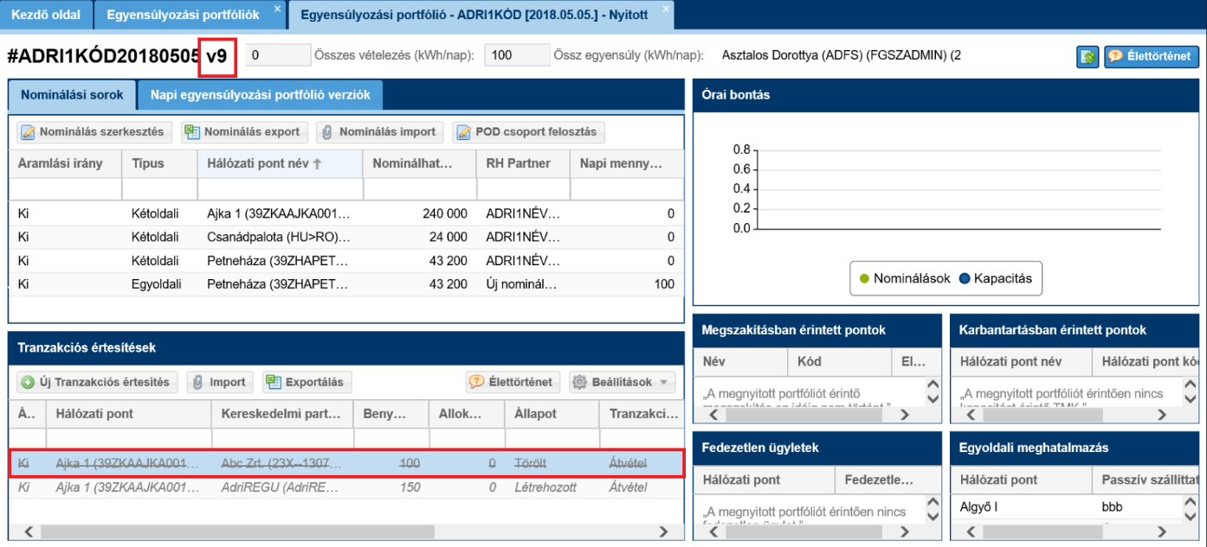
Miután töröltük a tranzakciós értesítést, a sor nem kerül ki a listából, csak szürkén áthúzva jelenik meg és a státusza „Törölt”-re vált. A portfólió verziószáma növekszik.

Tranzakciós értesítés visszavonásra jelölése
Nyissuk meg a kiválasztott Egyensúlyozási portfólió Megtekintő nézetét, majd a Tranzakciós értesítések csempén egy Párosított vagy Mismatched állapotú sort kijelölve kattintsunk az „Visszavonásra jelöl” gombra.
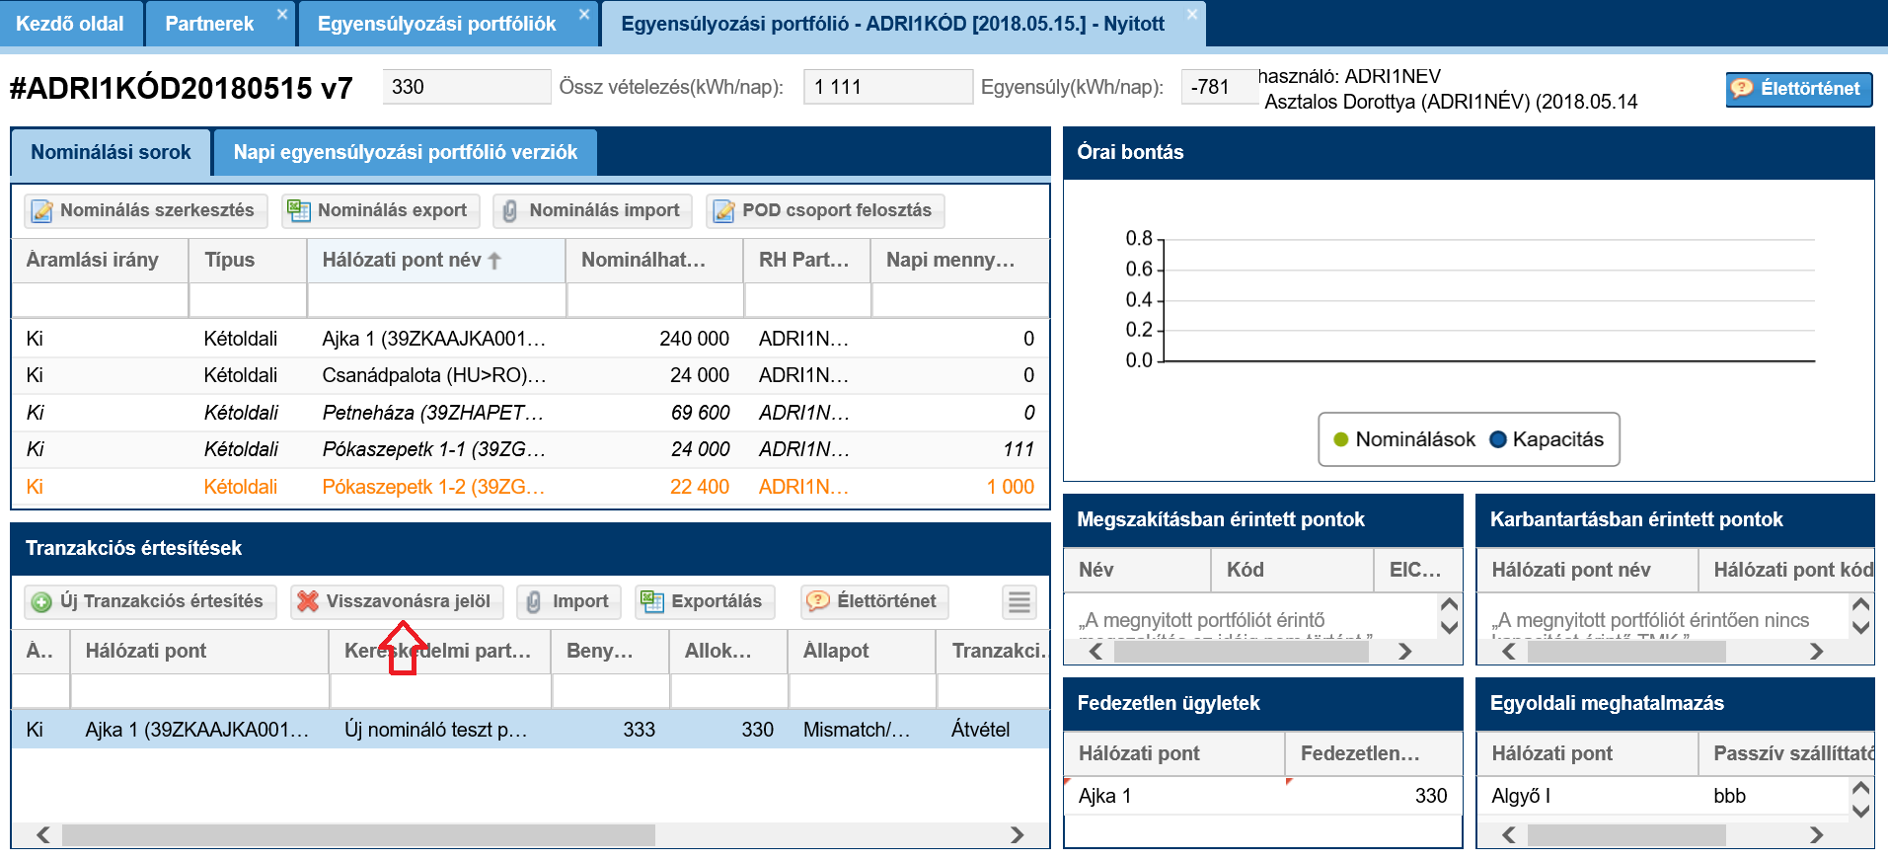
A funkció kiválasztását követően és a megerősítő kérdés jóváhagyása után a rendszer megvizsgálja, hogy az értesítéspár „Visszavonásra jelölt” státuszban van-e. Ha igen, akkor mindkét tranzakció értesítés „Törölt” státuszba kerül. Ha pedig nem, akkor ennek a tranzakciós értesítés a státusza „Visszavonásra jelölt „-re vált.
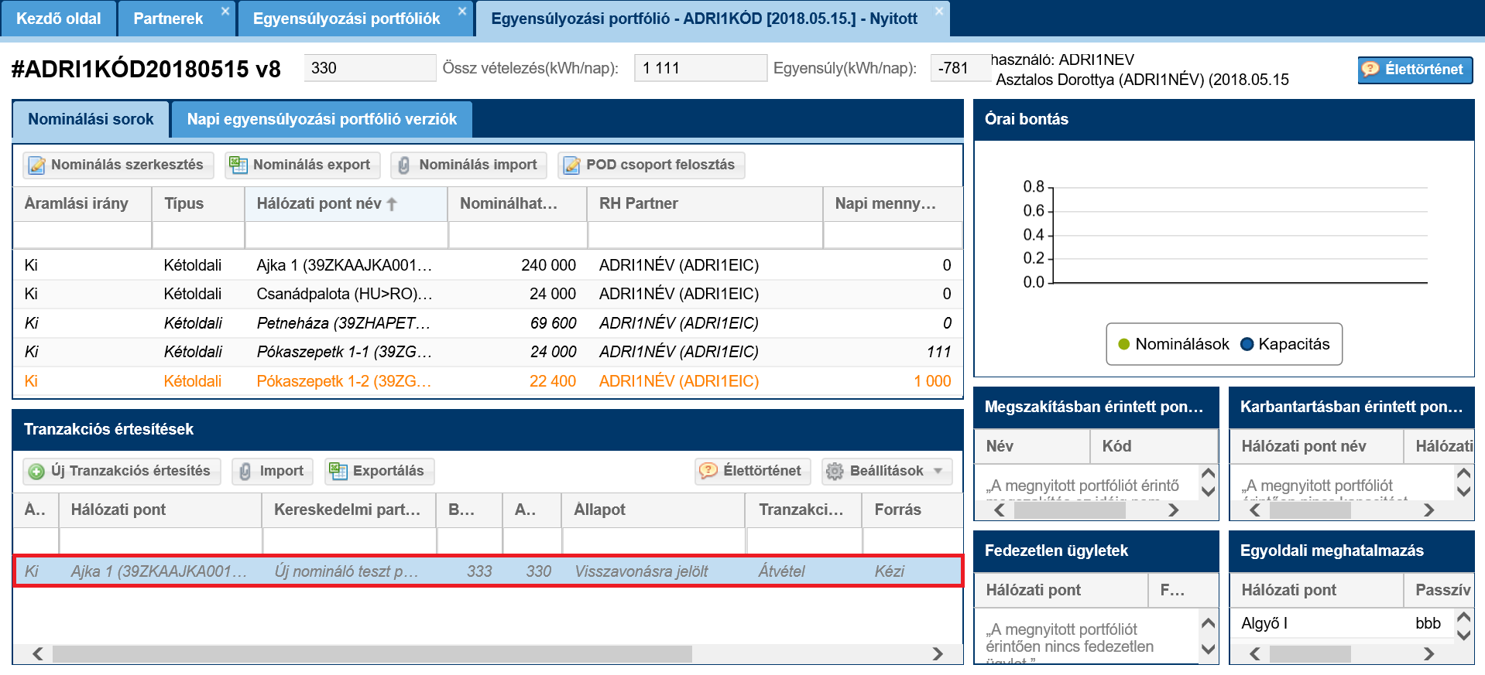
Az a tranzakciós értesítés, ahol visszavonásra jelölés jóvá lett hagyva szürkén, dőlten szedve jelenik meg.
A portfólió egyensúlyába beleszámít mindaddig, amíg a kereskedelmi partner is visszavonásra nem jelöli a saját tranzakciós értesítését.
A kereskedelmi partner automatikus email értesítést kap a teljes tranzakcióról.

A rendszer ellenőrzést végez tranzakciós értesítés visszavonásának jogára vonatkozóan. Ha a rendszerhasználó tranzakciós értesítésének visszavonására vonatkozó joga WDO határértéksértés miatt fel van függesztve, a rendszer megjeleníti a „[IN0088] Egyensúlytalansági határértéket meghaladó forráshiány miatt a {0} gáznapon, az {1} típusú ügyletekre Tranzakciós értesítés Visszavonásra jelölés jogait felfüggesztettük!” hibaüzenetet és nem indítható visszavonás meglévő tranzakciós ügyletre vonatkozóan.

Tranzakciós értesítés Excel export
Nyissuk meg a kiválasztott Egyensúlyozási portfólió Megtekintő nézetét, majd a Tranzakciós értesítések csempén kattintsunk az „Exportálás” gombra.
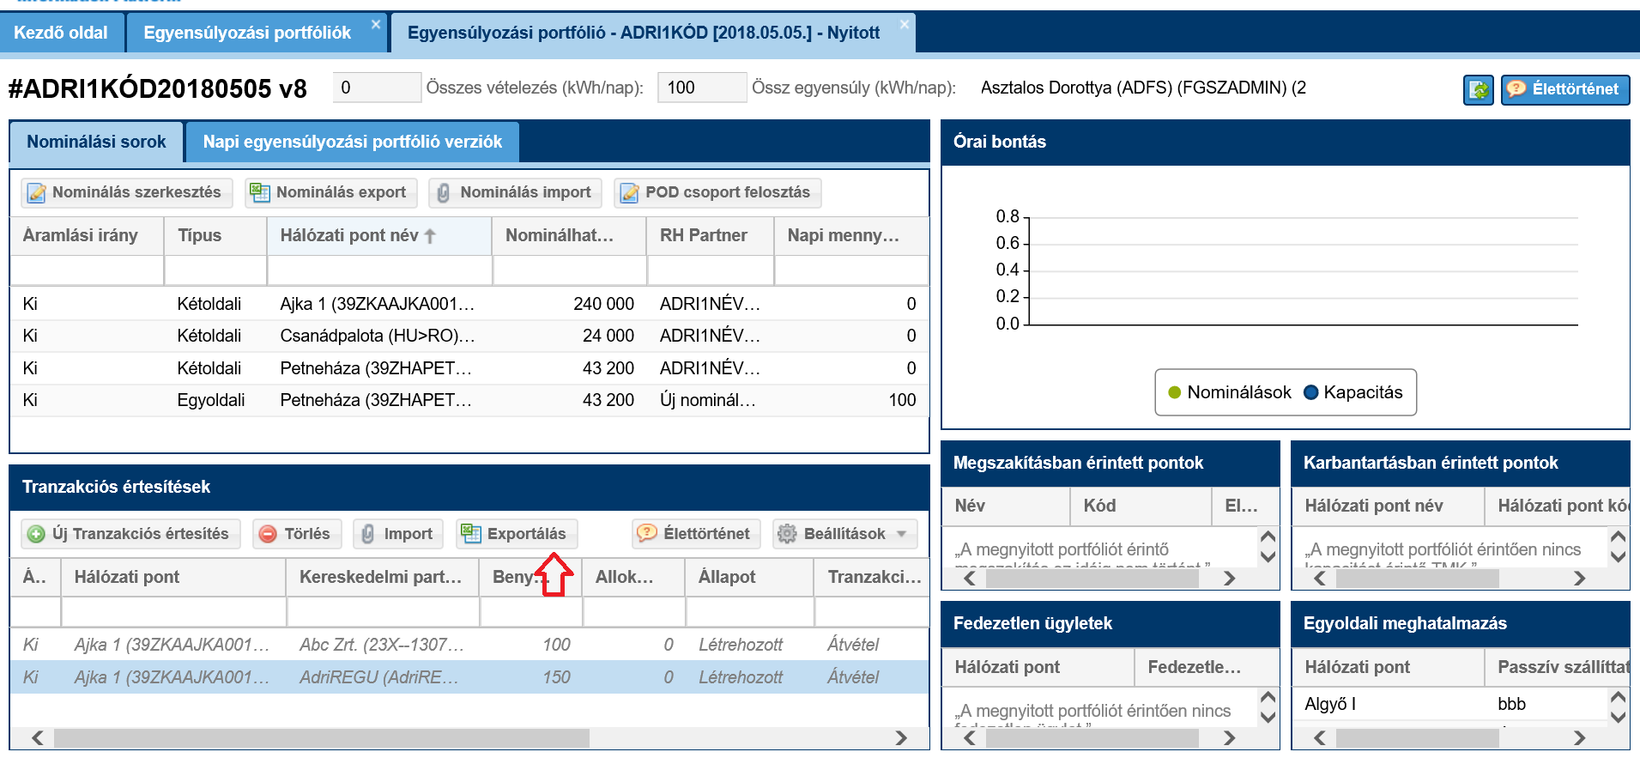
A rendszer a megerősítő kérdés jóváhagyása után választásunknak megfelelően megnyitja vagy menti az Excel fájlt a portfólió legfrissebb verziójának Tranzakciós értesítései adataival.
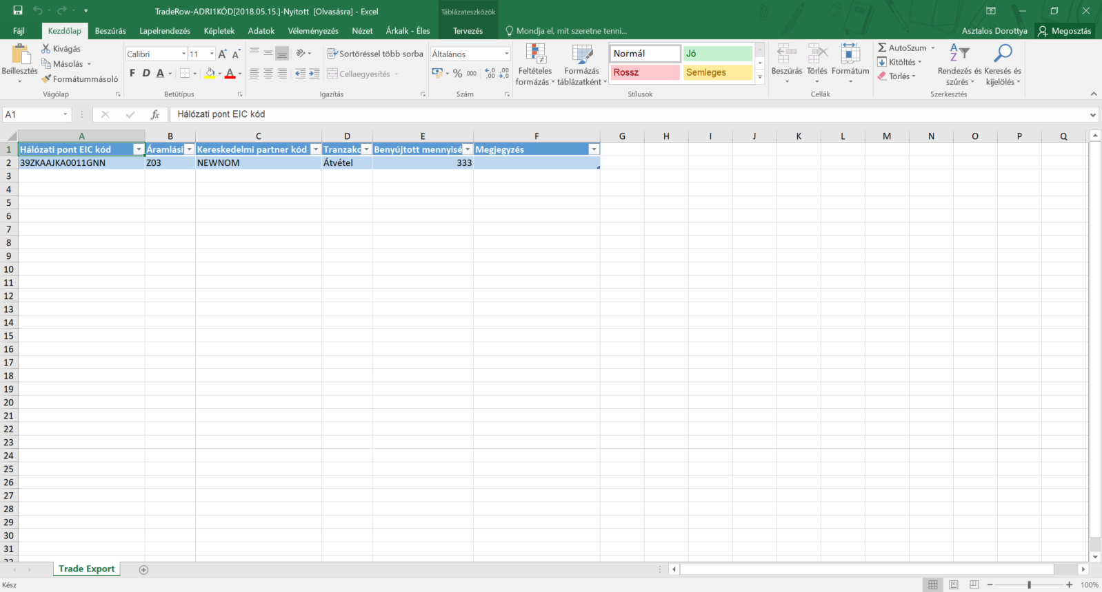

Tranzakciós értesítés Excel import
Nyissuk meg a kiválasztott Egyensúlyozási portfólió Megtekintő nézetét, majd a Tranzakciós értesítések csempén kattintsunk az „Import” gombra.
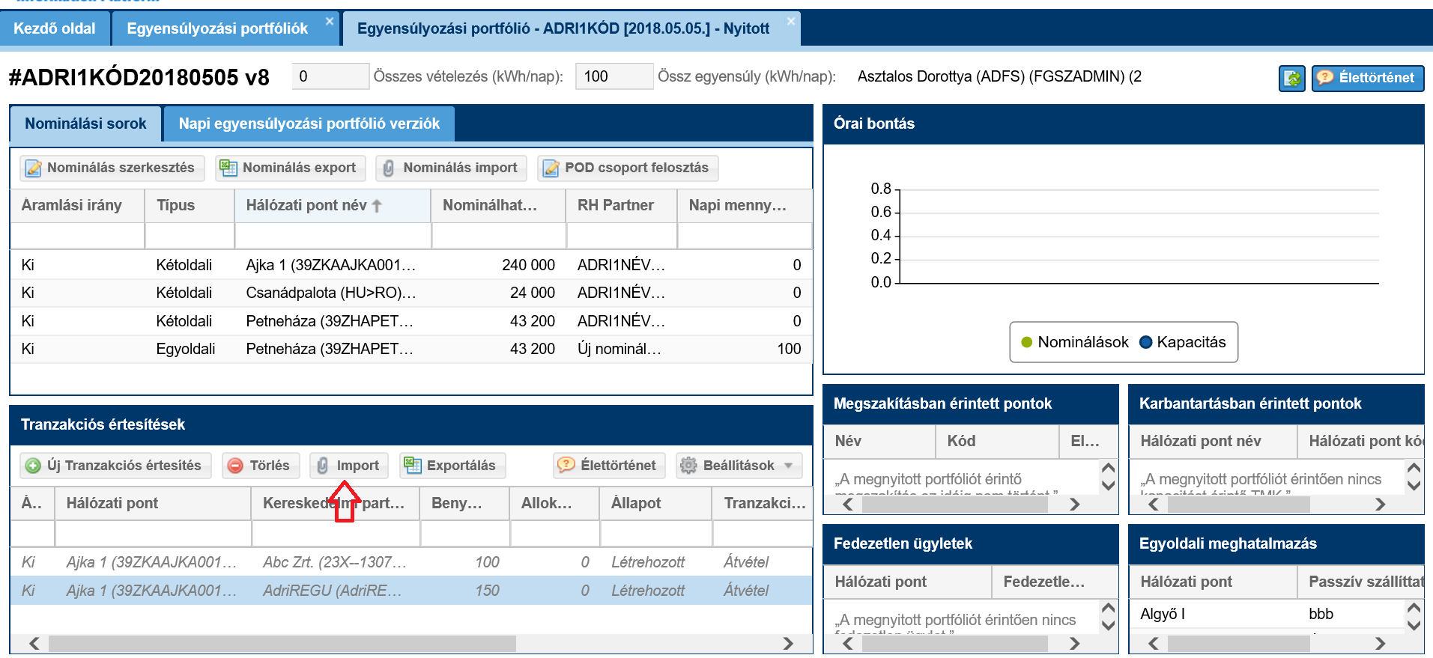
Megjelenik a „Tranzakciós értesítés importálása” ablak, ahol fel tudjuk tölteni az importálni kívánt fájlt.
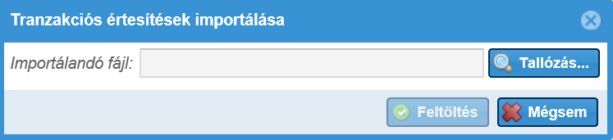
Ezután a feltöltésre kattintva a rendszer elvégzi a szükséges ellenőrzéseket.
Az Excel mezői:
Hálózati pont EIC kód | Áramlási irány | Kereskedelmi partner kód | Tranzakciós értesítés típusa | Benyújtott mennyiség (kWh/nap) | Megjegyzés
39ZKAABA00011GNE | Z03 | ADRI1KÓD | Átadás | 6000

MGP ponton az irányt nem veszi figyelembe a rendszer.
Ha az ellenőrzés folyamán nem talált hibát, akkor a tranzakciós értesítések mentésre kerülnek és megtekinthetőek a táblázatban. Ugyanazok az ellenőrzések futnak, mint manuális létrehozás esetén. A már Törölt/Visszavonásra jelölt/Párosított vagy Mennyiségi Mismatch állapotú értesítések nem módosíthatóak Excellel.
Ha valami hibát talált a feltölteni kívánt fájlban azt egy következő ablakban, az „Importálás eredménye” képernyőn jelzi részletesen a Rendszerhasználónak. Ilyen esetben egy rekord sem kerül be az adatbázisba.
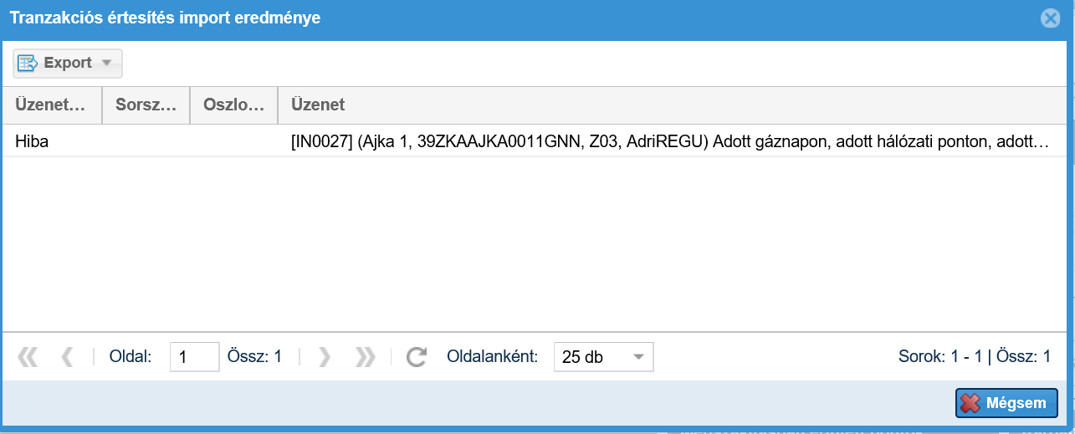
A „Tranzakciós értesítés import eredménye” ablakban megjelenő hibalista exportálható az „Export” gombra kattintva.

Külső Tranzakciós értesítés adatlap megtekintése
Három különböző módon érhető el:
- Az egysúlyozási portfólió Tranzakciós értesítések táblázatában kattintsunk a Forrás oszlopban található linkre. Csak a külső forrásból származó értesítéseknek van adatlapja.
- A Portfólió kezelés menüből nyissuk meg a Tranzakciós értesítések listát és kattintsunk a felső táblázatban az Azonosító oszlopban található linkre
- A Portfólió kezelés menüből nyissuk meg a Tranzakciós értesítés részletező nézetet és kattintsunk a felső táblázatban a Tranzakciós értesítés azonosító oszlopban található linkre

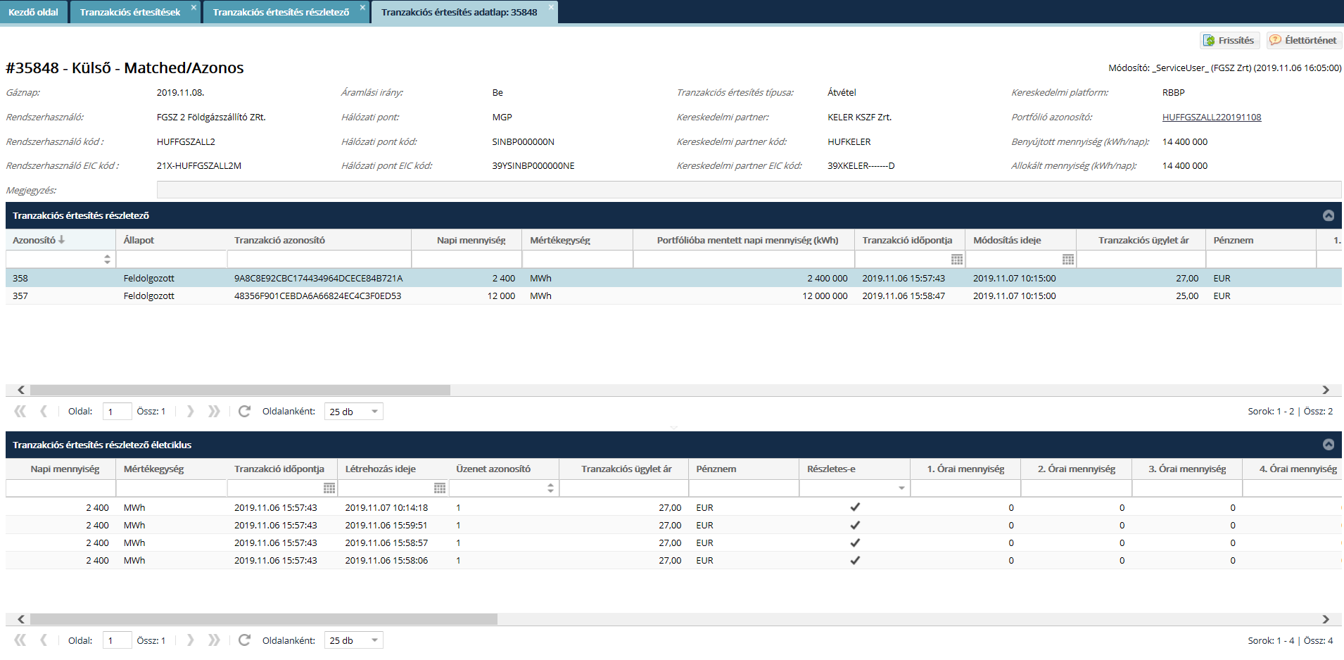

Az adatlap külön tabon megnyílik és megtekinthető, hogy hány külső kereskedési platformon kötött ügyletből áll össze és azok milyen órai adatokat tartalmaznak. Az alsó táblázatban az egyes részügyletek életciklusát láthatjuk, azaz hogy hányszor és milyen módosításokkal küldte a forrás rendszer az IP-nek az adatokat.

Ciklus dokumentumok listázása
Nyissuk meg a Portfóliókezelés menüpont Ciklus dokumentumok nézetét. A rendszerhasználók csak a saját, hozzájuk tartozó NOMRES dokumentumokat látják.
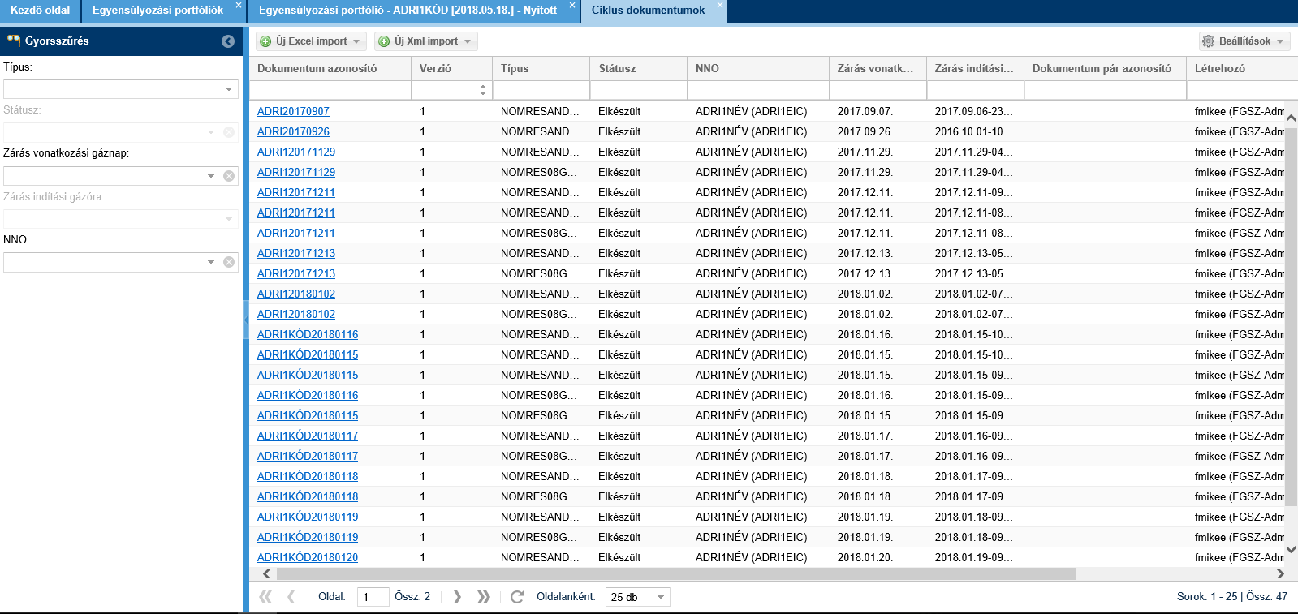
Megjelenik a NOMRES dokumentumokat listázó képernyő.

Ciklus dokumentumok megtekintése
- A rendszerben rendszerhasználónként 3 típusú NOMRES dokumentum képződhet. NOMRES 07G feldolgozott: a rendszerhasználó által AS4-en beadott nominálási sorokat tartalmazza
- NOMRES AND: a rendszerhasználó várható és tényleges megszakításait tartalmazó dokumentum
- NOMRES 08G visszaigazolt: akkor képzi a rendszer, ha a matching eljárás miatt a rendszerhasználó nominálási sorai megváltoztak
Nyissuk meg a Portfóliókezelés menüpont Ciklus dokumentumok nézetét. A kívánt NOMRES dokumentumhoz tartozó azonosítóra kattintva a dokumentum adatlapja külön tabfülön megnyílik.
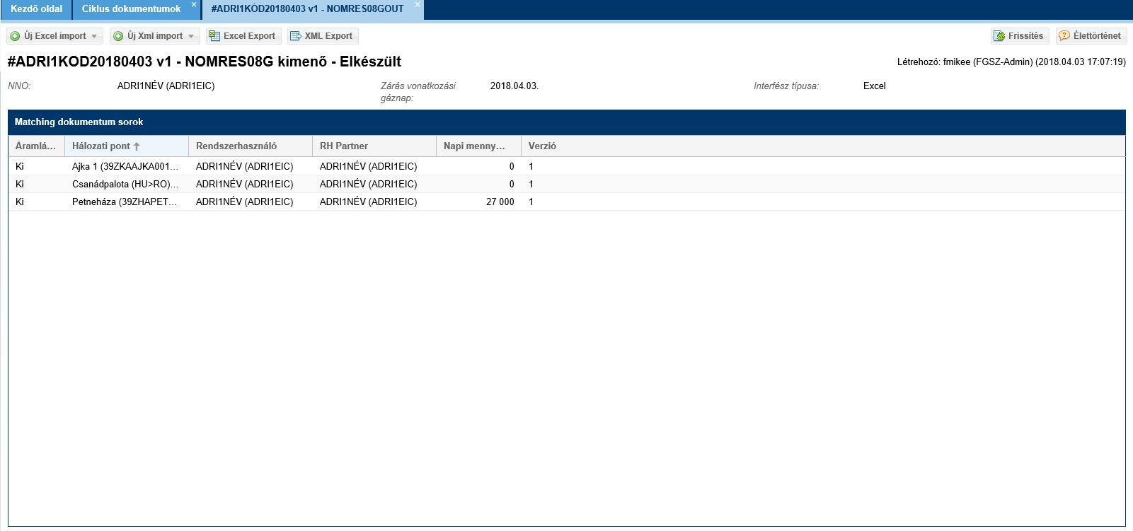
A dokumentum adatai megtekinthetők lesznek.
Egy NOMRES dokumentumot kijelölve érhető el a két funkció az Excel Exportot és az XML Exportot az erre kialakított gombok segítségével.

Nominálási sorok
Válasszuk ki a Portfóliókezelés menü Nominálási sorok almenüjét. A nézeten a nominálási sorok között lehet böngészni a nyitott és a lezárt időszakokra. Gáznapra, Rendszehasználóra vagy túlnominálható és túlnominált sorokra.

Tranzakciós értesítések
Válasszuk ki a Portfóliókezelés menü Tranzakciós értesítések almenüjét. A nézeten a külső forrásból származó és az IP rendszerben létrejött értesítések között lehet böngészni a nyitott és a lezárt időszakokra. Gáznapra, Rendszerhasználóra vagy hálózati pontra szűrve. Alapértelmezetten a portfólió egyensúlyába számító állapotok vannak listázva.
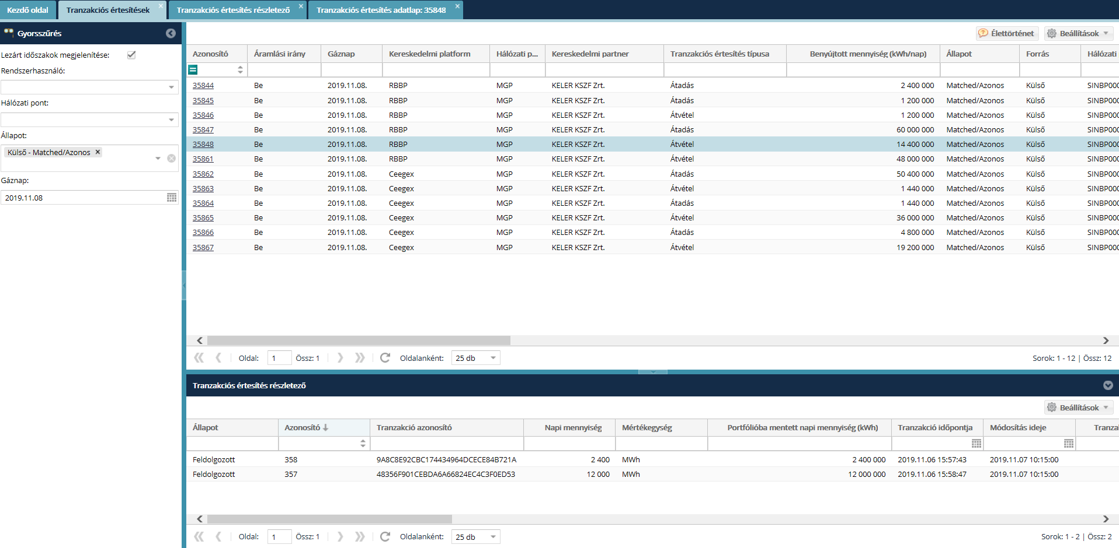

Tranzakciós értesítések részletező
Válasszuk ki a Portfóliókezelés menü Tranzakciós értesítés részletező almenüjét. A nézeten a külső forrásból érkező értesítések között lehet böngészni. A felső táblázatban forrásrendszer által küldött tranzakciókat látjuk. Egy tételt kijelölve az alsó táblázatban az értesítés életciklusa látható.
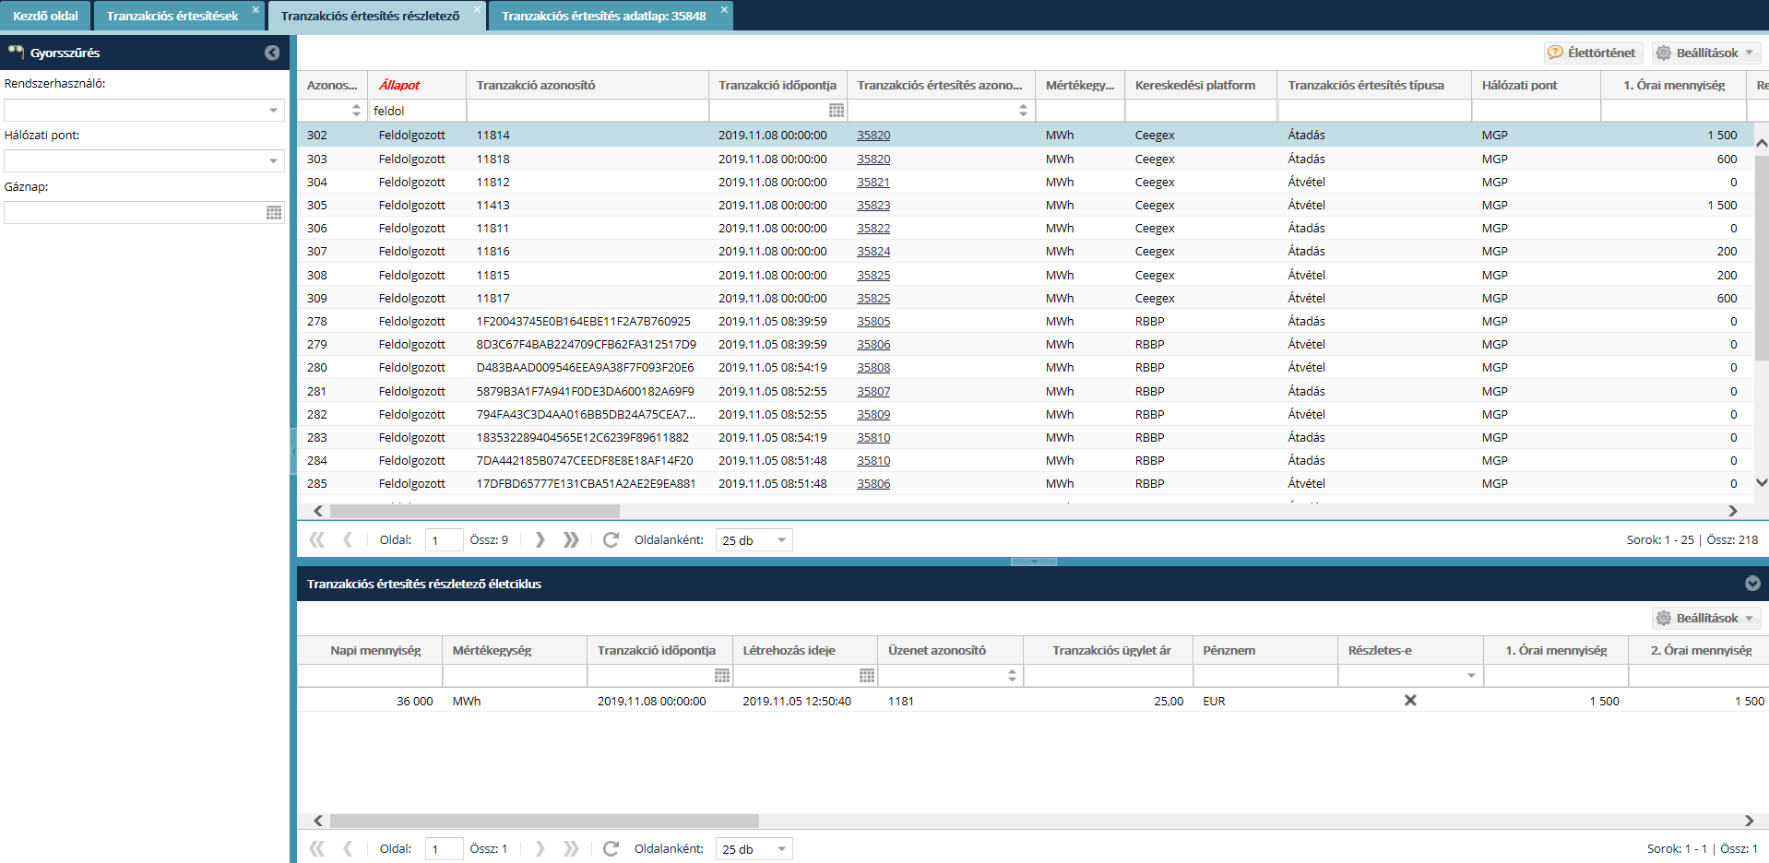

Kattintsunk a felső táblázatban a Tranzakciós értesítés azonosító oszlopban található linkre: megnyílik az értesítés adatlapja.

WDO határértéksértés értesítések
WDO határértéksértés megállapítását követően megtörténik az érintett rendszerhasználók értesítése a (NZ0016) Értesítés WDO határértéksértésről e-mailben.
Az üzenet az alábbiak szerint kerül kiküldésre:
  - Újranominálási időszak és gáznap kezdete között óránként kiküldésre kerül (D-1 14:00 és D 06:00 között)
  - A gáznap bármely gázórájában határértéksértés vizsgálatot követően.
  - A határértéksértés gáznapon belül megoldódott.
Ezt követően a rendszer a WDO határértéksértés miatti intézkedésekről is üzenetet küld az érintett rendszerhasználóknak. ((NZ0017) Értesítés WDO határértéksértés miatti intézkedésekről)
Megjegyzés: Gáznap 1. gázórájának kezdetétől (CET 06:00-tól) akkor lép életbe a határérték sértés miatti intézkedés, ha a rendszerhasználóra vonatkozóan két egymást követő gázórában a határérték sértés ténye fennáll.

E-mail értesítés küldése portfólió WDO határértéksértésről (NZ0019)
Amennyiben a rendszerhasználó a portfóliójának egyensúlytalansága alapján WDO határérték sértésben van, a rendszer a rendszer email üzenetet küld erről neki a portfólió mentésekor, vagy kézi trade rögzítése esetén.
Amennyiben megtörténik a matching, és a rendszerhasználó a portfóliója alapján még mindig WDO határértéksértésben van, akkor szintén fog kapni egy email üzenetet.
Szintén ezt az értesítést küldi a rendszer akkor is, amikor a portfólióját nézve egyensúlytalan, WDO határérték sértésben lévő rendszerhasználó valamelyik kereskedési platformon köt ügyletet, és a megkötött ügylet után a portfóliója alapján még mindig WDO határértéksértésben van.
Megjegyzés: SOAP-on vagy AS4-en beküldött nominálás és tranzakciós értesítés esetén is küldi a rendszer ezt az emailt.

Kapacitás

Kapacitás tranzakciók

Kapacitás tranzakciók listázása
Nyissuk meg a Kapacitás menüpont Kapacitás tranzakciók nézetét. A képernyő bal szélén található gyorsszűrés.
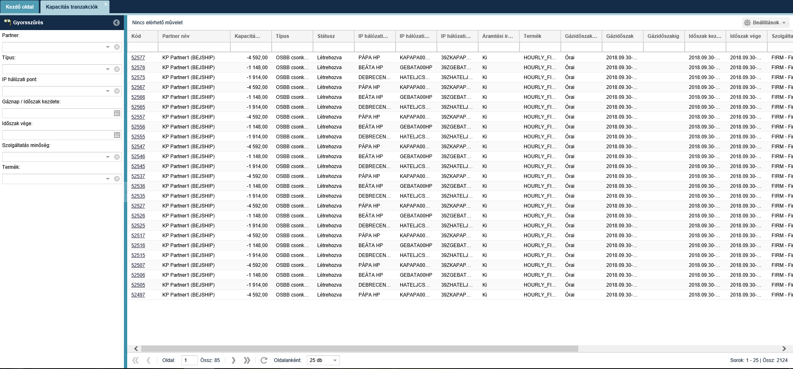
A listában megjelenik az esetleges szűrési feltételeknek megfelelő adat.

Kapacitás tranzakció megtekintése
Nyissuk meg a Kapacitás menüpont Kapacitás tranzakciók nézetét. Kattintsunk a kiválasztott tranzakció Kód oszlopában található linkre.
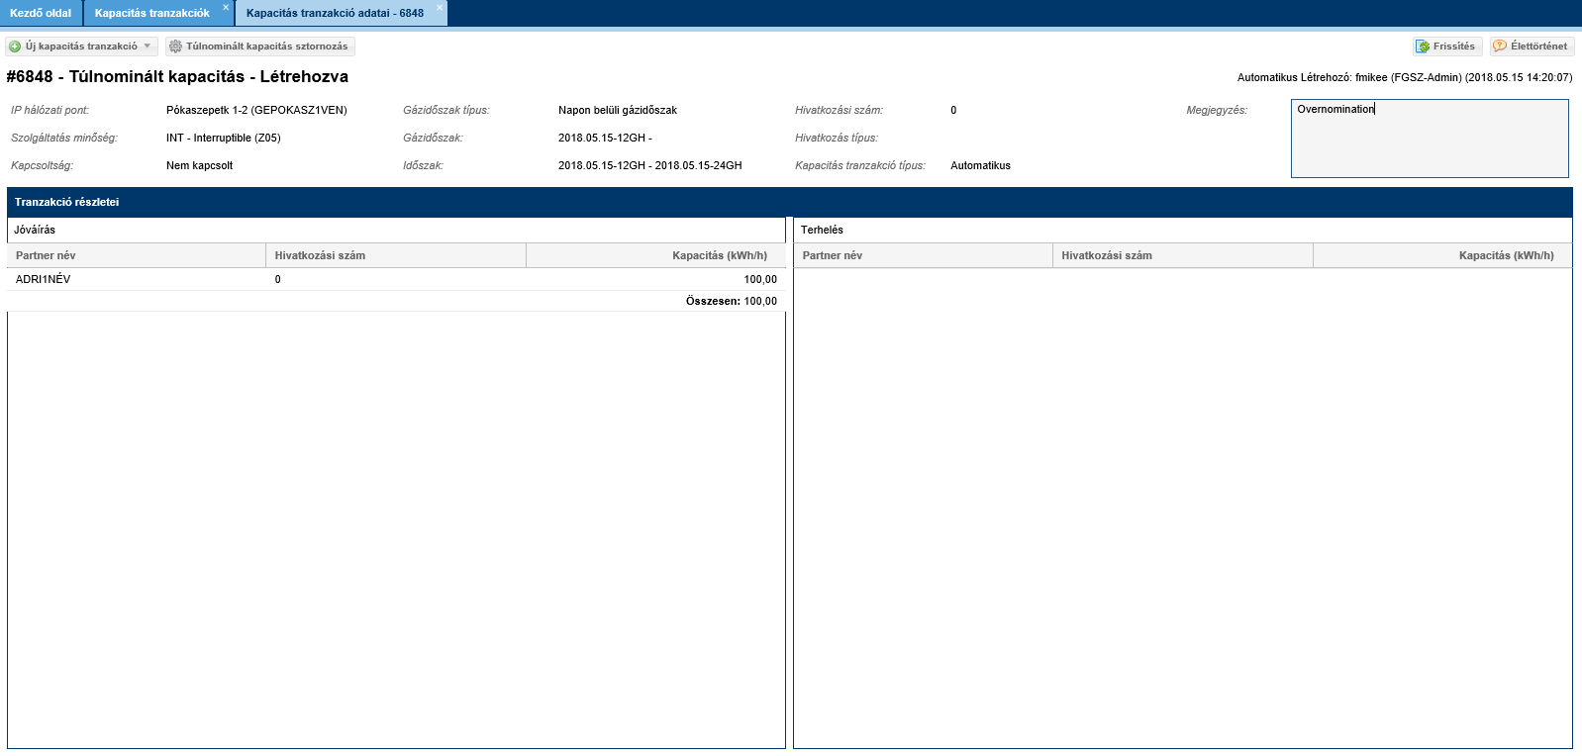
Megjelenik az adott tranzakció adatlapja. A Tranzakció részletei ablakban a Jóváírás táblázatban a Kapacitás tranzakcióhoz tartozó pozitív előjelű, a Terhelés táblázatban a negatív előjelű Kapacitás tranzakció sorok jelennek meg.

Kapacitás diagram

Kapacitás diagram megjelenítése
Nyissuk meg a Kapacitás menüpont kapacitás diagram nézetét. Válasszuk ki a diagram típusát, meg adjuk meg a Hálózati pontot, Gázidőszak típusát, Gázidőszakot.
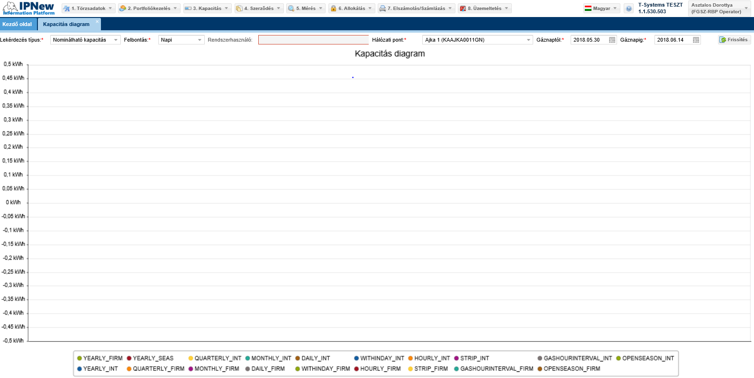
Megjelenik a kapacitás diagram az adott szűrési feltételeknek megfelelően. 31 napnál nagyobb intervallumot átfogó lekérdezési időszaknál a kiválasztott Felbontás automatikusan Napi időszakra vált. A diagram a kiválasztott Hálózati pontra és Időszakra megjeleníti a ponton a rendszerhasználó adott kapacitását kapacitás termékenként.

Nominálható kapacitás diagram
Nyissuk meg a Kapacitás menüpont Kapacitás diagram nézetét. Válasszuk ki a diagram típusánál a legördülő sávból a Nominálható kapacitást. Adjunk meg Hálózati pontot, Gázidőszak típusát, Időszakot, és a kívánt felbontást. A gázidőszak típusát, a diagram alatt található színes választóval tudjuk kiválasztani, az adott időszak előtt található színre kattintva.
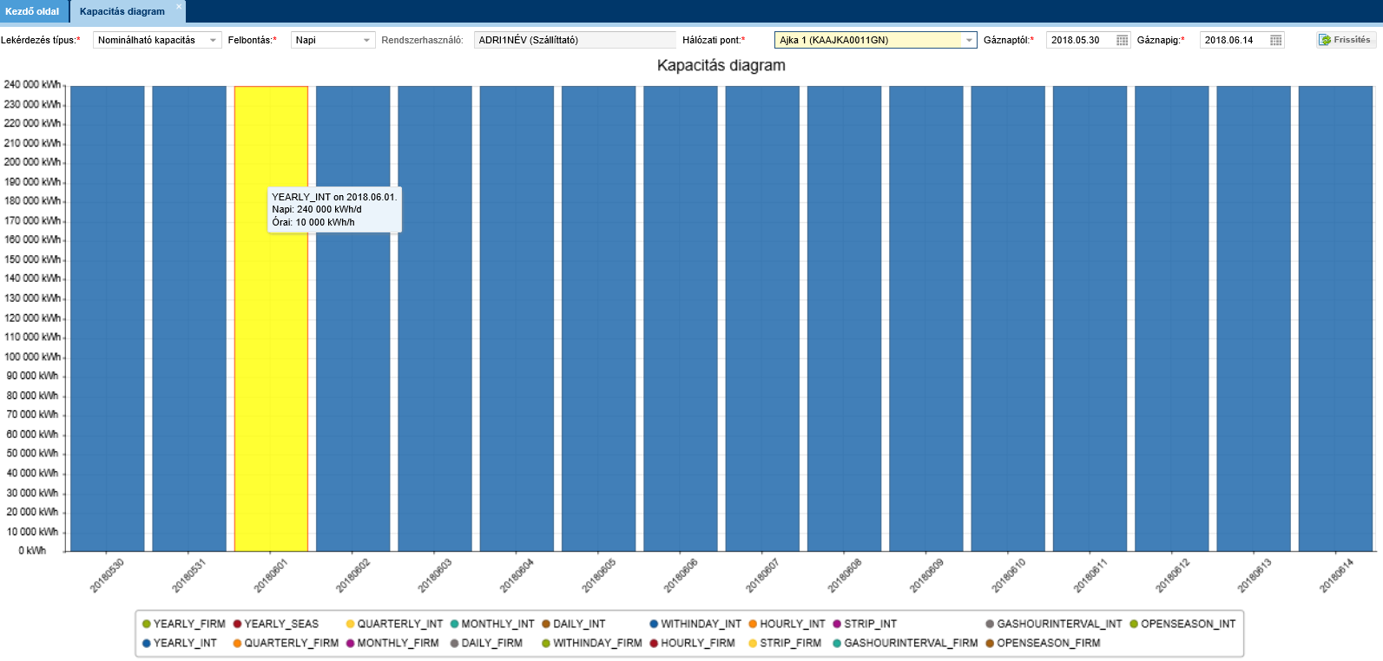
A Nominálható kapacitás diagram a kiválasztott Hálózati pontra és Időszakra megjeleníti a nominálható kapacitást kapacitás termékenként. Az adott oszlopra helyezve az egerünket, a pontos információk is láthatók lesznek, nem kell a diagramból kiolvasni az adatokat.

Technikai kapacitás diagram
Nyissuk meg a Kapacitás menüpont Kapacitás diagram nézetét. Válasszuk ki a diagram típusánál a legördülő sávból a Technikai kapacitást. Adjuk meg Hálózati pontot, Gázidőszak típusát, Gázidőszakot, és a kívánt felbontást.
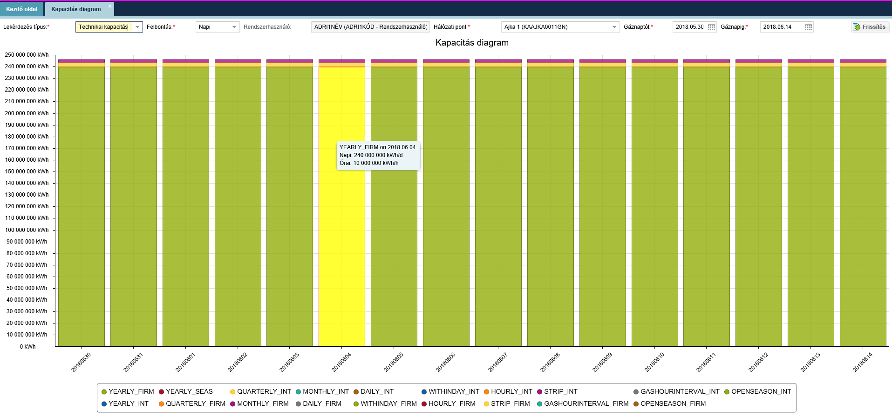
A technikai kapacitás diagram a kiválasztott Hálózati pontra és Gázidőszakra megjeleníti a pont technikai kapacitását. Az adott oszlopra helyezve az egerünket, a pontos információk is láthatók lesznek, nem kell a diagrammból kiolvasni az adatokat.

Elsődleges kapacitás diagram
Nyissuk meg a Kapacitás menüpont Kapacitás diagram nézetét. Válasszuk ki a diagram típusánál a legördülő sávból az Elsődleges kapacitást. Adjunk meg Hálózati pontot, Gázidőszak típusát, Gázidőszakot, és a kívánt felbontást.
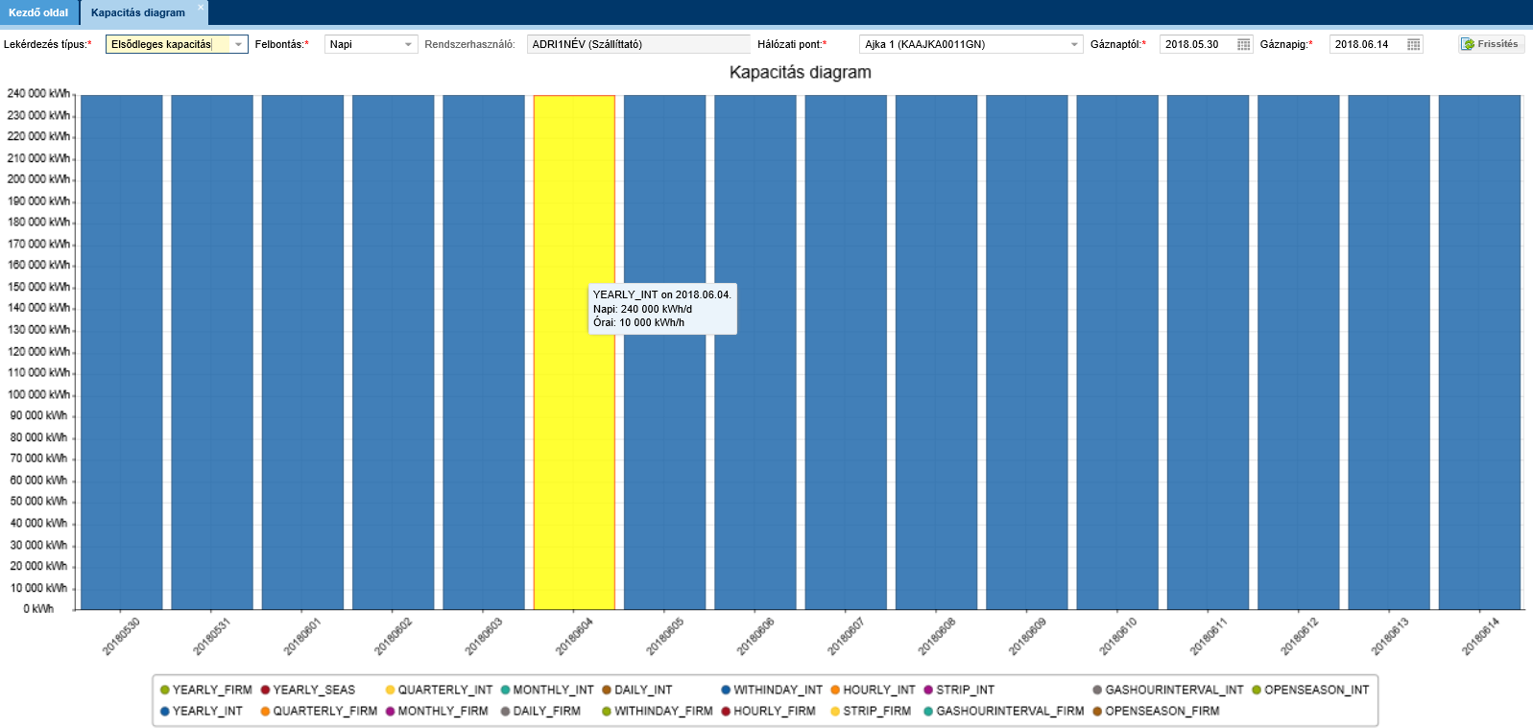
Az elsődleges kapacitás diagram a kiválasztott Hálózati pontra és Időszakra megjeleníti az elsődleges kapacitásait termékenként. Az adott oszlopra helyezve az egerünket, a pontos információk is láthatók lesznek, nem kell a diagrammból kiolvasni az adatokat.

Felajánlható kapacitás diagram
Nyissuk meg a Kapacitás menüpont kapacitás diagram nézetét. Válasszuk ki a diagram típusánál a legördülő sávból a felajánlható kapacitást. Adjunk meg Hálózati pontot, Gázidőszak típusát, Gázidőszakot, és a kívánt felbontást.
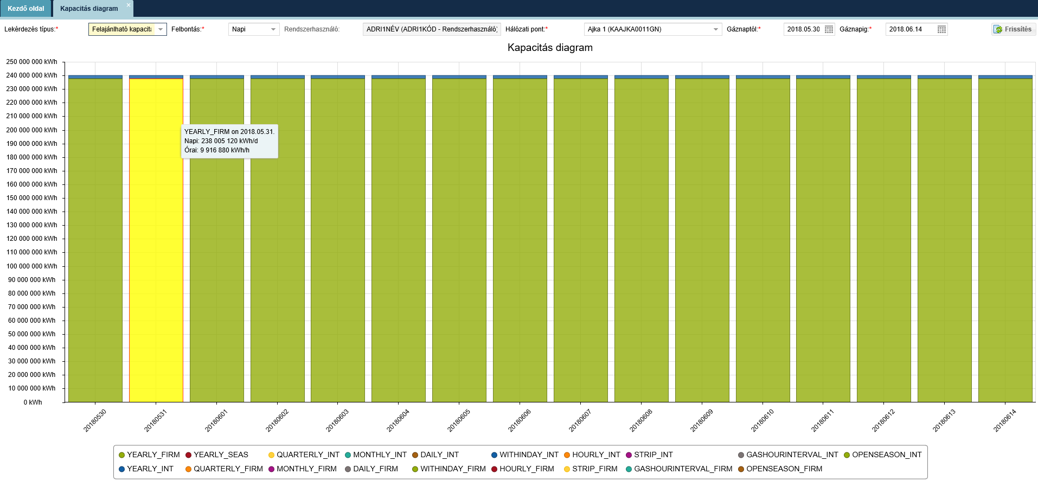
A felajánlható kapacitás diagram a kiválasztott Hálózati pontra és Időszakra megjeleníti a ponton felajánlható kapacitásokat Szolgáltatás minőségenként. Az adott oszlopra helyezve az egerünket, a pontos információk is láthatók lesznek, nem kell a diagrammból kiolvasni az adatokat.

LTIUIOLI zárolható kapacitás diagram
Nyissuk meg a Kapacitás menüpont Kapacitás diagram nézetét. Válasszuk ki a diagram típusánál a legördülő sávból a LTIUIOLI zárolható kapacitást. Adjunk meg Hálózati pontot, Gázidőszak típusát, Gázidőszakot, és a kívánt felbontást.
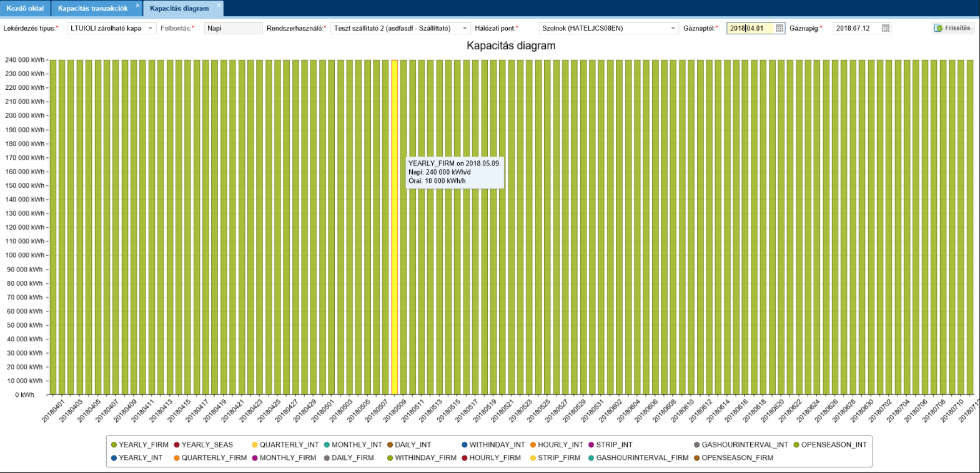
Az LTUIOLI zárolható kapacitás diagram a kiválasztott Hálózati pontra és Időszakra megjeleníti a rendszerhasználó LTUIOLI zárolható kapacitását az Éves, Nem megszakítható kapacitás terméket figyelembe véve. Az adott oszlopra helyezve az egerünket, a pontos információk is láthatók lesznek, nem kell a diagrammból kiolvasni az adatokat.

Fogyasztóvándorlásban átadható kapacitás diagram
Nyissuk meg a Kapacitás menüpont Kapacitás diagram nézetét. Válasszuk ki a diagram típusánál a legördülő sávból a Fogyasztóvándorlásban átadható kapacitást. Adjunk meg Hálózati pontot, Gázidőszak típusát, Gázidőszakot, és a kívánt felbontást.
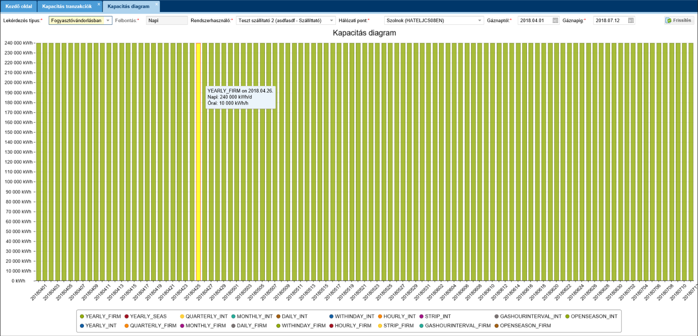
A Fogyasztóvándorlásban átadható kapacitás diagram a kiválasztott Hálózati pontra és Időszakra megjeleníti a rendszerhasználó Fogyasztóvándorlásban átadható kapacitását az Éves terméket figyelembe véve. Ez a diagram nem veszi figyelembe a rendszerhasználó függőben lévő Fogyasztóvándorlás csomagjaiban lévő átadandó, vagy átveendő kapacitásokat. Az adott oszlopra helyezve az egerünket, a pontos információk is láthatók lesznek, nem kell a diagrammból kiolvasni az adatokat.

Kapacitás átvezetésben átadható kapacitás diagram
Nyissuk meg a Kapacitás menüpont Kapacitás diagram nézetét. Válasszuk ki a diagram típusánál a legördülő sávból a Kapacitás átvezetésben átadható kapacitást. Adjunk meg Hálózati pontot, Gázidőszak típusát, Gázidőszakot, és a kívánt felbontást.
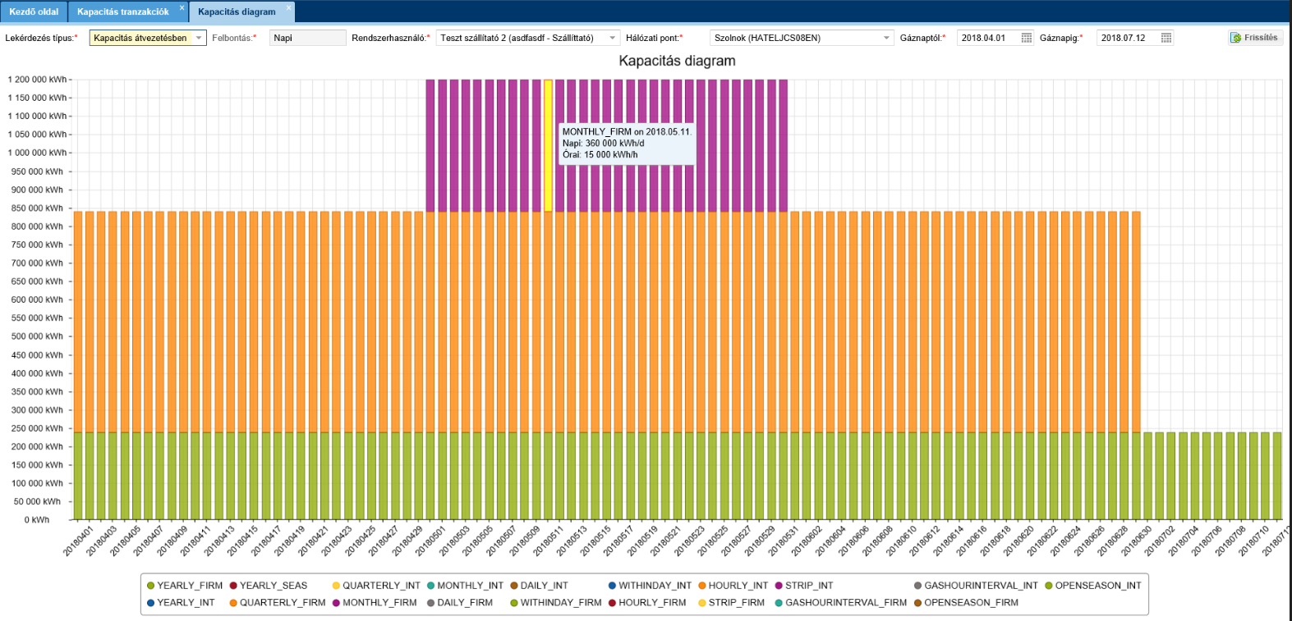
A Kapacitás átvezetésben átadható kapacitás diagram a kiválasztott Hálózati pontra és Időszakra megjeleníti a rendszerhasználó Kapacitás átvezetésben átadható kapacitását az Éves, Negyedéves és Havi termékeket figyelembe véve. Ez a diagram nem veszi figyelembe a rendszerhasználó függőben lévő Kapacitás átvezetés csomagjaiban lévő átadandó, vagy átveendő kapacitásokat. Az adott oszlopra helyezve az egerünket, a pontos információk is láthatók lesznek, nem kell a diagrammból kiolvasni az adatokat.

Visszaadható kapacitás diagram
Nyissuk meg a Kapacitás menüpont Kapacitás diagram nézetét. Válasszuk ki a diagram típusánál a legördülő sávból a Visszaadható kapacitást. Adjunk meg Hálózati pontot, Gázidőszak típusát, Gázidőszakot, és a kívánt felbontást.
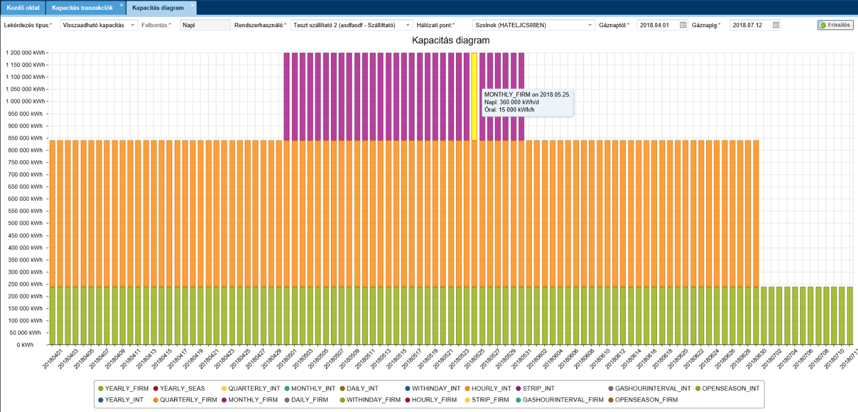
A Visszaadható kapacitás diagram a kiválasztott Hálózati pontra és Időszakra megjeleníti a rendszerhasználó Visszaadható kapacitását az Éves, Negyedéves és Havi, Nem megszakítható termékeket figyelembe véve. Az adott oszlopra helyezve az egerünket, a pontos információk is láthatók lesznek, nem kell a diagrammból kiolvasni az adatokat.

Bilatolható kapacitás diagram
Nyissuk meg a Kapacitás menüpont Kapacitás diagram nézetét. Válasszuk ki a diagram típusánál a legördülő sávból a Bilatolható kapacitást. Adjunk meg Hálózati pontot, Gázidőszak típusát, Gázidőszakot, és a kívánt felbontást.
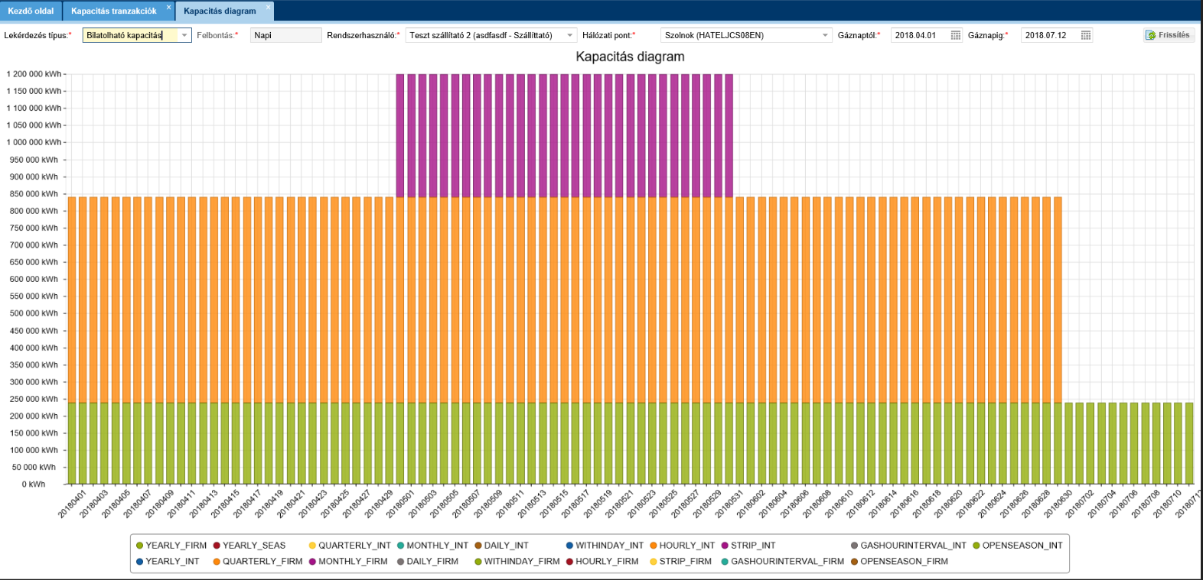
A Bilatolható kapacitás diagram a kiválasztott Hálózati pontra és Időszakra megjeleníti a rendszerhasználó Bilat ügyletben átadható kapacitását. Az adott oszlopra helyezve az egerünket, a pontos információk is láthatók lesznek, nem kell a diagrammból kiolvasni az adatokat.

Anonim piacon értékesíthető kapacitás diagram
Nyissuk meg a Kapacitás menüpont Kapacitás diagram nézetét. Válasszuk ki a diagram típusánál a legördülő sávból az Anonim piacon értékesíthető kapacitást. Adjunk meg Hálózati pontot, Gázidőszak típusát, Gázidőszakot, és a kívánt felbontást.
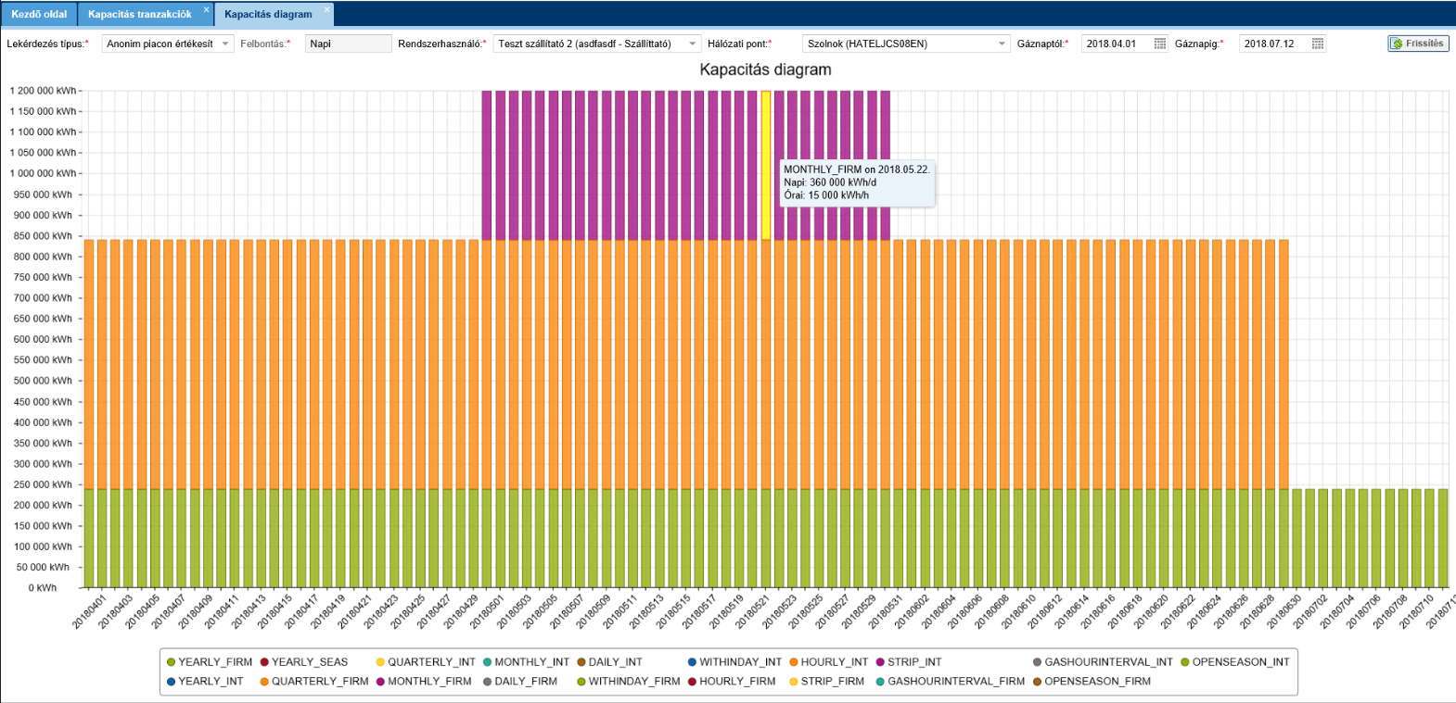
Az Anonim piacon értékesíthető kapacitás diagram a kiválasztott Hálózati pontra és Időszakra megjeleníti a rendszerhasználó Anonim piacon értékesíthető kapacitását. Az adott oszlopra helyezve az egerünket, a pontos információk is láthatók lesznek, nem kell a diagrammból kiolvasni az adatokat.

Kapacitás igény előrejelzés

Adatszolgáltatás

Adatszolgáltatás kiírások és adatszolgáltatások listázása
Nyissuk meg a Kapacitás menü Kapacitás igény előrejelzés/ Adatszolgáltatás nézetét.
Megjelennek az adatszolgálatás kiírások.
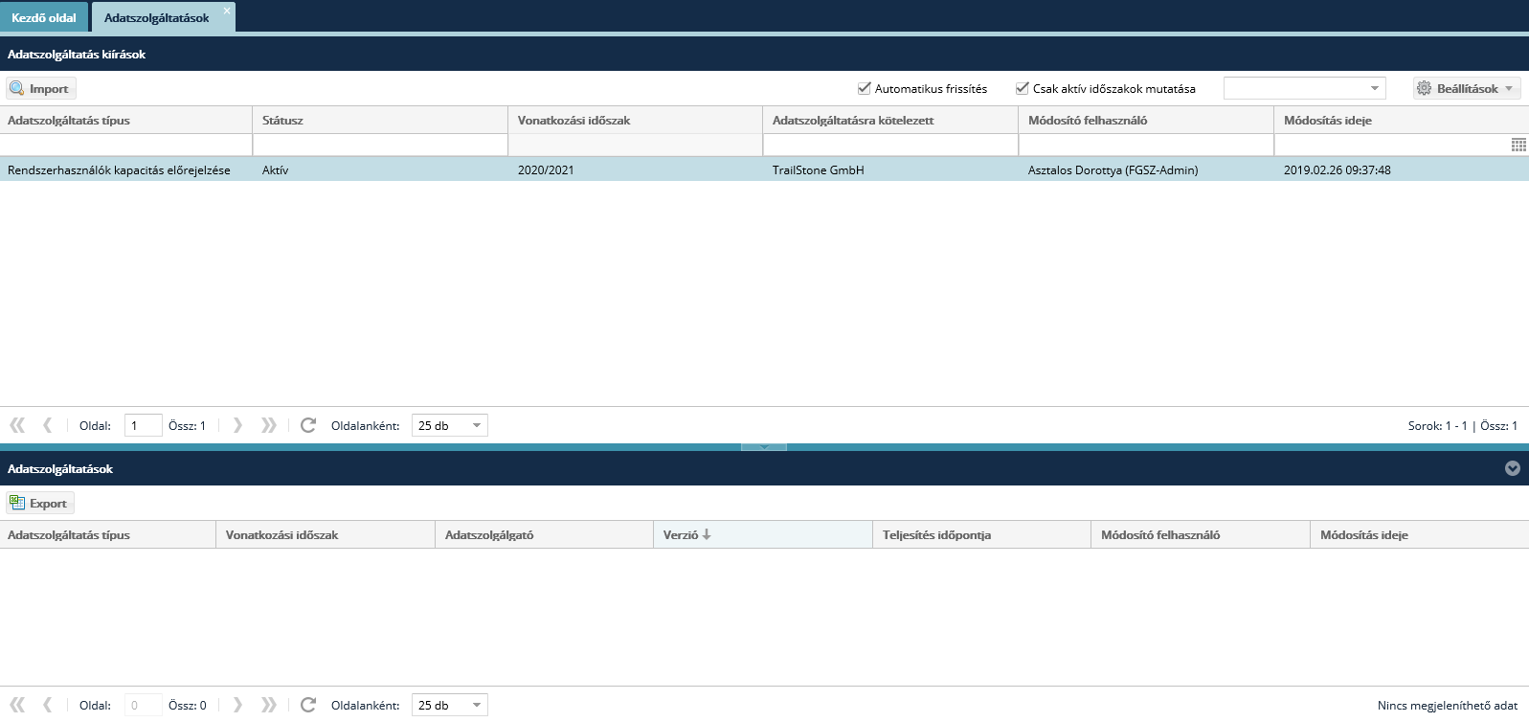
Egy adatszolgálatás kiírás sort kijelölve, amennyiben volt már benyújtott adatszolgálatás, megjelennek a benyújtott adatszolgálatás verziók. Csak az adott partnerhez tartozó adatszolgáltatás kiírásokat és példányokat láthatjuk. A listában alapból „Csak az aktív időszakok mutatása” jelölő aktív.

Rendszerhasználó kapacitás igény előrejelzés exportálása
Nyissuk meg a Kapacitás menü Kapacitás igény előrejelzés/ Adatszolgáltatás nézetét. Megjelennek az adatszolgálatás kiírások. Jelöljünk ki egy Rendszerhasználók kapacitás előrejelzése rekordot.
Az adatszolgáltatás alsó betekintőben kattintsunk az „Export” funkciógombra.
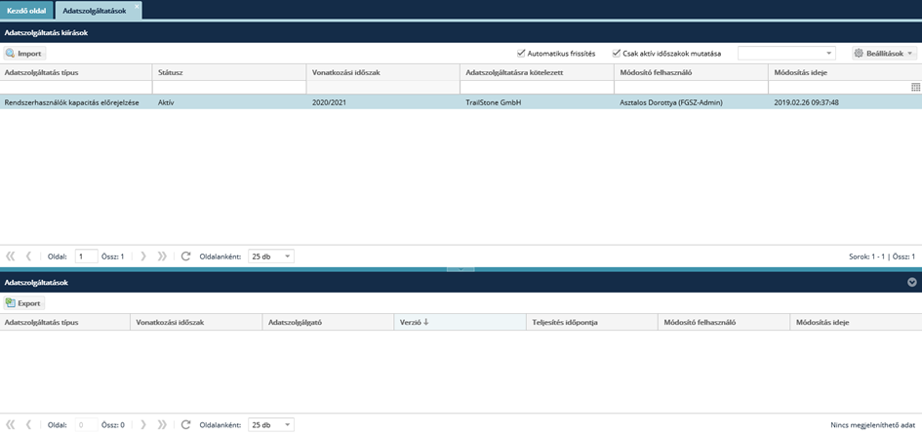
Amennyiben még nem volt teljesített adatszolgáltatás, abban az esetben export hatására egy üres sablon kerül kigenerálásra. Amennyiben volt már benyújtott adatszolgáltatás, az adott adatszolgáltatás verziót kijelölve az abban a verzióban beadott adatszolgáltatás sablon kiexportálására.

Rendszerhasználó kapacitás igény előrejelzés importálása
Nyissuk meg a Kapacitás menü Kapacitás igény előrejelzés/ Adatszolgáltatás nézetét.
Az adatszolgáltatás felső betekintőben kattintsunk az „Import” funkciógombra.
A megjelenő feltöltő ablakon tallózzuk be az adatszolgáltatás sablont, majd válasszuk a „Feltöltés” gombot.
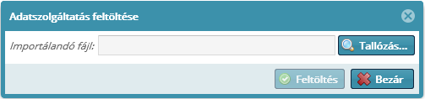
A megjelenő ablakban tallózzuk az adatszolgáltatás sablont, majd töltsük fel.
A megfelelően kitöltött sablon feltöltésre kerül és a verziószám eggyel növekszik.

Szerződés

Kapacitás szerződések
A Szerződéskezelés a KLP aukciókon elnyert, a CMP miatt elvett/visszaadott és azt követően ismét értékesített, továbbá a fogyasztóvándorlás, kapacitás átvezetés és kapacitásöröklés során átadott és átvett kapacitások dokumentálására létrejövő vagy módosuló kapacitás szerződések adatait kezeli.
A Kapacitás szerződéseket verzió számmal látja el a rendszer. Minden változását, ami egy új, azonos időszakra szóló elnyert KLP Aukció eredményének mentése is lehet, egy-egy új szerződés verzióba menti el. Minden verzió tartalmazza az összes korábbi Kapacitás szerződés sort és azok díjait is.
A Kapacitás szerződés átvezetéseknek két alapvető típusa van:
- IP-ből indított:
  - Fogyasztóvándorlás
  - Kapacitás átvezetés
  - LTUIOLI zárolás
- KLP-ből indított:
  - Bilat ügylet (KLP felhasználói kézikönyv, 7. fejezet: Bilaterális kapacitás átadás ügyletek)
  - Anonim piaci ügylet (KLP felhasználói kézikönyv, 8. fejezet: Anonim piac ügyletek)
  - Kapacitás visszaadás (KLP felhasználói kézikönyv, 9. fejezet: Kapacitás visszaadás)
  - Kapacitás konverzió (KLP felhasználói kézikönyv, 10. fejezet: Kapacitás konverziók)

Kapacitás szerződések listázása
Nyissuk meg a Szerződések menüpont Kapacitás szerződések nézetét. A képernyő bal szélén található gyorsszűrés. Elérhető funkciók: Szerződés letöltése, Export, illetve aláírt szerződés esetén: Aláírt szerződés letöltése.

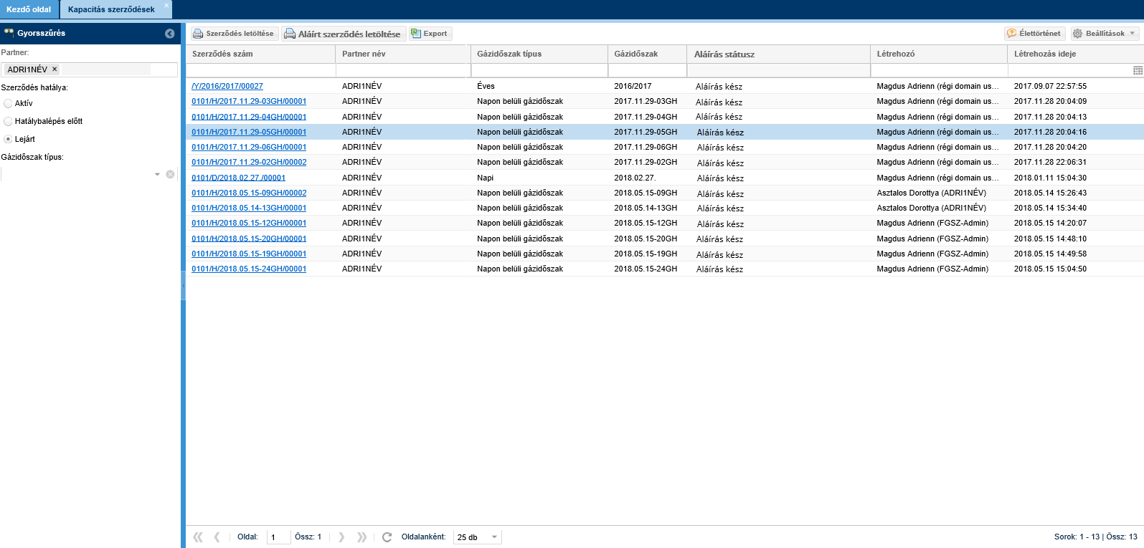
A listában megjelennek a gyorsszűrésben megadott szerződés hatályának és gázidőszak típusának a megfelelően a szerződések. Csak a saját szerződéseiket láthatják a Rendszerhasználók.

Kapacitás szerződés megtekintése
Nyissuk meg a Szerződések menüpont Kapacitás szerződések nézetét. Kattintsunk a kiválasztott szerződésnél a Szerződés szám oszlopban található linkre. Elérhető funkciók: Szerződés letöltése, Export.
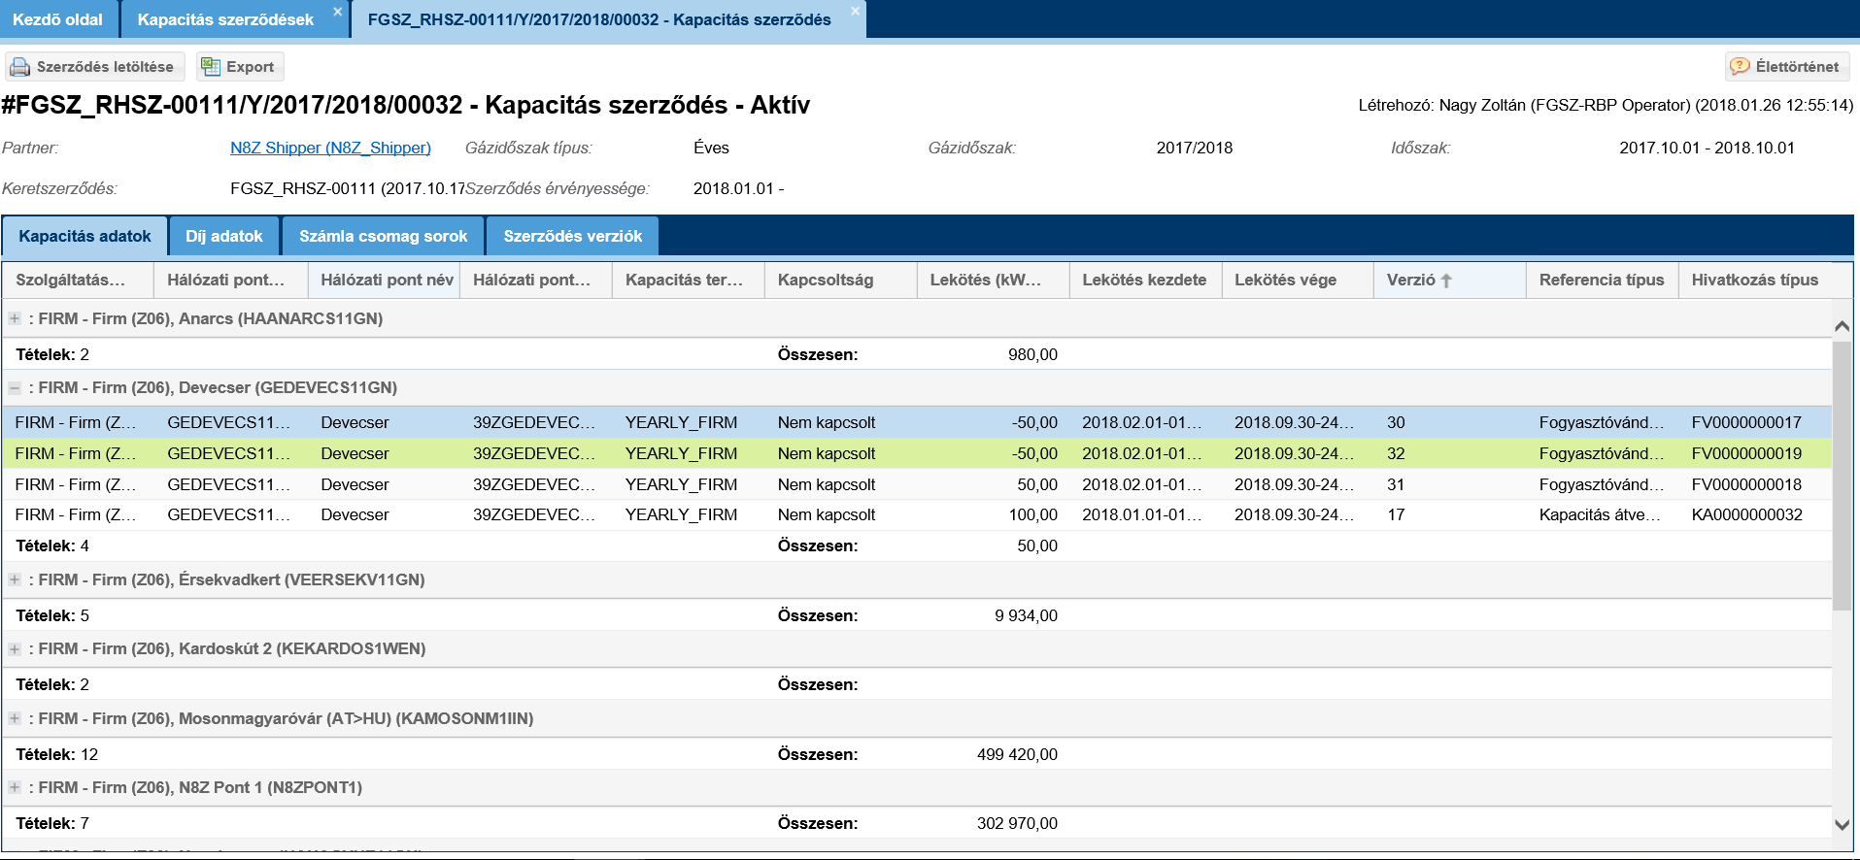
Megjelenik a kiválasztott Kapacitás szerződés adatlapja, melyet négy tabfülre csoportosul, a tartalmuknak megfelelően: Kapacitás adatok, Díj adatok, Számla csomag sorok, Szerződés verziók.

Szerződéses dokumentumok letöltése
Nyissuk meg a Szerződések menüpont Kapacitás szerződések nézetét. Vagy a listanézetből vagy az adatlap megtekintésénél elérhető a funkció. Válasszuk ki a kívánt szerződést, majd a kijelölés után kattintsunk a Szerződés letöltése gombra. Az aláírt dokumentumok csak akkor tölthetők le, ha a dokumentumok léteznek a szerződéshez csatolva, ekkor válik elérhetővé csak a funkciógomb.
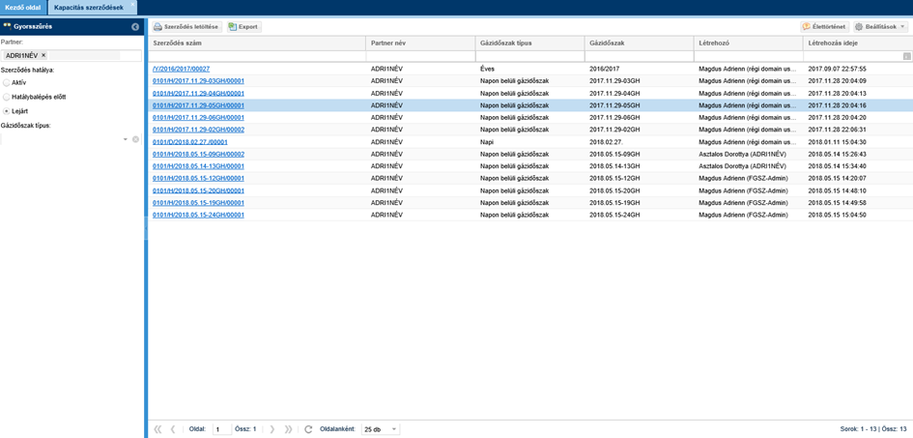
Letöltésre kerül az adott szerződés.

Kapacitás szerződés Excel export
Nyissuk meg a Szerződések menüpont Kapacitás szerződések nézetét. Vagy a listanézetből vagy az adatlap megtekintésénél elérhető a funkció. Válasszuk ki a kívánt szerződést, majd a kijelölés után kattintsunk az Export gombra.
Egy megerősítő üzenetre történt „Igen” válasz esetén letöltésre kerül egy Excel fájl a böngészőből.

Export fájl részletezése
Az előállítandó Excel fájlnak 3 munkalapja keletkezik:
- Kapacitás szerződés adataival
- Kapacitás szerződés „Be” irányú pontjainak adataival
- Kapacitás szerződés „Ki” irányú pontjainak adataival
- munkalap: INFO
A kapacitás szerződés összegzett adataival, ami a Rendszerhasználó nevét, Szerződés típusát, Szerződés számát, Szerződés érvényesség kezdetét, Szerződés érvényesség végét jelenti.
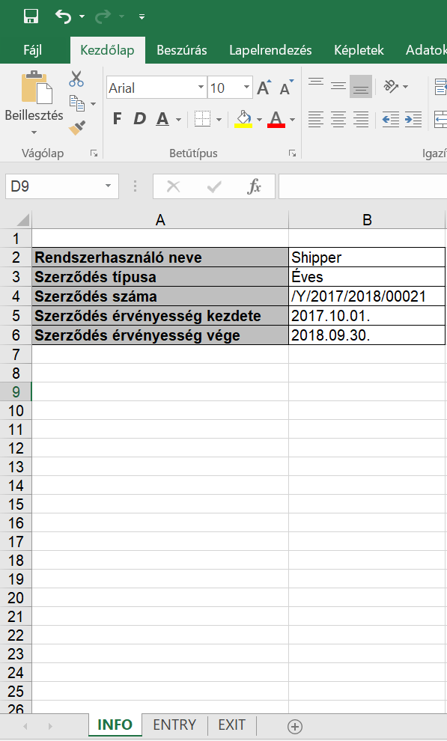
- munkalap: ENTRY
A Kapacitás szerződés sorok „Be” irányú pontjainak adatai.
- Hálózati pont csoportonként (csoportosítva, G, H és I oszlopra összegezve
- Pont csoporton belül Hálózati pont kód szerint rendezve
- Az összes pontra G, H és I oszlop szerint összegezve
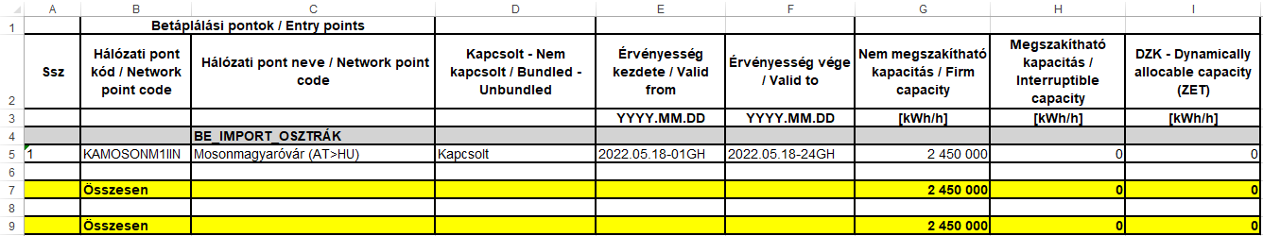
- munkalap: EXIT
A Kapacitás szerződés sorok „Ki” irányú pontjainak adatai.
- Hálózati pont csoportonként csoportosítva, G, H, I és J oszlopra összegezve
- Pont csoporton belül Hálózati pont kód szerint rendezve
- Az összes pontra G, H, I és J oszlop szerint összegezve
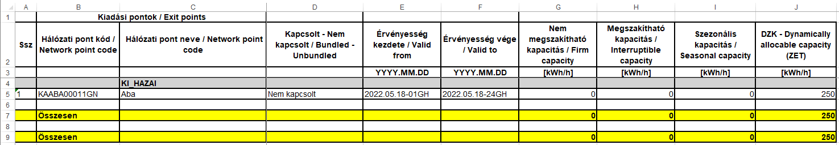

Fogyasztóvándorlás
A Fogyasztóvándorlás funkció a Szállíttatók egymás közötti Éves kapacitás átvezetését támogatja.

Fogyasztóvándorlások listázása
Nyissuk meg a Szerződések menüpont Másodlagos ügyletek -> Fogyasztóvándorlások nézetét. A képernyő bal szélén található gyorsszűrés, melynek szűrési paraméterei: a Partner (minden Partner csak a saját adatait látja), a Gázidőszak (aminél egy konkrét gázévet lehet választani), illetve a fogyasztóvándorlás Státusza (ebből egyszerre több, akár az összes státusz is kijelölhető).
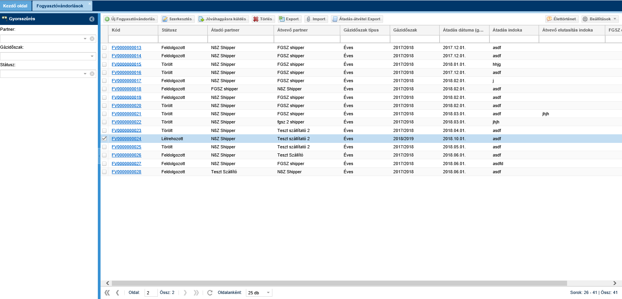
A fogyasztóvándorlás csomagokat listázó képernyő megjelenik.

Fogyasztóvándorlás megtekintése
Nyissuk meg a Szerződések menüpont Másodlagos ügyletek -> Fogyasztóvándorlások nézetét. A kiválasztott fogyasztóvándorlás sor kijelölése után kattintsunk a Kód oszlopban található linkre.

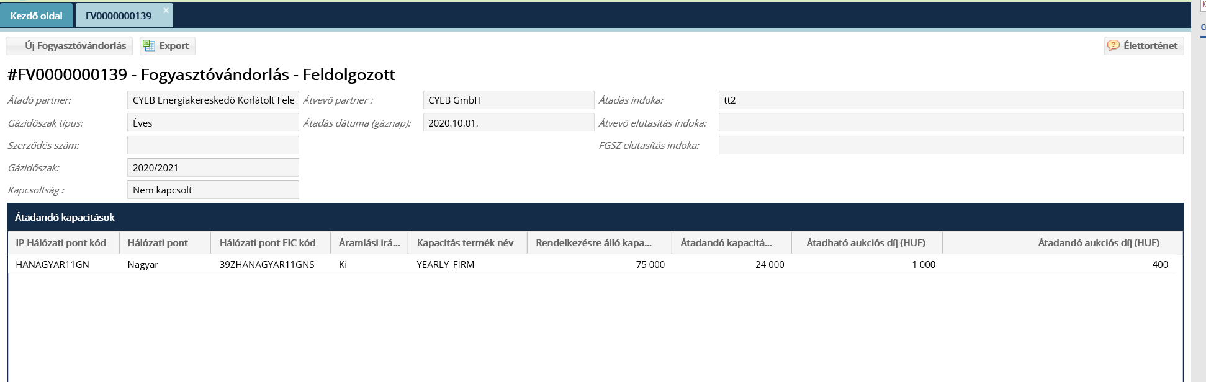
Megjelenik a Fogyasztóvándorlás csomag adatlapja. Az Átvevő Partner csak azokat a sorokat láthatja, amelyeknél az Átadandó kapacitás összege nagyobb, mint nulla és nem látszódik a Rendelkezésre álló kapacitás oszlopban a mennyiség.

Új fogyasztóvándorlás rögzítése
Nyissuk meg a Szerződések menüpont Másodlagos ügyletek -> Fogyasztóvándorlások nézetét, vagy indítsuk a funkciót a fogyasztóvándorlás adatlapjáról. Kattintsunk az Új fogyasztóvándorlás gombra.
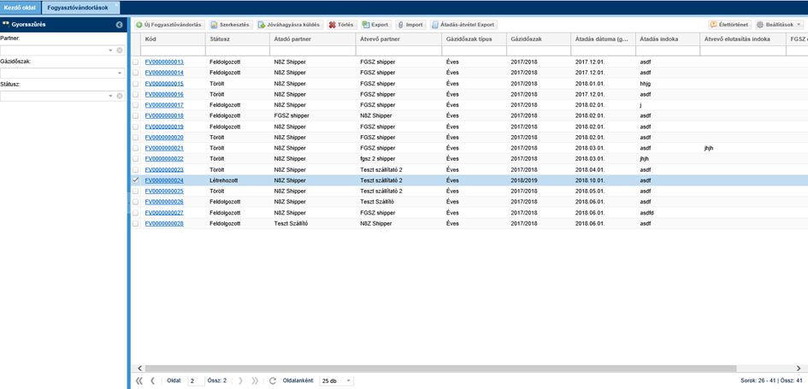
Majd a feljövő felületen adjuk meg a kötelező adatokat, ezután mentsünk. Az Átadás dátuma a kapacitások átadásának kezdő időpontja, ezért annak bele kell esnie a kiválasztott Gázidőszakba. Az Átadó partner és az Átvevő partner nem lehet ugyanaz a felhasználó.

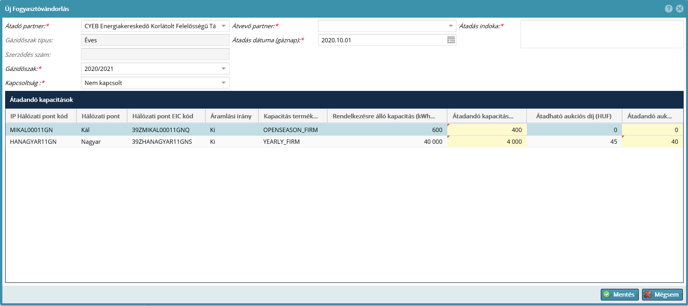
A megadott adatok elmentődnek az adatbázisban Létrehozott státusszal.

Fogyasztóvándorlás szerkesztése
Nyissuk meg a Szerződések menüpont Másodlagos ügyletek -> Fogyasztóvándorlások nézetét, vagy indítsuk a funkciót a fogyasztóvándorlás adatlapjáról. Ügyeljünk arra, hogy a Gyorsszűrő Státusz választójánál a Létrehozott státusz ki legyen választva. A kiválasztott Létrehozott státuszú fogyasztóvándorlás sor kijelölése után kattintsunk a megjelenő Szerkesztés gombra.
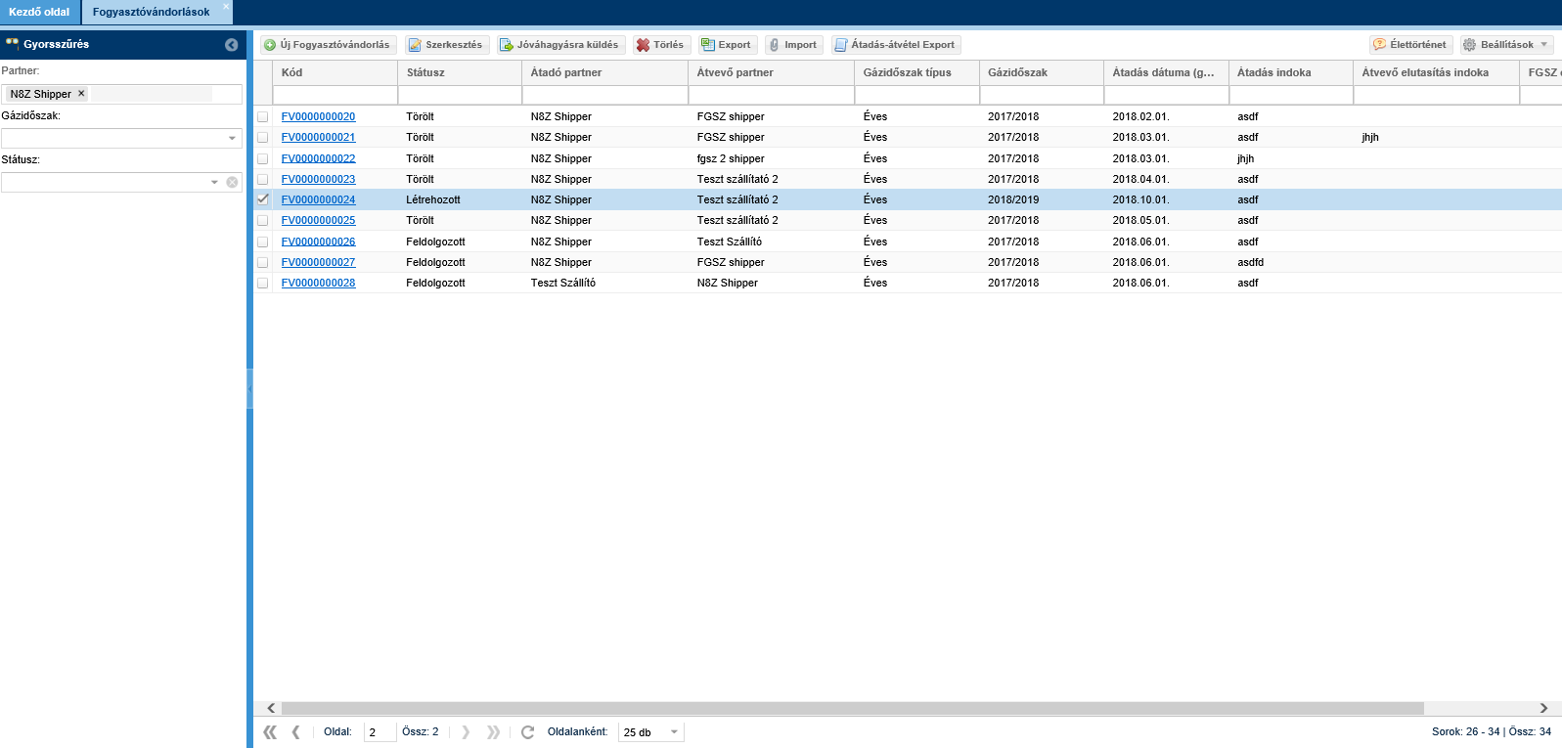
A módosítani kívánt Átadandó kapacitás adatokat változtassuk meg a megjelenő szerkesztő felületen, majd mentsünk.

A Mentés gombra kattintva az adatok mentődnek a rendszerben.

Fogyasztóvándorlás jóváhagyásra küldése
Nyissuk meg a Szerződések menüpont Másodlagos ügyletek -> Fogyasztóvándorlások nézetét, vagy indítsuk a funkciót a fogyasztóvándorlás adatlapjáról. A kiválasztott Létrehozott státuszú átadandó fogyasztóvándorlás sor kijelölése után kattintsunk a megjelenő Jóváhagyásra küldés gombra.
A Megerősítés üzenetre adott „Igen” válasszal a kiválasztott sor státusza Átvevőre vár státuszra változik, az Átadó Partner Fogyasztóvándorlás listájában megjelenik. Ügyeljünk arra, hogy a Gyorsszűrő Státusz választójánál az Átvevőre vár státusz ki legyen választva.

Fogyasztóvándorlás elfogadása Átvevő Partner által
Nyissuk meg a Szerződések menüpont Másodlagos ügyletek -> Fogyasztóvándorlások nézetét. Ügyeljünk arra, hogy a Gyorsszűrő Státusz választójánál az Átvevőre vár státusz ki legyen választva. Az Átvevőre vár státuszú sor kijelölését követően lehet ellenőrzini annak tartalmát. Amennyiben a kiválasztott Átvevőre vár státuszú átadandó fogyasztóvándorlás sorban szereplő adatok a kívánt tartalmúak kattintsunk az Átvevői jóváhagyás gombra. A rendszer megerősítő kérdést tesz fel, melynek jóváhagyása után a kiválasztott fogyasztóvándorlás csomag FGSZ-re vár státuszra változik.

Fogyasztóvándorlás elutasítása Átvevő Partner által
Nyissuk meg a Szerződések menüpont Másodlagos ügyletek -> Fogyasztóvándorlások nézetét. Ügyeljünk arra, hogy a Gyorsszűrő Státusz választójánál az Átvevpre vár státusz ki legyen választva. A kiválasztott Átvevőre vár státuszú átadandó fogyasztóvándorlás sor kijelölése után kattintsunk a Átvevői elutasítása gombra. Döntésünket meg kell indokolni, majd válasszuk a Mentés gombot. A rendszer megerősítő kérdést tesz fel, melynek jóváhagyása után a kiválasztott fogyasztóvándorlás csomag Létrehozott státuszra változik az átadónál.

Fogyasztóvándorlás törlése
Nyissuk meg a Szerződések menüpont Másodlagos ügyletek -> Fogyasztóvándorlások nézetét, vagy indítsuk a funkciót a fogyasztóvándorlás adatlapjáról. Ügyeljünk arra, hogy a Gyorsszűrő Státusz választójánál a Létrehozott státusz ki legyen választva. A kiválasztott Létrehozott státuszú fogyasztóvándorlás sor kijelölése után kattintsunk a Törlés gombra.
A megerősítő kérdés jóváhagyását követően, a státusza Törölt-re változik.

Fogyasztóvándorlás exportja
Nyissuk meg a Szerződések menüpont Másodlagos ügyletek -> Fogyasztóvándorlások nézetét, vagy indítsuk a funkciót a fogyasztóvándorlás adatlapjáról. A kiválasztott fogyasztóvándorlás sor státusza lehet: Létrehozott, Átvevőre vár, FGSZ-re vár, FGSZ elfogadta, FGSZ elutasította. Kijelölése után kattintsunk az Export gombra.
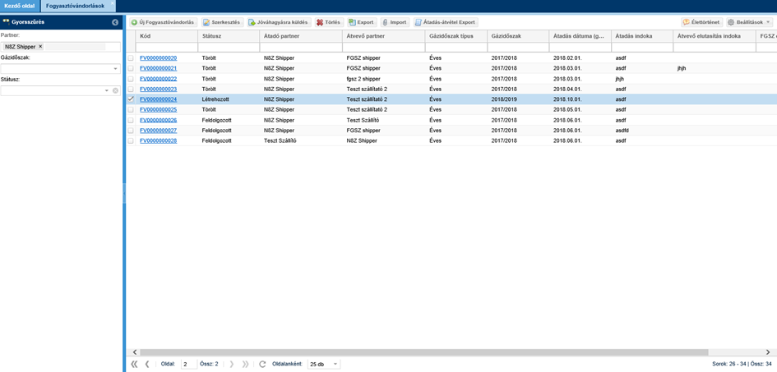
Letöltésre kerül egy Excel fájl a böngészőből.

Fogyasztóvándorlás importja
Nyissuk meg a Szerződések menüpont Másodlagos ügyletek -> Fogyasztóvándorlások nézetét, vagy indítsuk a funkciót a fogyasztóvándorlás adatlapjáról. A kiválasztott Létrehozott státuszú fogyasztóvándorlás sor kijelölése után kattintsunk az Import gombra.
Ekkor megjelenik az az ablak, ahol fel tudjuk tölteni az importálni kívánt fájlt a Tallózás gomb segítségével. Ezután a mentésre kattintva a rendszer elvégzi a szükséges ellenőrzéseket. Csak ahhoz a Fogyasztóvándorlás rekordhoz lehet visszatölteni az Excel fájt, amiből az exportálás történt.
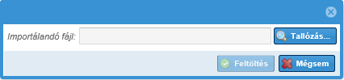
Az ellenőrzések lefutása után a kiválasztott Fogyasztóvándorlás csomag adatai felülíródnak az Excel fájl adataival.

Fogyasztóvándorlások átadás-átvétel exportja
Nyissuk meg a Szerződések menüpont Másodlagos ügyletek -> Fogyasztóvándorlások nézetét. A kiválasztott fogyasztóvándorlás sor kijelölése után kattintsunk az Átadás-átvétel Export gombra.
A felugró ablakon adjuk meg a gázidőszakot, majd kattintsunk az Export gombra.
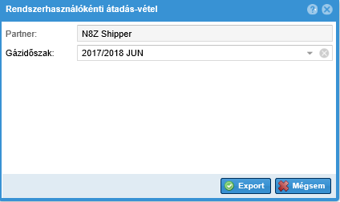
Egy Excel fájl letöltésre kerül a böngészőből.

Export fájl részletezése
Az előállítandó Excel fájlnak 4 munkalapja keletkezik.
- munkalap: INFO
A fogyasztóvándorlás összegzett adataival, ami tartalmazza a fájl nevét, az átadás dátumát, a szállíttató kódját, a szállíttató nevét és az Excel exportálás időpontját.
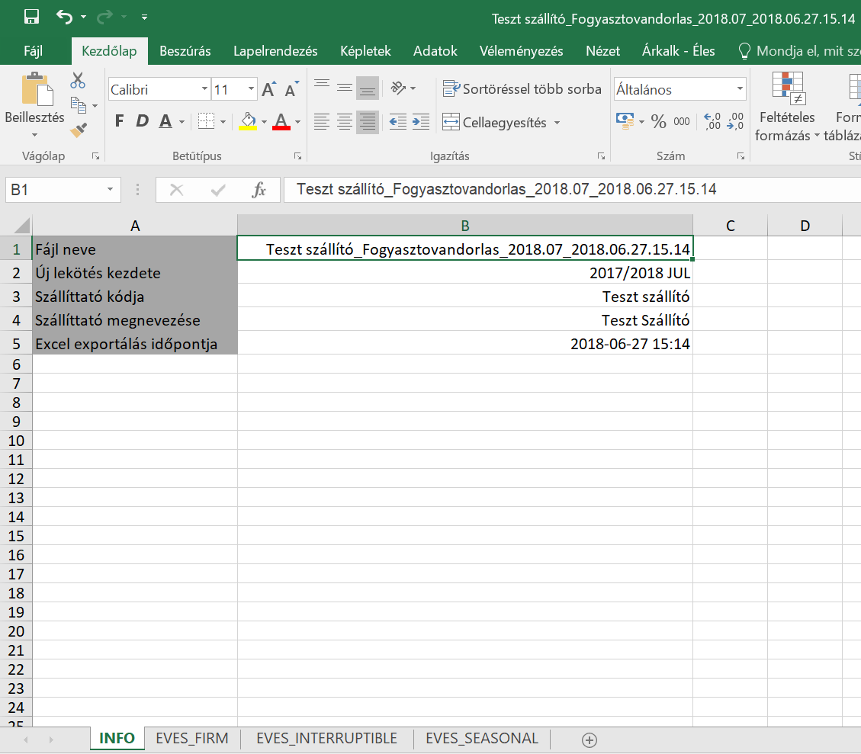
- munkalap: ÉVES_FIRM
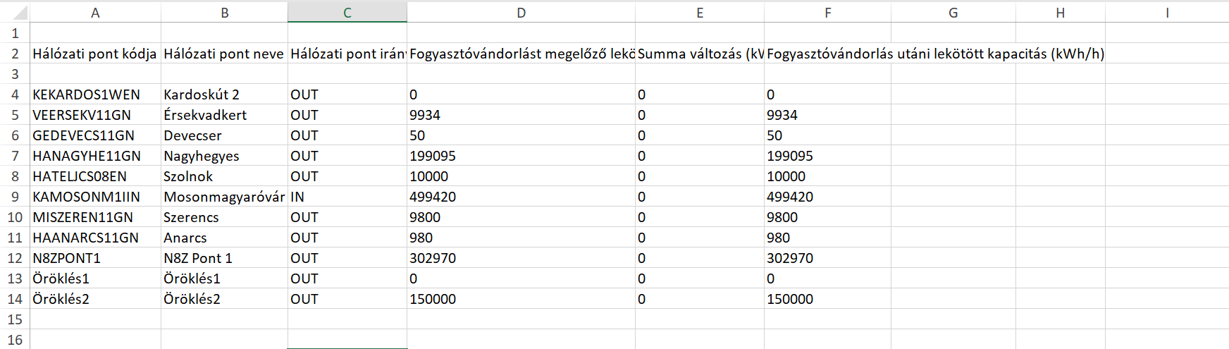

Oszlop | Oszlopnév (2. sor) | Érték (3. sortól)
A | Hálózati pont kódja  Hálózati pont neve  Hálózati pont iránya
B
C
D | Fogyasztóvándorlást megelőző lekötött kapacitás (kWh/h) | Fogyasztóvándorlást megelőző lekötött kapacitás értéke kWh/h-ban
Összesítés
… | Summa változás (kWh/h) | Az átadások és átvételek összege
… | Fogyasztóvándorlás utáni lekötött kapacitás (kWh/h) | Fogyasztóvándorlás utáni lekötött kapacitás kWh/h-ban + (Az átadások és átvételek összege)

- munkalap: ÉVES_INT
Ugyanaz, mint a 2. munkalap, csak a megszakítható kapacitásokra.
- munkalap: ÉVES_SEASONAL
Ugyanaz, mint a 2. munkalap, csak a szezonális kapacitásokra.

Kapacitás átvezetések
A Kapacitás átvezetés a piacról kivonuló, vagy megszűnő Szállíttató lekötött kapacitásainak több Szállíttató felé szétosztását támogatja.

Kapacitás átvezetések listázása
Nyissuk meg a Szerződések menüpont Másodlagos ügyletek -> Kapacitás átvezetések nézetét. Itt kerülnek listázásra az RBP-ben rögzített kapacitás átvezetések (kódjuk prefixe BD) és az IP-ben BCP-ként rögzítettek is (kódjuk prefixe KA).
A képernyő bal szélén található gyorsszűrés, melynek szűrési paraméterei: Partner (minden Partner csak a saját adatait látja), Gázidőszak (aminél egy konkrét gázévet lehet választani), Gázidőszak típusa (Éves, Negyedéves, Havi), illetve a Kapacitás átvezetés Státusza (ebből egyszerre több, akár az összes státusz is kijelölhető).
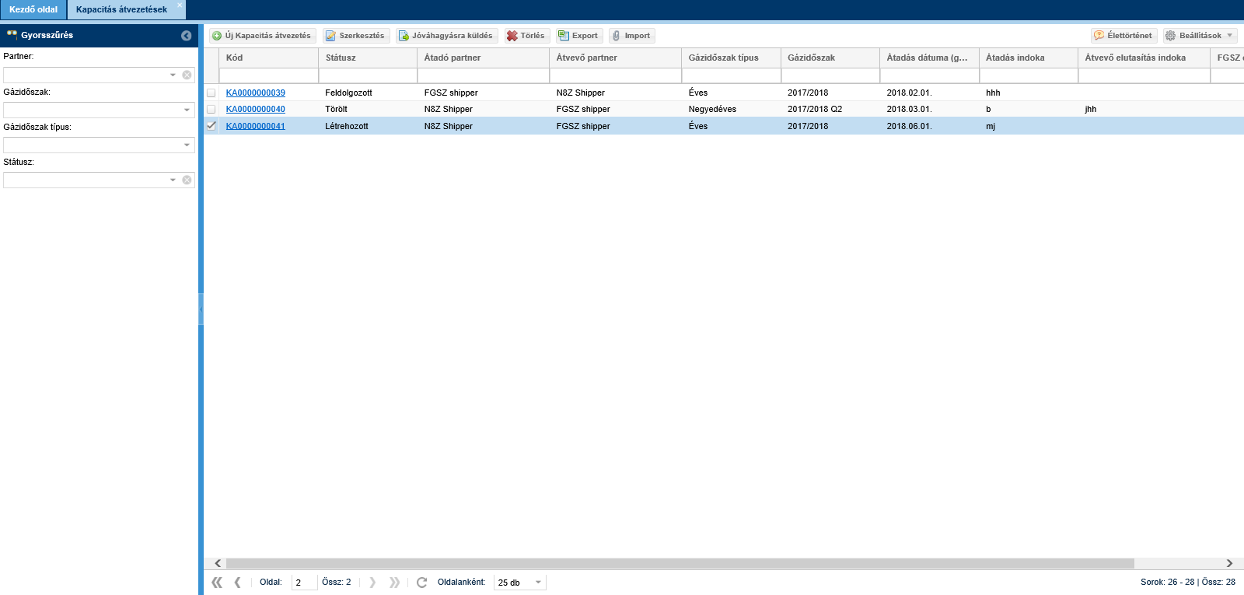
A kapacitás átvezetés csomagokat listázó képernyő megjelenik.

Kapacitás átvezetések megtekintése
Nyissuk meg a Szerződések menüpont Másodlagos ügyletek -> Kapacitás átvezetések nézetét. A kiválasztott Kapacitás átvezetés sornál kattintsunk a Kód oszlopban található linkre.

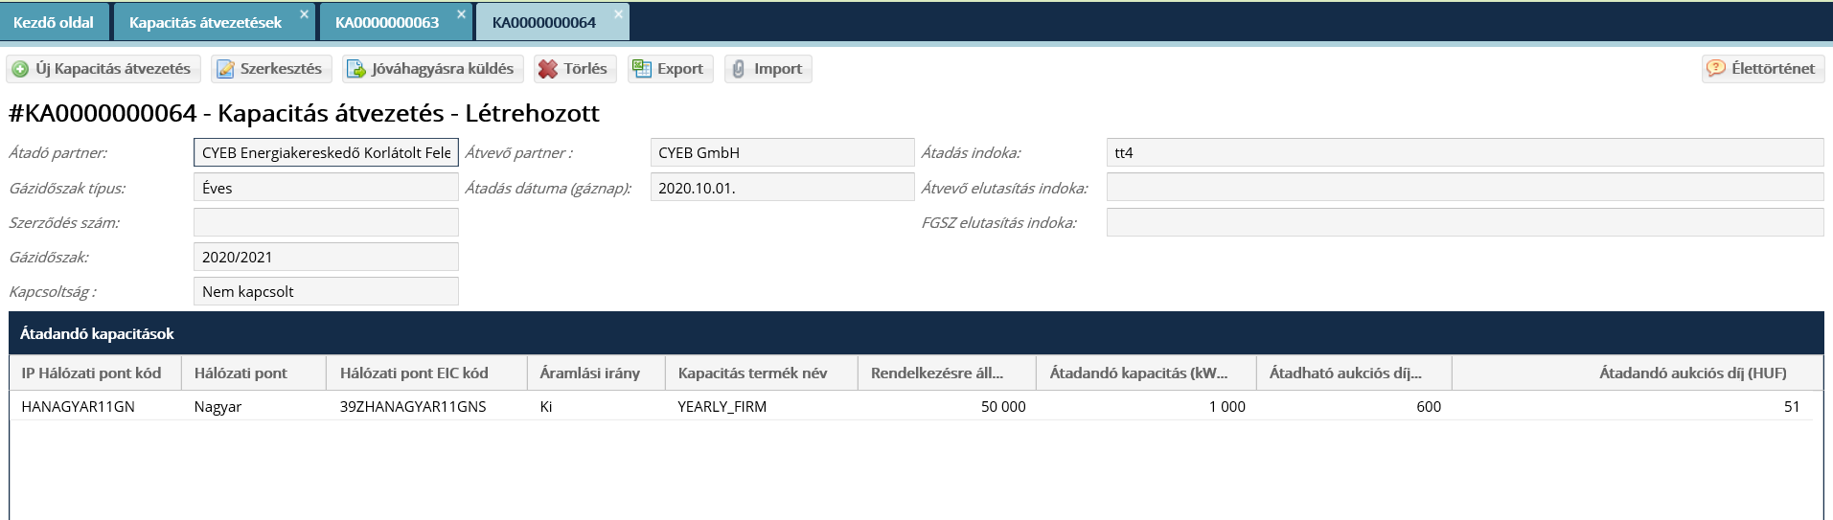
Megjelenik a Kapacitás átvezetés csomag adatlapja. Az Átvevő partnernél nem jelenik meg a Rendelkezésre álló oszlop

Új kapacitás átvezetés rögzítése manuálisan (BCP eljárás)
Nyissuk meg a Szerződések menüpont Másodlagos ügyletek -> Kapacitás átvezetés nézetét, vagy indítsuk a funkciót a kapacitás átvezetés adatlapjáról. Kattintsunk az Új kapacitás átvezetés gombra. Majd a feljövő felületen adjuk meg a kötelező adatokat, ezután mentsünk. Ügyeljünk arra, hogy az Átadó és az Átvevő Partner nem lehet ugyanaz, illetve hogy az Átadandó kapacitás nem lehet nagyobb a Rendelkezésre álló kapacitásnál.

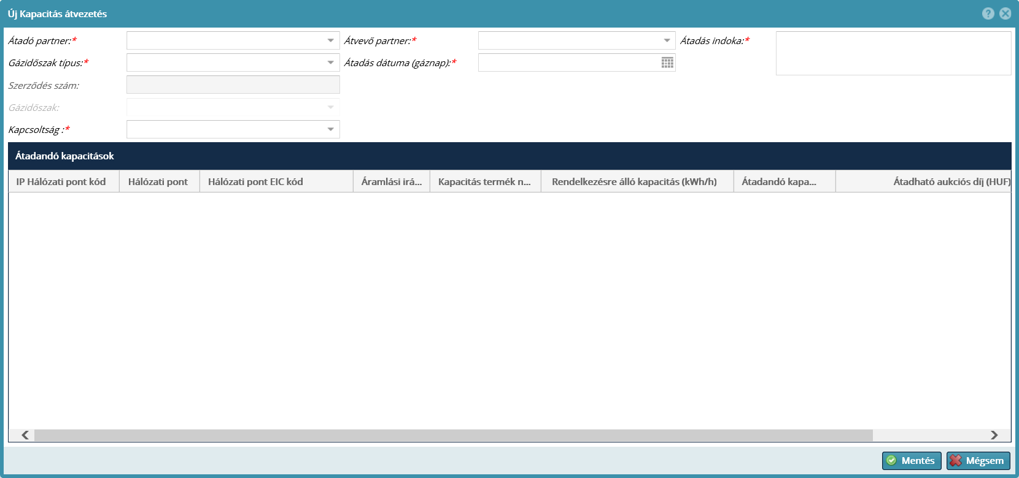A megadott adatok elmentődnek az adatbázisban Létrehozott státusszal.

Manuálisan rögzített kapacitás átvezetés szerkesztése
Nyissuk meg a Szerződések menüpont Másodlagos ügyletek -> Kapacitás átvezetés nézetét, vagy indítsuk a funkciót a kapacitás átvezetés adatlapjáról. A kiválasztott Létrehozott státuszú kapacitás átvezetés sor kijelölése után kattintsunk a Szerkesztés gombra.

A szükséges adatokat változtassuk meg a megjelenő szerkesztő felületen, majd mentsünk.

Az adatok mentésre kerülnek a rendszerben.

Manuálisan rögzített kapacitás átvezetés jóváhagyásra küldése
Nyissuk meg a Szerződések menüpont Másodlagos ügyletek -> Kapacitás átvezetés nézetét, vagy indítsuk a funkciót a kapacitás átvezetés adatlapjáról. Ügyeljünk arra, hogy a Gyorsszűrő Státusz választójánál a Létrehozott státusz ki legyen választva. A kiválasztott Létrehozott státuszú átadandó kapacitás átvezetés sor kijelölése után kattintsunk a Jóváhagyásra küldés gombra.
A kiválasztott státusza Átvevőre vár státuszra változik, az Átadó Partner Kapacitás átvezetés listájában megjelenik.

Manuálisan rögzített kapacitás átvezetés elfogadása Átvevő Partner által
Nyissuk meg a Szerződések menüpont Másodlagos ügyletek -> Kapacitás átvezetés nézetét. Ügyeljünk arra, hogy a Gyorsszűrő Státusz választójánál az Átvevőre vár státusz ki legyen választva. A kiválasztott Átvevőre vár státuszú átadandó kapacitás átvezetés sor kijelölése után kattintsunk a Átvevői jóváhagyás gombra. A rendszer megerősítő kérdést tesz fel, melynek jóváhagyására után a kiválasztott kapacitás átvezetés csomag FGSZ-re vár státuszra változik.

Manuálisan rögzített kapacitás átvezetés elutasítása Átvevő Partner által
Nyissuk meg a Szerződések menüpont Másodlagos ügyletek -> Kapacitás átvezetés nézetét. Ügyeljünk arra, hogy a Gyorsszűrő Státusz választójánál az Átvevőre vár státusz ki legyen választva. A kiválasztott Átvevőre vár státuszú átadandó kapacitás átvezetés sor kijelölése után kattintsunk az Átvevői elutasítás gombra. Döntésünket meg kell indokolni, majd válasszuk a Mentés gombot. A rendszer megerősítő kérdést tesz fel, melynek jóváhagyása után a kiválasztott kapacitás átvezetés csomag az Átvevő partner kapacitás átvezetés listájáról eltűnik. Az Átadő partnernél a csomag Létrehozott státuszra változik piros háttérrel.

Kapacitás átvezetés exportja
Nyissuk meg a Szerződések menüpont Másodlagos ügyletek -> Kapacitás átvezetés nézetét, vagy indítsuk a funkciót a kapacitás átvezetés adatlapjáról. A kiválasztott kapacitás átvezetés sor státusza lehet: Létrehozott, Átvevőre vár, FGSZ-re vár, FGSZ jóváhagyta, FGSZ elutasította, Feldolgozott, Törölt. Kijelölése után kattintsunk az Export gombra.
Letöltésre kerül egy Excel fájl a böngészőből.

Kapacitás átvezetés importja
Nyissuk meg a Szerződések menüpont Másodlagos ügyletek -> Kapacitás átvezetés nézetét, vagy indítsuk a funkciót a kapacitás átvezetés adatlapjáról. A kiválasztott Létrehozott státuszú kapacitás átvezetés sor kijelölése után kattintsunk az Import gombra.
Ekkor megjelenik az az ablak, ahol fel tudjuk tölteni az importálni kívánt fájlt a Tallózás gomb segítségével. Fontos, hogy csak ahhoz a Kapacitás átvezetés sorhoz lehet visszatölteni az Excel fájt, amiből az exportálás történt. Az Excel fájl Kapacitás átvezetés csomag munkalapján a lévő adatokat egyeztetni kell a kiválasztott sor adataival. Ezután a Feltöltés gombra kattintva a rendszer elvégzi a szükséges ellenőrzéseket.
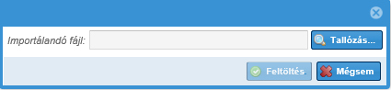
Az ellenőrzések lefutása után a kiválasztott Kapacitás átvezetés csomag adatai felülíródnak az Excel fájl adataival.

Bilat és Anonim piac ügyletek
Nyissuk meg a Szerződések menüpont Másodlagos ügyletek -> Bilat és Anonim piac ügyletek nézetét.
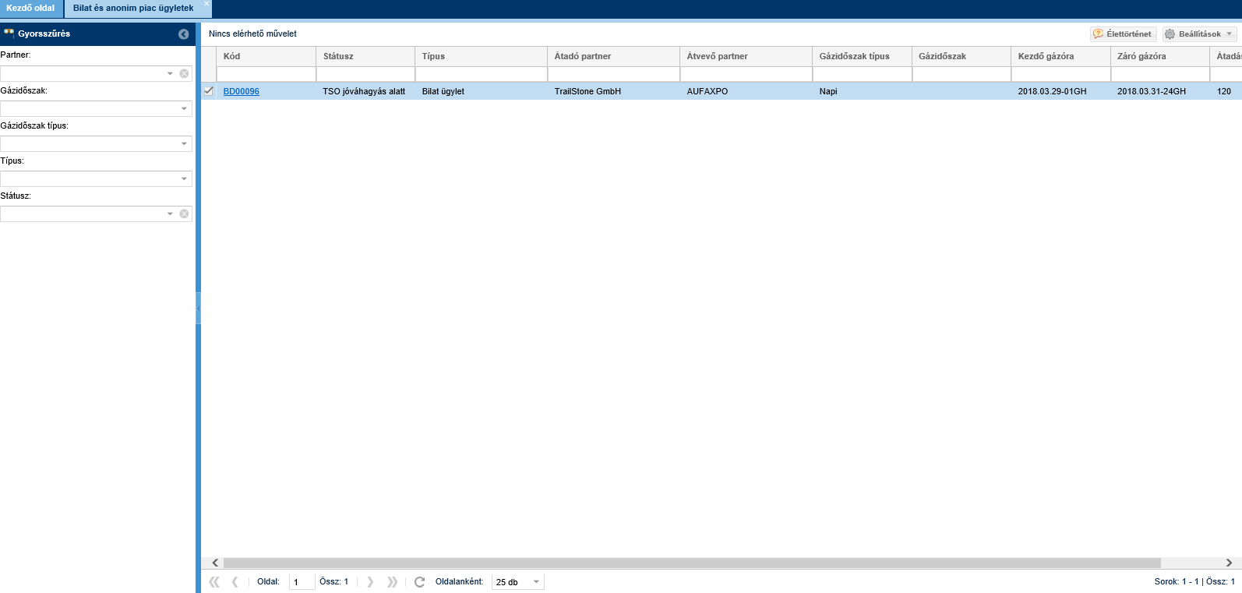
Az IP rendszer egy ütemezett feladat segítségével periódikusan lekérdezi a KLP rendszerből az ottani másodlagos piac ügyleteket. Ez listázódik a képernyőn. Rendszerhasználó csak olyan másodlagos piac ügyletet lát, amiben érintett felhasználó.

CMP zárolások

CMP zárolás listázása
Nyissuk meg a Szerződések menüpont CMP ügyletek -> CMP zárolások nézetét.
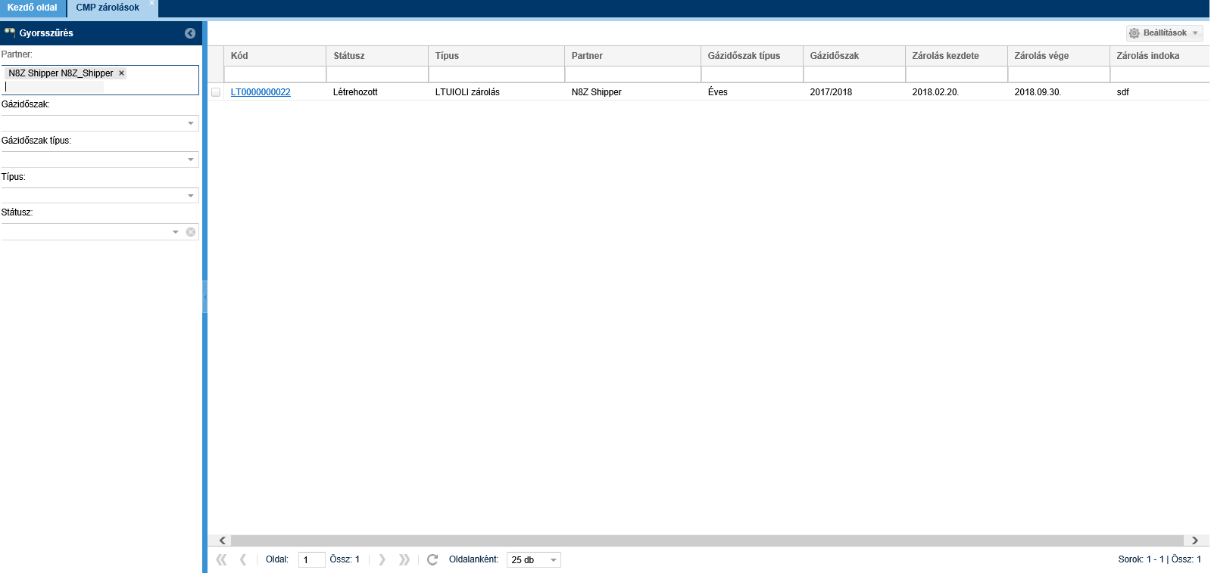
A saját, hozzánk tartozó LTUIOLI típusú zárolásokat listázó képernyő megjelenik.

CMP zárolás megtekintése
Nyissuk meg a Szerződések menüpont CMP ügyletek -> CMP zárolások nézetét. Kattintsunk a Kód oszlopban található hivatkozás linkjére.
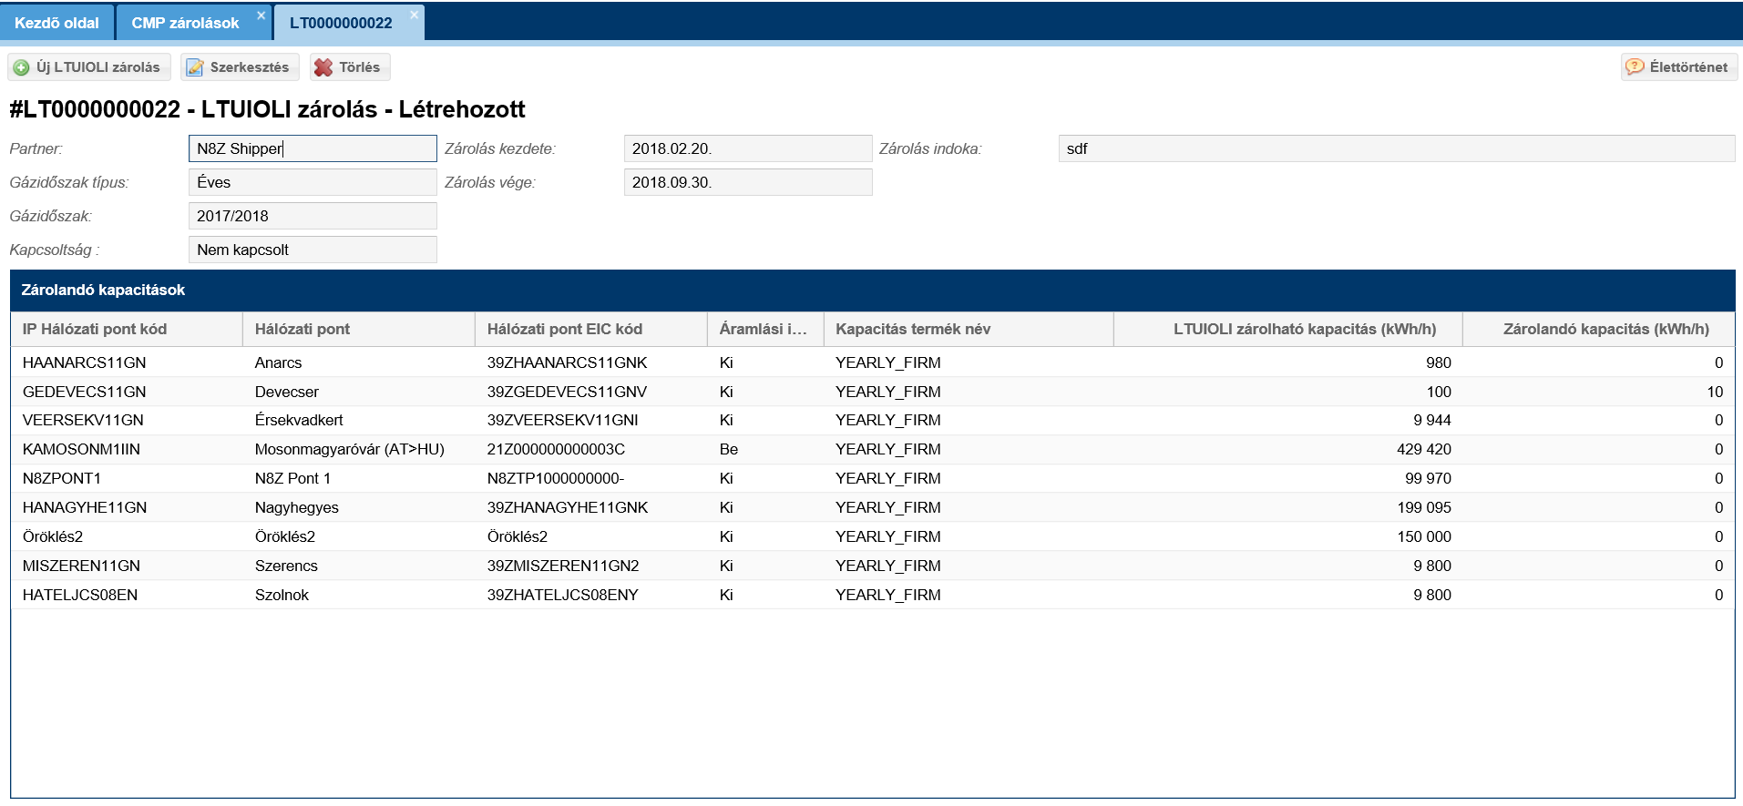
Megjelenik a LTUIOLI típusú CMP zárolás adatlapja.

CMP szerződések

CMP szerződések listázása
Nyissuk meg a Szerződések menüpont CMP ügyletek -> CMP szerződések nézetét.
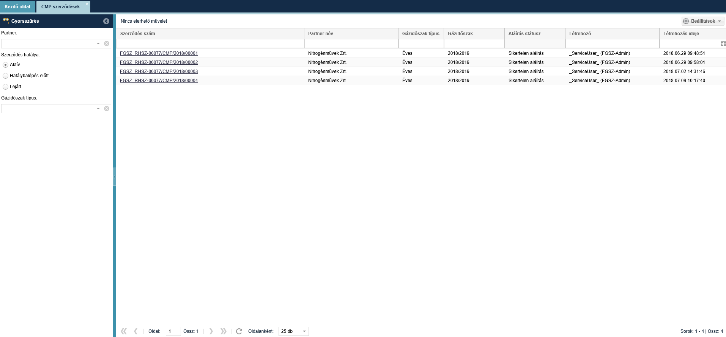
A saját, hozzánk tartozó szerződéseket listázó képernyő megjelenik.

CMP szerződések megtekintése
Nyissuk meg a Szerződések menüpont CMP ügyletek -> CMP szerződések nézetét. Kattintsunk a Szerződés szám oszlopban található hivatkozásra.
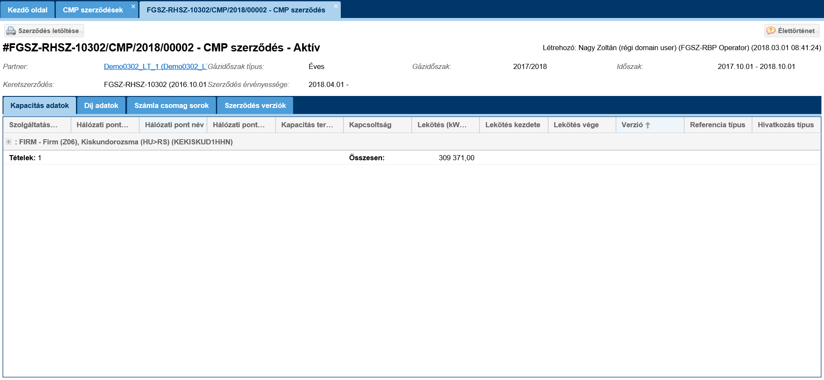
Megjelenik a kiválasztott CMP szerződés adatlapja és a kapcsolódó kapacitás és díj adatok külön-külön tabfüleken. Ha létezik a szerződéshez generált, vagy aláírt szerződéses dokumentum, akkor megjelenik az Aláírt szerződés letöltése gomb.

CMP szerződések letöltése
Nyissuk meg a Szerződések menüpont CMP ügyletek -> CMP szerződések nézetét. Válasszuk ki a letölteni kívánt szerződést, majd kattintsunk a Szerződés letöltése funkciógombra.
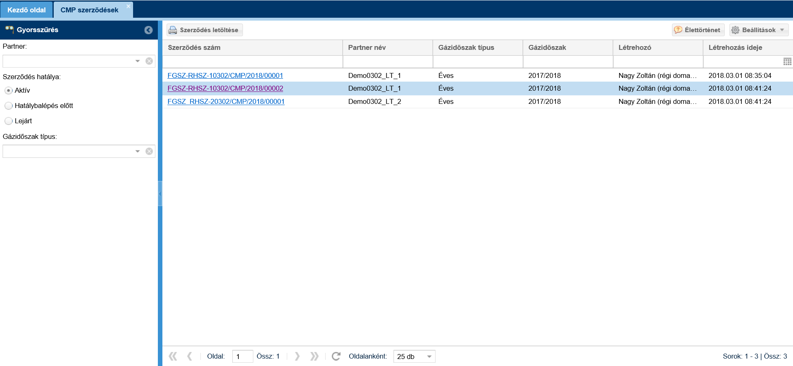
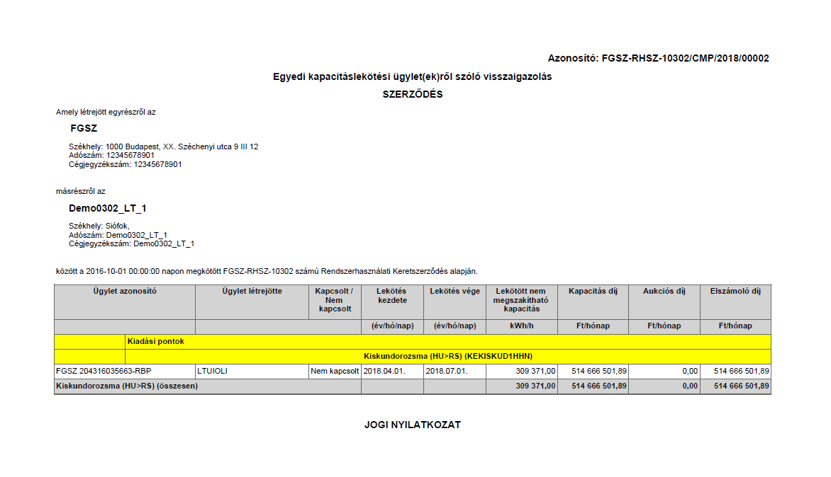
A rendszer az általa feltett megerősítő kérés jóváhagyása után letölti a szerződést a böngészőből pdf formátumban.

Kapacitás konverziók
A Kapacitás konverzió egy Szállíttató korábban megvásárolt Nem kapcsolt kapacitásának Kapcsolt kapacitássá való alakítását jelenti. A Kapacitás konverziós igények KLP-ből érkeznek, és az IP automatikusan bírálja el az igényt. Sikeres elbírálás esetén megtörténik a Kapacitás szerződések módosítása (ezek keresztül a Kapacitás tár, Fedezet és Számla csomag sorok létrehozása), valamit a KLP értesítése az igény elfogadásáról. Sikertelen elbírálás esetén csak a KLP értesítése történik az elutasítás tényéről és indokáról, amiről a KLP küld értesítést a Szállíttatónak.

Kapacitás konverziók listázása
Nyissuk meg a Szerződések menüpont Kapacitás konverziók nézetét.
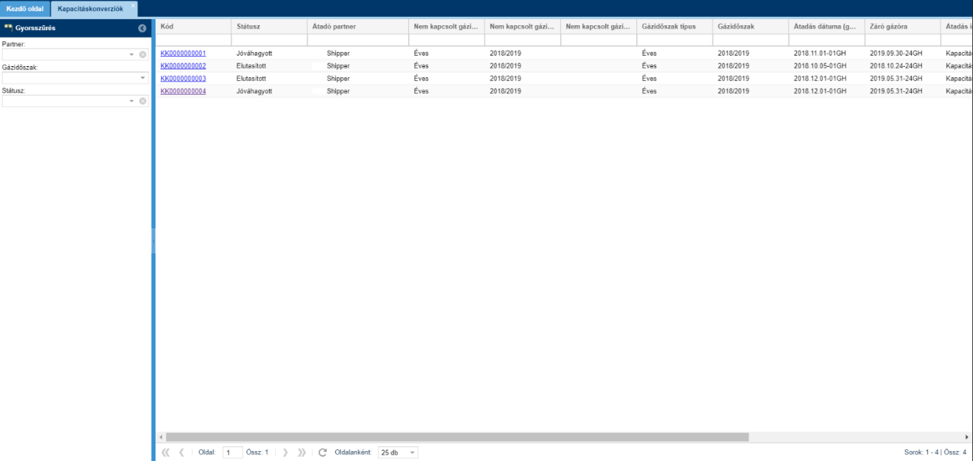
A saját, hozzánk tartozó kapacitás konverziókat listázó képernyő megjelenik.

Kapacitás konverziók megtekintése
Nyissuk meg a Szerződések menüpont Kapacitás konverziók nézetét. Kattintsunk a Kód oszlopban található hivatkozásra.
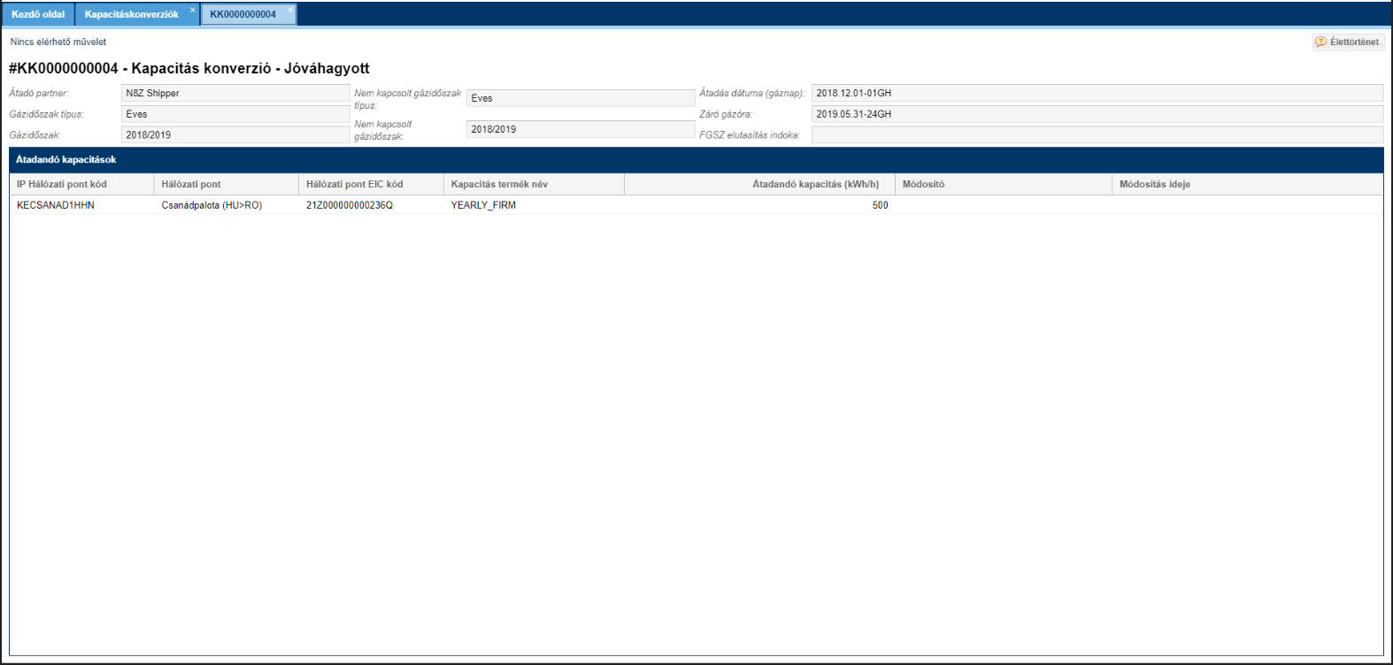
Megjelenik a kapacitás konverzió adatlapja

Allokálás

Allokálás tételek (OBA elszámolásokkal is) listázása
Nyissuk meg az Allokálás menüpont Allokálás tételek nézetét.

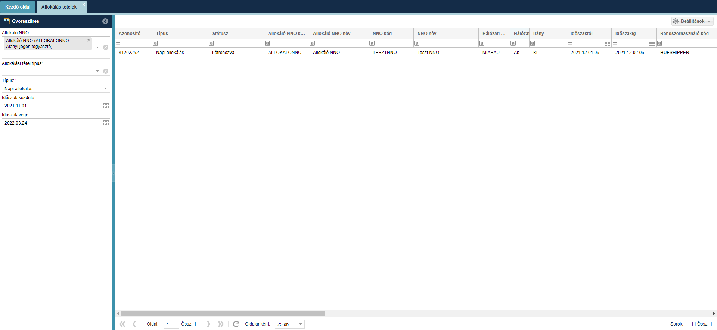
Megjelennek az allokálási tételek táblázatos formában: hálózati pontonként, gáznapokra vonatkozóan, rendszerüzemeltetőkhöz tartozó Rendszerhasználó – RH partner bontásban. Minden tételsorból az utolsó verzió kerül megjelenítésre.
A felületen lehetőség van gyorsszűrésre az alábbi mezőkre vonatkozóan:
- Allokáló NNO: NNO felhasználóval bejelentkezve a mező alapértelmezetten felveszi a bejelentkezett NNO nevét és nem módosítható; Allokáló NNO a hálózati pontont megadott partner, aki az allokálási feladatokat végzi. Amennyiben a hálózati ponton az NNO és Allokáló NNO különböző partnerek akkor csak az Allokáló NNO-ként beállított partner látja az hozzá tartozó pontokhoz tartozó allokálási sorokat.
- Allokálási tétel típus: (egyszerre több érték is megadható) lista, ahol a következő értékekből lehet választani: Nominálás, OBA, Tranzakciós értesítés, Backhaul nominálás. A mező értéke alapértelmezetten: Napi allokálás;
- Típus: Alapértelmezett kitöltése: ’Napi allokálás’, módosítható a szűrő beállítása, kitöltése kötelező.
- Hálózati pont: Hálózati pont nevére és kódjára is kereshetünk, egyszerre több érték is megadható.
- Időszak kezdete: Alapértelmezetten az aktuális gáznap
- Időszak vége: Alapértelmezetten az aktuális gáznap

Elszámolás / Számlázás

Dokumentumtár

Dokumentumtár listázása
Nyissuk meg az Elszámolás / Számlázás menüpont Dokumentum tár nézetét. Egy sor kijelölésével elérhető funkció lesz a letöltés.
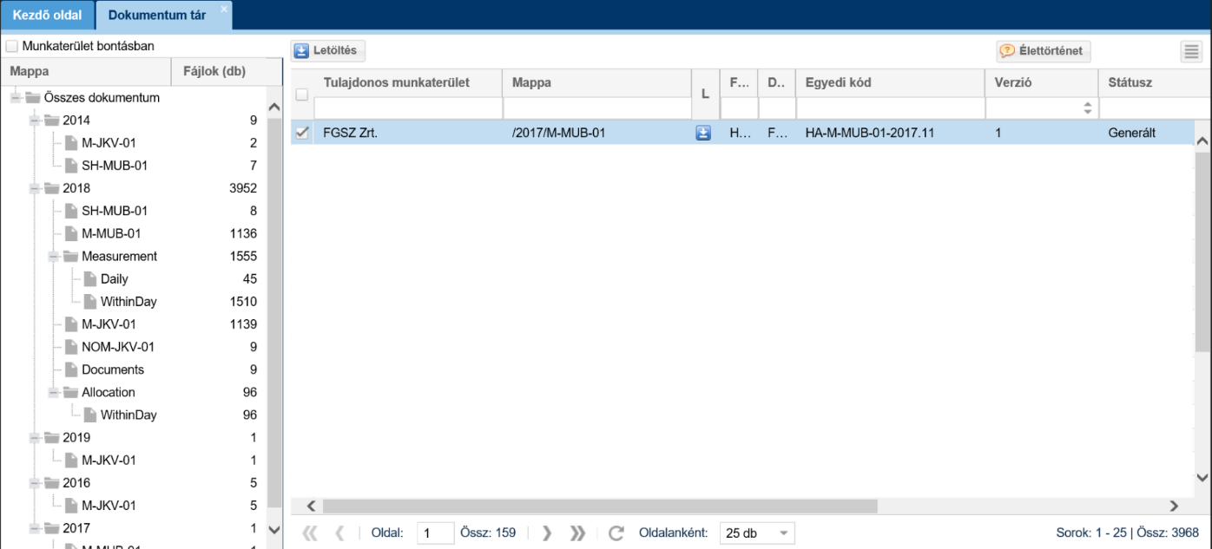
Megjelenik a dokumentumok szűrhető listás nézete. A dokumentumok hierarchiája a bal oldali mappa szerkezetben megtekinthető. Rendszerhasználó csak a saját dokumentumait láthatja.

Dokumentumok letöltése
Nyissuk meg az Elszámolás / Számlázás menüpont Dokumentum tár nézetét. Válasszuk ki a kívánt mappát, majd kattintsunk a Letöltés funkciógombra, vagy a Letöltés oszlopban található ikonra.
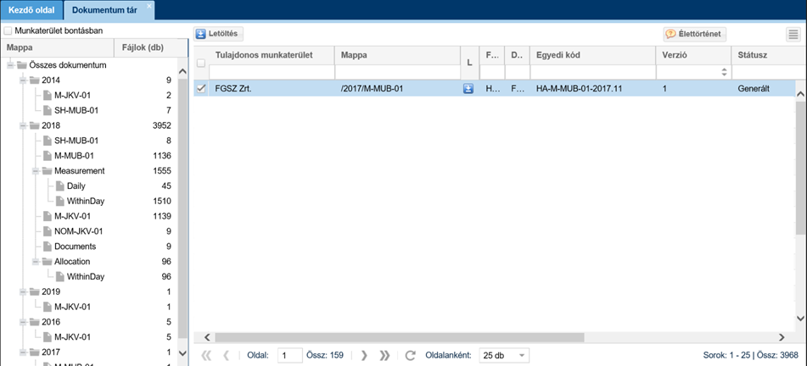
A fájl letöltésre kerül, a rendszer felajánlja, hogy mentse, vagy csak megnyissa a dokumentumot. A dokumentum típusa oszlopban található meg, hogy milyen formátumban kerül letöltésre a fájl. Rendszerhasználó csak a saját dokumentumait töltheti le.

Egyensúlytalansági tételek listázása
Az egyensúlytalansági tételek, melyek a gáznapi zárás részeként jönnek létre, egy külön felületen megtekinthetők a rendszerben, táblázatos formában, szűrési, exportálási lehetőséggel.
Nyissuk meg az Elszámolás / Számlázás menüpont Egyensúlytalansági tételek nézetét.

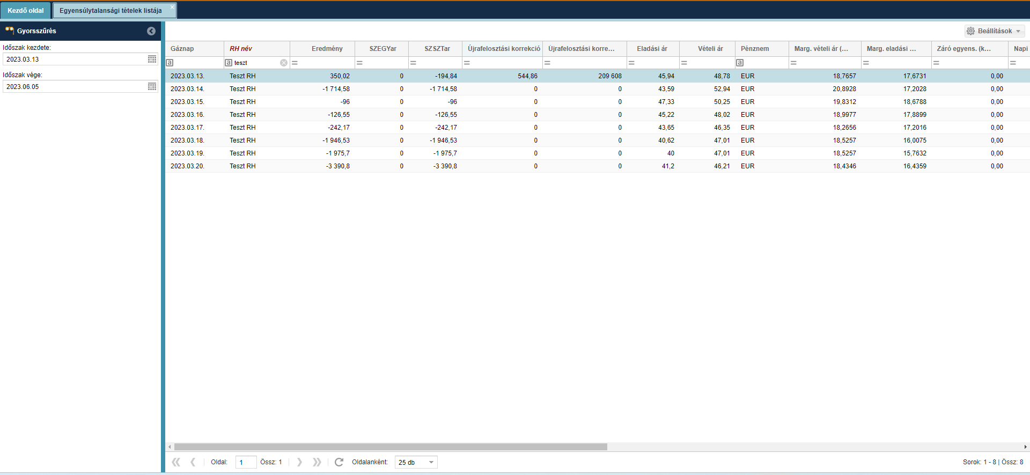
Megjelennek az egyensúlytalansági tételek táblázatos formában. A rendszerhasználó betáplálása és kivételezése (Záró betáp (kWh) és Záró kivét (kWh)), illetve az adott napra vonatkozó egyensúlya (Záró egyens. (kWh)) is a „Napi LPFS mennyiség (kWh) mező értékével módosított.
A felületen megtekinthetők a korrekciós havi zárásban alkalmazott eredményfelosztás során számított értékek is (az „Újrafelosztási korrekció (HUF)”, és az „Újrafelosztási korrekció” – ez itt az EUR érték), azon a gáznapon, amikor a korrekció számítás történt.
A rendszerhasználók csak a saját, hozzájuk tartozó tételeket tekinthetik meg.

Fedezet
A rendszerhasználóknak a szerződésekből, kapacitásvásárlásból és kapacitáshasználatból eredő kötelezettségteljesítésének garantálása céljából biztosítékot, azaz fedezetet kell nyújtaniuk a rendszer irányítója felé. A fedezet funkciócsoport feladata ezen biztosítékok és terhelések nyilvántartása, követése és kezelése, illetve annak biztosítása, hogy a rendszerhasználó ne lépje túl a rendszer használata során a rendelkezésre bocsátott garanciáját.

Fedezet számlák

Fedezet számla listázása
Nyissuk meg az Elszámolás / Számlázás menüpont Fedezet -> Fedezet számlák almenüjét. A képernyő bal oldalán található gyorsszűrésben állítsuk be a vonatkozási dátumot.
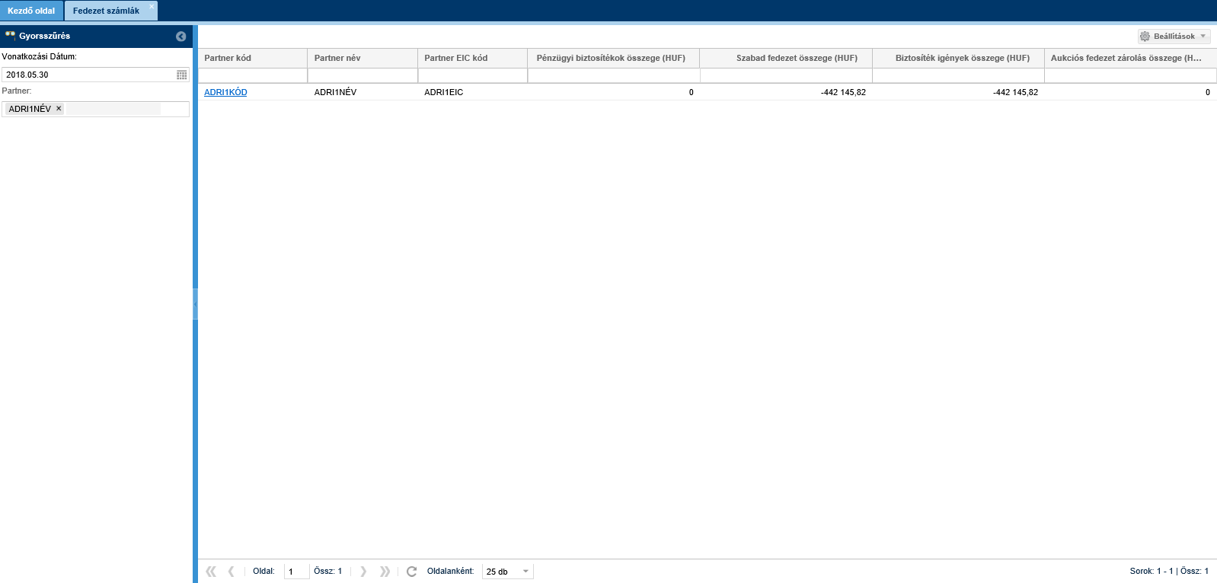
Csak a Rendszerhasználó saját, megadott dátumon számolt szabad fedezetei jelenik meg a listázó képernyőn.
A Vonatkozás dátum szűrőmező gáznapként értelmezett. A beállított gáznap végéig jelenítjük meg a sorokat a Vonatkozási dátum mező alapján.
Feloldott sor azonosító mezőben található link a Feloldó bizonylat státuszú soroknál a kapcsolódó, feloldott sor azonosítóját tartalmazza. A linkre kattintva megnyílik a feloldott sor adatlapja.

Fedezet számla megtekintése
Nyissuk meg az Elszámolás / Számlázás menüpont Fedezet -> Fedezet számlák almenüjét. Kattintsunk a kiválasztott számla sor Partner kód oszlopban található linkre.
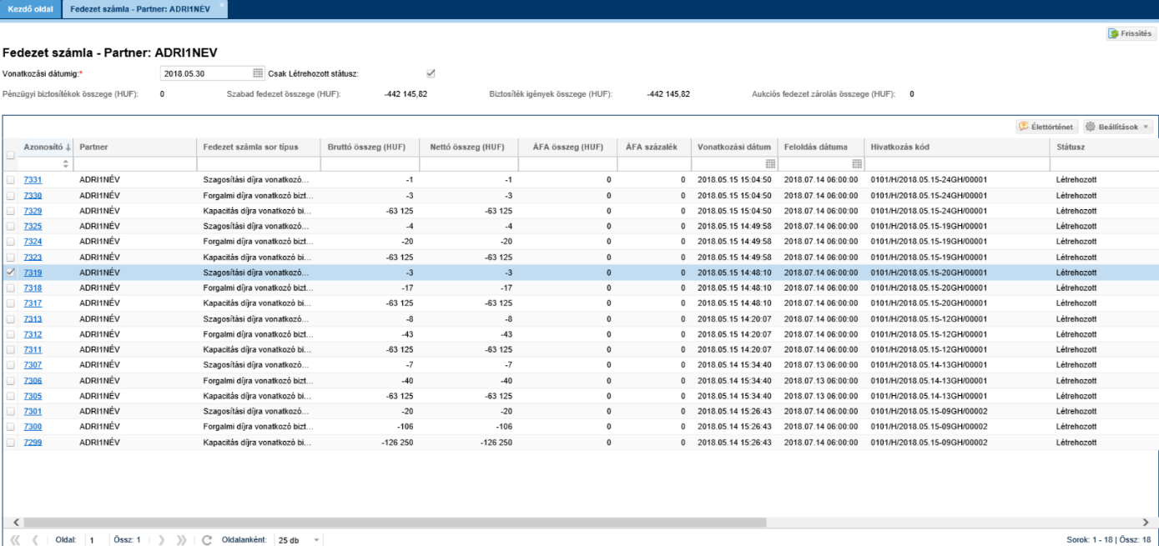
Megjelenik a kiválasztott Fedezet számla adatlapja és a Fedezet számla sorok.

Nyilatkozattétel aukción való indulásról
Az éves és negyedéves kapacitásaukción való részvételi szándékáról a rendszerhasználónak lehetősége van előzetesen – az aukció kezdetét megelőző 15. napig – nyilatkozni.
A nyilatkozat beadása nem feltétele az aukción való részvételnek. Amennyiben nem történt meg a nyilatkozattétel egy meghatározott ideig (jellemzően az aukció kezdetét megelőző 15. napig), a rendszer automatikusan be fogja sorolni a partnert a legrosszabb (C – legmagasabb) minősítésbe.

Nyissuk meg az Elszámolás / Számlázás menüpont Fedezet -> Fedezet számlák almenüjét. Kattintsunk a megfelelő számla sor Partner kód oszlopban található linkre. Megjelenik a kiválasztott Fedezet számla adatlapja. Válasszuk a „Nyilatkozattétel aukción való indulásról” felületet.
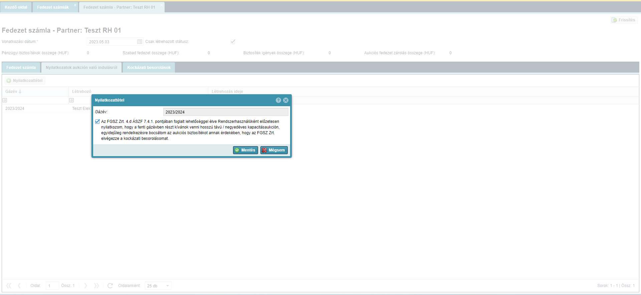
A nyilatkozattétel folyamata:
            - Kattintás a „Nyilatkozattétel” gombra, melynek hatására megjelenik a „Nyilatkozattétel” felugró ablak, ahol a „Gázév” mező, amelyre a nyilatkozattétel vonatkozik automatikusan ki van töltve (nem módosítható)
            - Kattintás a nyilatkozat szövege előtti jelölőnégyzetre, ezzel megtörténik a nyilatkozattétel
            - Majd válasszuk a „Mentés” gombot
Egy új tételsor kerül a listába az adott gázévre vonatkozó nyilatkozattételről. A „Kockázati besorolások” felületen is keletkezik egy bejegyzés, melynek állapota „Besorolás alatt”, ilyenkor még üres a „Kockázati besorolás” oszlop.

Amennyiben a felhasználó úgy kattint a „Mentés” gombra, hogy nem jelöli be a jelölő négyzetet a nyilatkozat szövege előtt, úgy a rendszer a következő üzenetet jeleníti meg: „Nyilatkozat elfogadása kötelező!”;
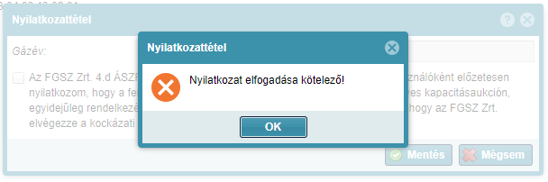
Amennyiben az adott gázévre már megtörtént a nyilatkozattétel, és nem lehet további gázévre nyilatkozni, a felhasználó mégis kezdeményezi a nyilatkozattételt, akkor a rendszer a következő üzenetet jeleníti meg: „[WS0027] A partner már nyilatkozott a <adott gázév kódja> gázévről!”
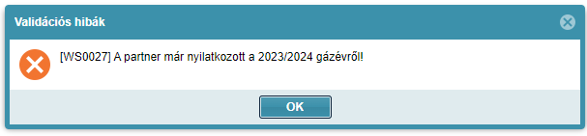

Amennyiben az adott gázévre még nem lehet nyilatkozni, a felhasználó mégis kezdeményezi a nyilatkozattételt, akkor a rendszer a következő üzenetet jeleníti meg: „[WS0030] A <gázév neve> gázévről csak <nyilatkozattétel kezdő dátuma> naptól nyilatkozhat!”
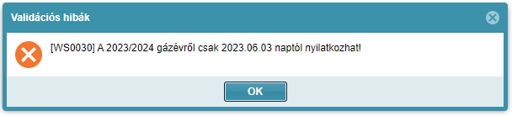
Egy gázévre csak egyszer lehet nyilatkozni, és ez a nyilatkozattétel a jövőben nem módosítható és nem törölhető.

Kockázati besorolások megtekintése
Nyissuk meg az Elszámolás / Számlázás menüpont Fedezet -> Fedezet számlák almenüjét. Kattintsunk a megfelelő számla sor Partner kód oszlopban található linkre. Megjelenik a kiválasztott Fedezet számla adatlapja. Válasszuk a „Kockázati besorolások” felületet.
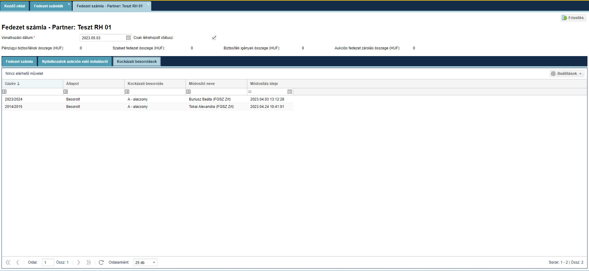
Miután a besorolás megtörtént a listában a tétel állapota „Besorolt” lesz. Amennyiben a besorolás automatikusan történt, mivel az adott gázévre a rendszerhasználó nem nyilatkozott, akkor a tétel állapota „Automatikusan besorolt” lesz.
Emellett e-mail értesítés megy a CA0005-ös sablonnal a rendszerhasználónak, akinek a besorolása megtörtént vagy módosult.

Fedezet számla sorok

Fedezte számla sorok listázása
Nyissuk meg az Elszámolás / Számlázás menüpont Fedezet -> Fedezet számla sorok almenüjét vagy kattintsunk a fedezet számla listából az Azonosító oszlopban található linkre. A képernyő bal oldalán található gyorsszűrésben szűrési feltételeket is beállíthatunk.
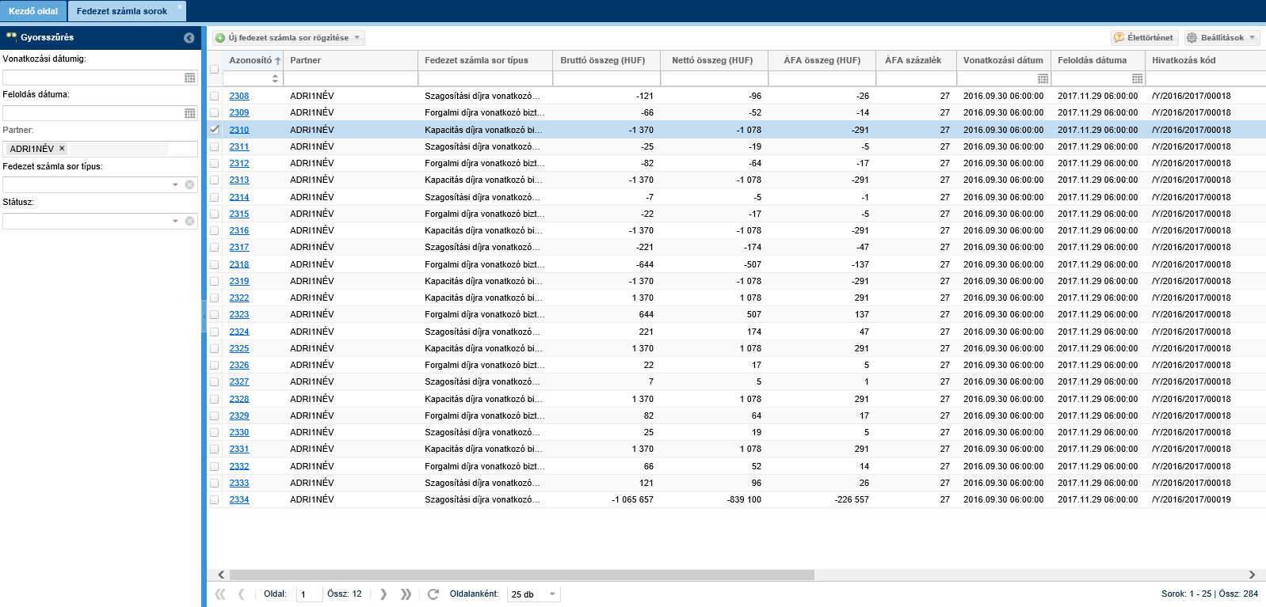
Megjelenik az esetleges szűrési feltételek beállításának megfelelő fedezet számla sorokat listázó képernyő.

Fedezet számla sor megtekintése
Nyissuk meg az Elszámolás / Számlázás menüpont Fedezet -> Fedezet számla sorok almenüjét. Kattintsunk a kiválasztott számla sor Azonosító oszlopában található linkre.
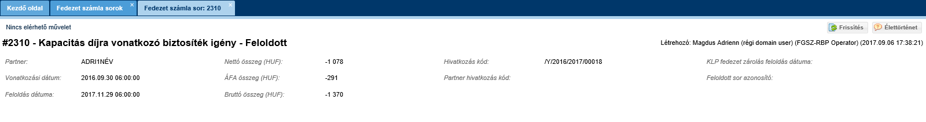
Megjelenik a kiválasztott Fedezet számla sor adatlapja.

Marginális árak listázása
Nyissuk meg az Elszámolás / Számlázás menüpont Marginális árak nézetét.
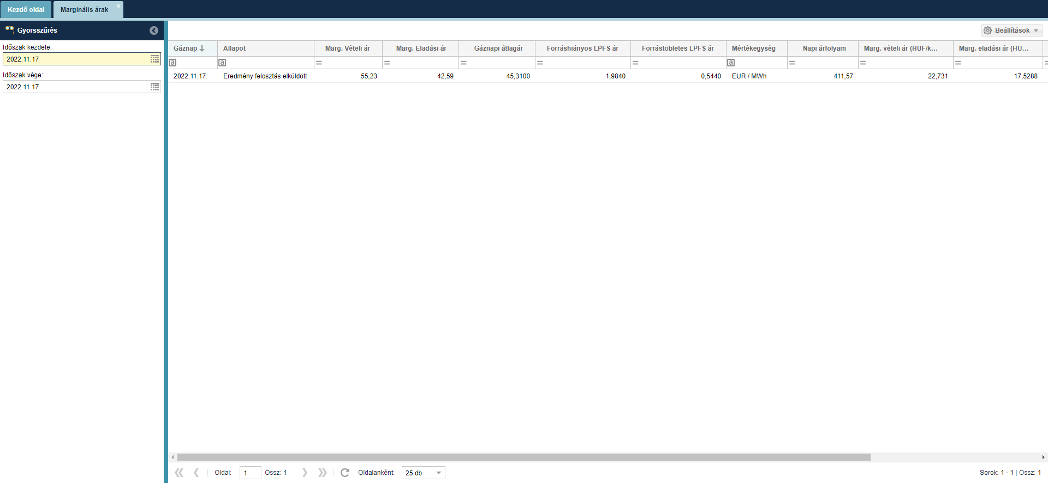
Megjelennek a marginális árak, illetve az LPFS árak táblázatos formában.

  - Válsághelyzeti elszámoló árak listázása
Nyissuk meg az Elszámolás / Számlázás menüpont Válsághelyzeti elszámoló árak nézetét.
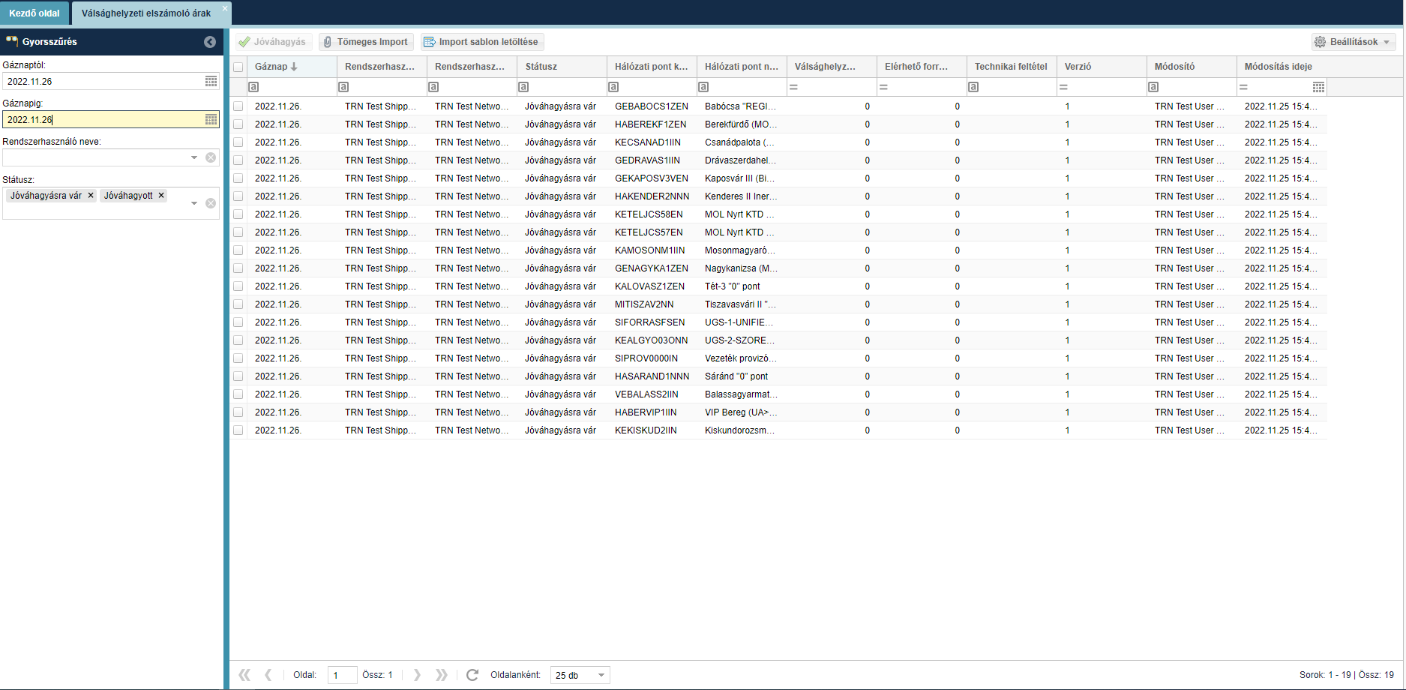
Megjelennek a rendszerhasználók által feltöltött válsághelyzeti elszámoló árak és az általuk jelzett elérhető forrás.

Válsághelyzeti elszámoló ár import sablon letöltése
Nyissuk meg az Elszámolás / Számlázás menüpont Válsághelyzeti elszámoló árak nézetét, és kattintsunk az Import sablon letöltése gombra.
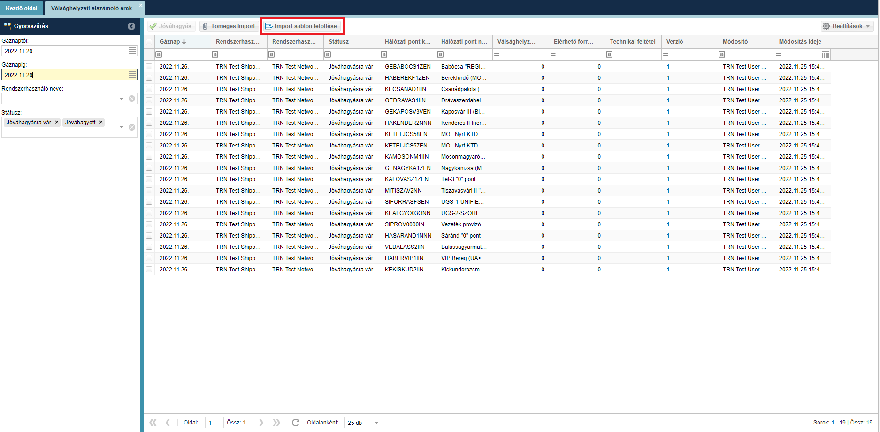
  - Válsághelyzeti elszámoló ár tömeges import
Nyissuk meg az Elszámolás / Számlázás menüpont Válsághelyzeti elszámoló árak nézetét, és kattintsunk a Tömeges import gombra.
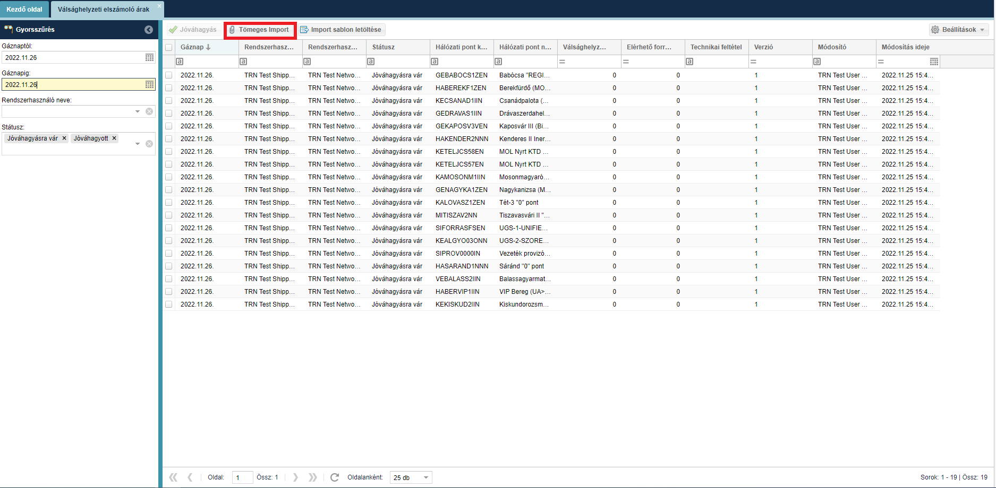
Megjelenik a Válsághelyzeti elszámoló árak importálása felület, ahol fel tudjuk tölteni az importálni kívánt fájlt a Tallózás gomb segítségével. Ezután a mentésre kattintva a rendszer elvégzi a szükséges ellenőrzéseket.
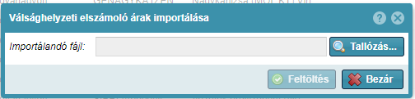

Feltöltést követően a rendszer megjeleníti az alábbi üzenetet:
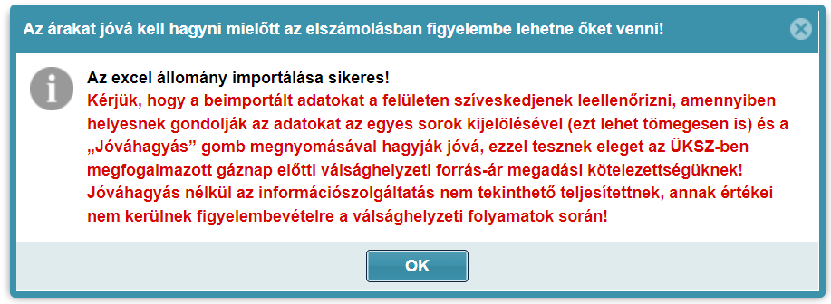
  - Válsághelyzeti elszámoló árak jóváhagyása
Nyissuk meg az Elszámolás / Számlázás menüpont Válsághelyzeti elszámoló árak nézetét, és a Jóváhagyásra vár státuszú tételek kijelölését követően (pipa az első oszlopban) kattintsunk a „Jóváhagyás” gombra.
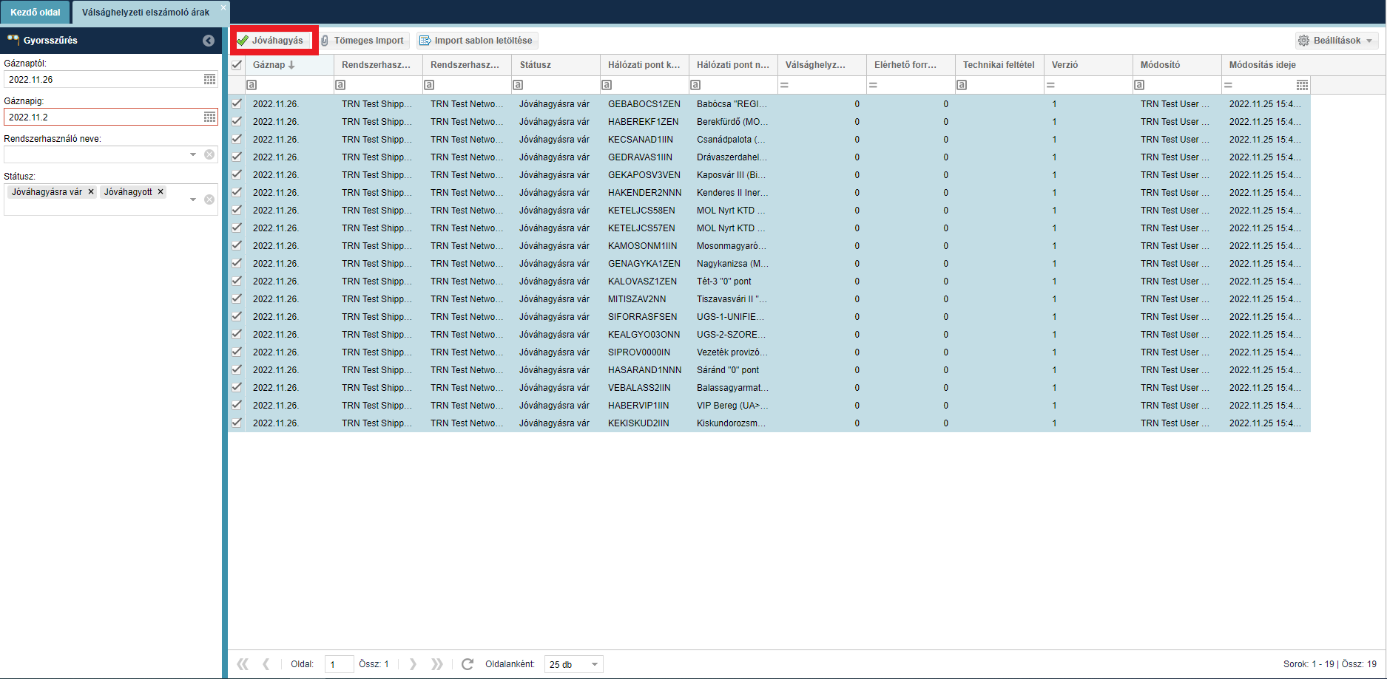
A kijelölt tételek státusza „Jóváhagyott” -ra vált.

Rendszerhasználó Admin számára elérhető funkció

Partnerek

Partnerek listázása
Nyissuk meg a Törzsadatok menüpont Partnerek nézetét.
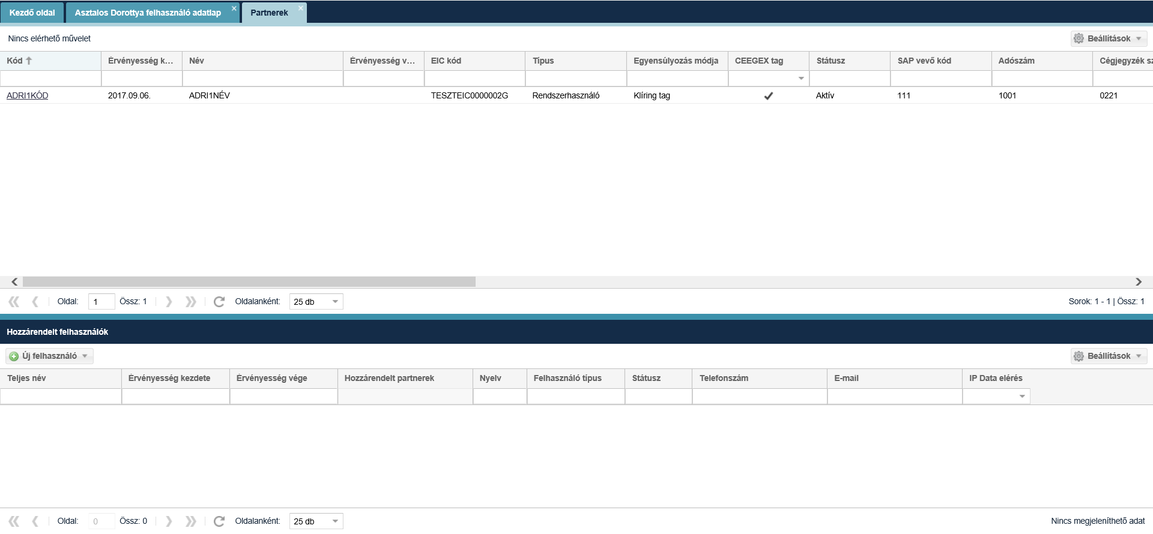
Megjelenik a listázó képernyő. A nézet táblázatos formában tartalmazza a saját partner adatokat és azok aktuálisan érvényes idősoros attribútumait, valamint kódját. A nézetben elérhetők a következő adatok is: rendszerhasználói altípus, NUMA 1. módosítás, FGSZ kontaktszemély adatai. Az adatlap Dokumentumtár fülön elérhetőek a partnerhez kapcsolódó dokumentumok.

Az Adatmódosítási igénylés gombbal új adatmódosítási igényt tudunk felvenni.

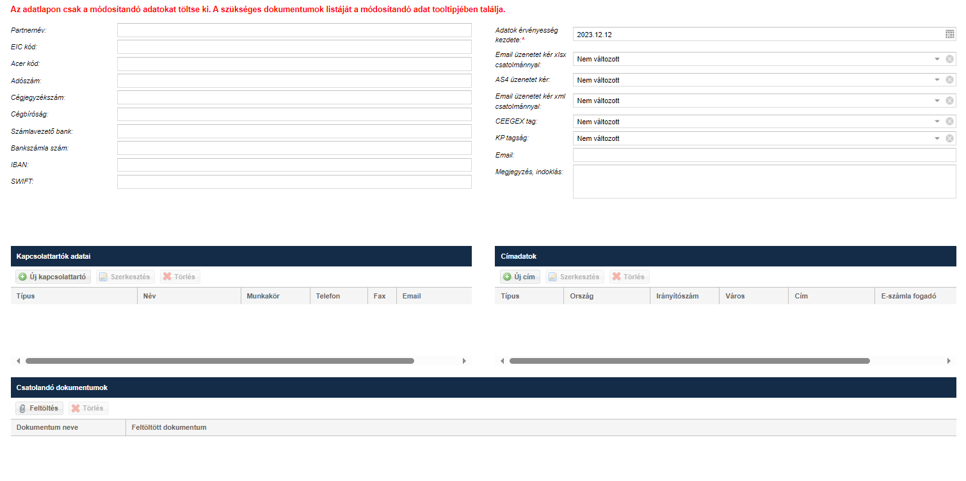

E-számla elfogadásáról a fogadó e-mail cím megadásával a Számlázási cím adatoknál lehet nyilatkozni.

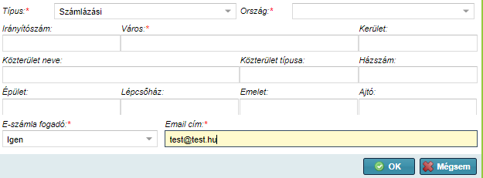

A Törzsadatok/Partner kezelés/ Partner adatmódosítási igények listában tekinthetjük meg a létrehozott adatmódosítási igényeket.

Felhasználók

Új felhasználó felvétele (saját szervezethez)
Nyissuk meg a Felhasználók nézetét.
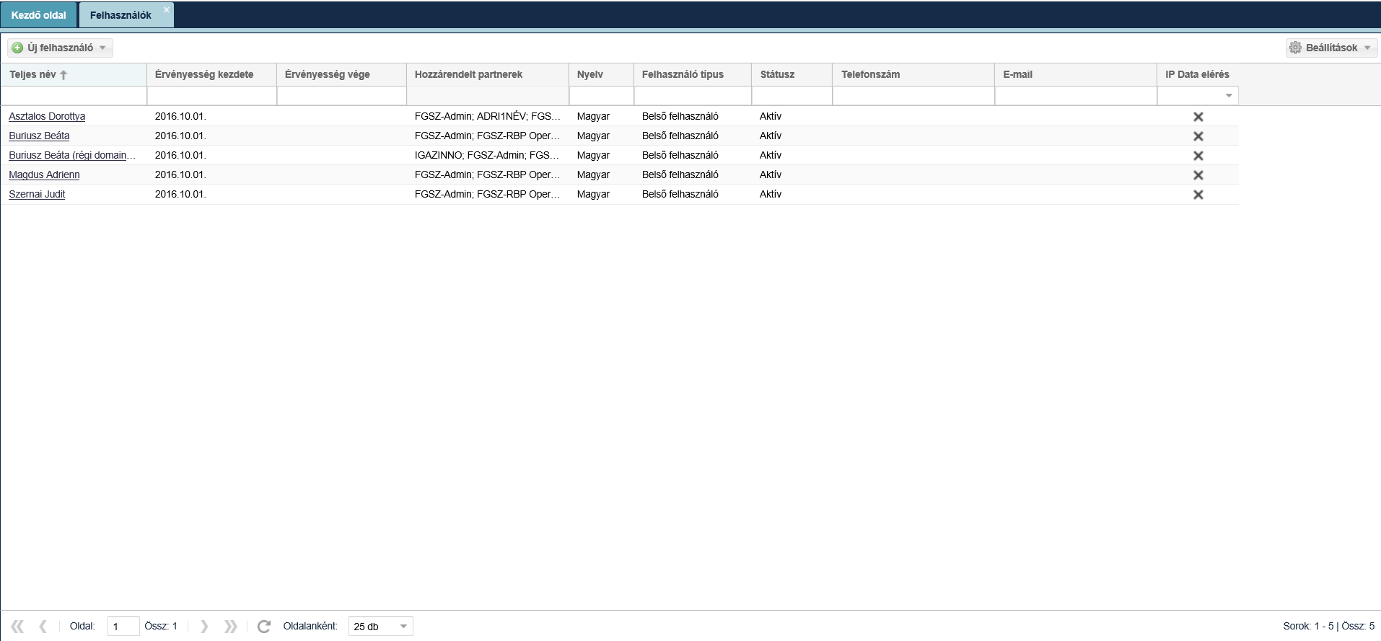
Kattintsunk az „Új felhasználó (saját partnerhez)”-re.
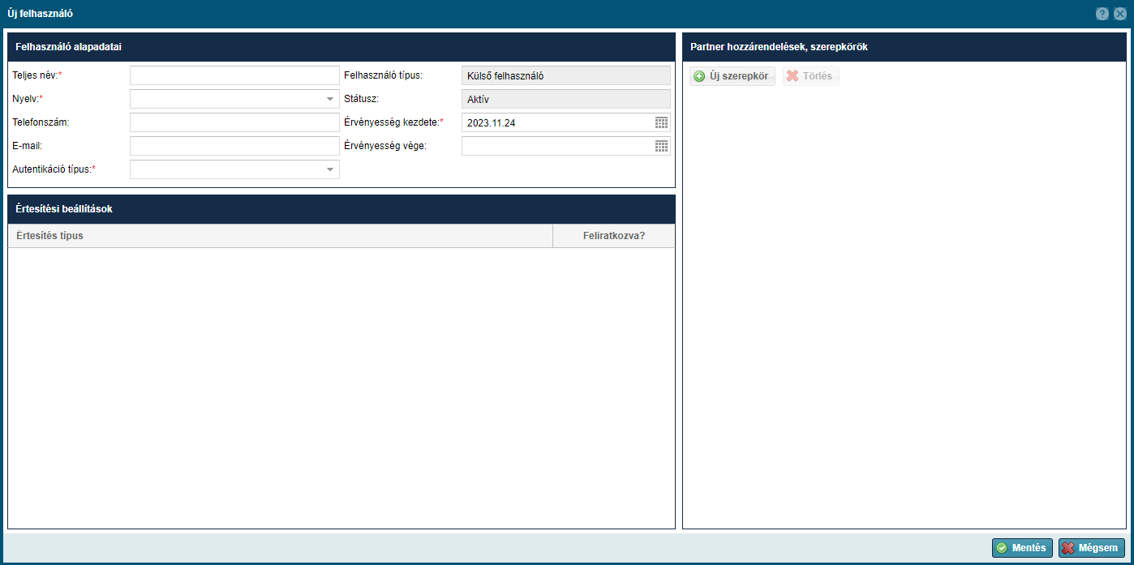
A megjelenő lapon az adatok felvitele után válasszuk a Mentés gombot. Helyesen kitöltött adatok esetén a saját szervezetünkhöz tartozó felhasználó mentésre kerül az adatbázisban és megjelenik egy új sorban a hozzárendelt felhasználókat listázó nézetben. Új felhasználó felvételére a Partnerek menüpont alatt a képernyő alsó felében a Hozzárendelt felhasználók rész „Új felhasználó” funkciógomb megnyomásával. Lehetőség van többfaktoros autentikációra is, ekkor a meghatalmazást kell feltölteni.

Adatáttöltések
Nyissuk meg a törzsadatok menüpont Adatáttöltések nézetét.
Megjelenik az alkalmazásban az adatáttöltéseket tartalmazó lista képernyő. A lista egy elemét választva a képernyő alján megtekinthetők a hozzá tartozó üzenetek, illetve SOAP szolgáltatás hívás esetén jobb oldalon a kérés és válasz XML üzenetek előnézete (első 4000 karakter).
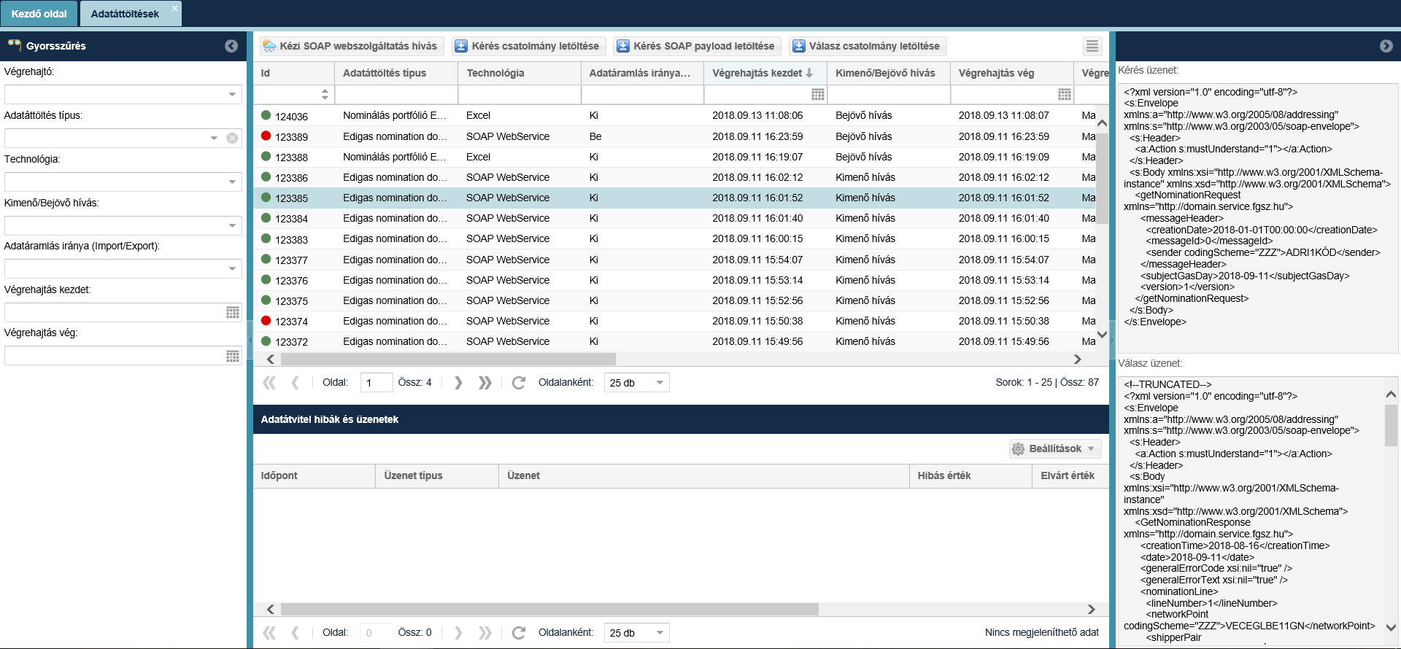

RH partner bejelentések

RH partner bejelentések listázása
Nyissuk meg a Törzsadatok menüpont RH partner bejelentések nézetét.
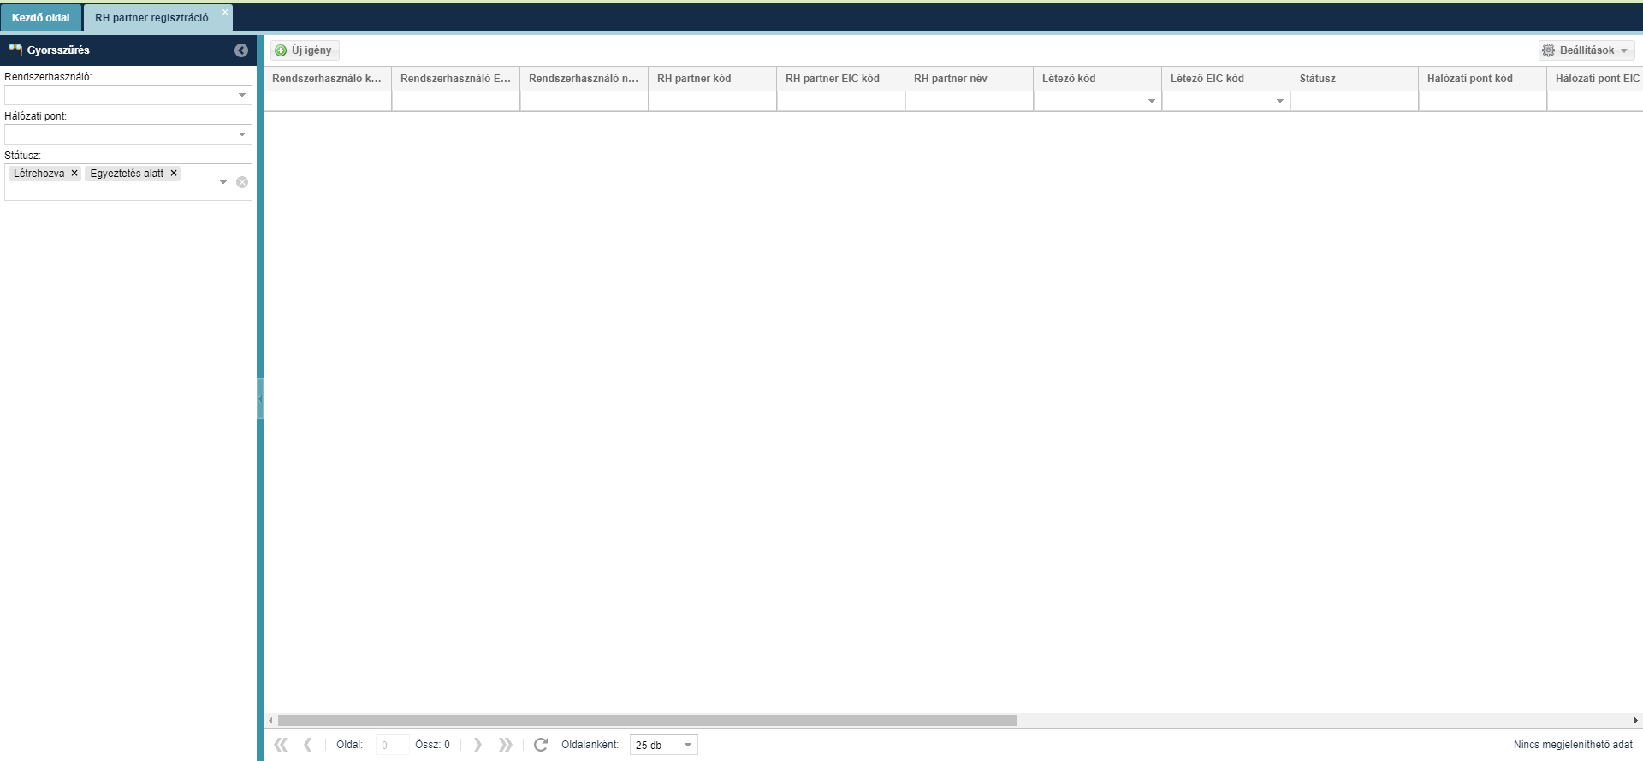Megjelenik az RH partner bejelentéseket listázó felület.

RH partner bejelentés létrehozása
Nyissuk meg a Törzsadatok menüpont RH partner bejelentések nézetét. Kattintsunk az „Új igény” funkciógombra. Megjelenik az „Új Rendszerhasználó partner bejelentés létrehozása” ablak. A kötelező mezők kitöltése után mentsünk.
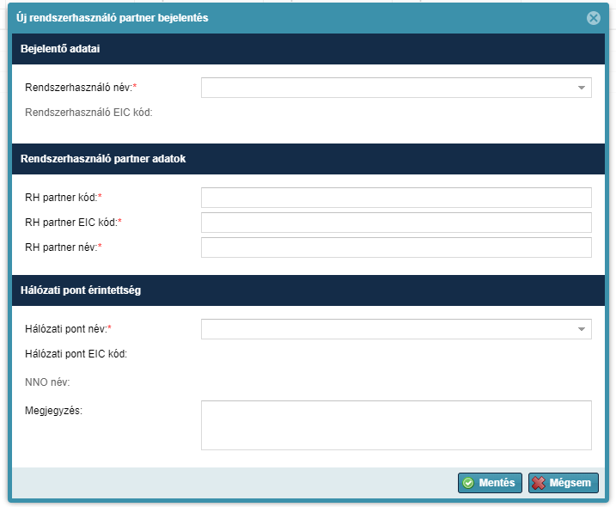
Az RH partner kód mezőre vonatkozóan a rendszer ellenőrzést végez: ha már létező RH partner kódot adunk meg, az RH partner adatai automatikusan kitöltődnek.

RH partner bejelentés szerkesztése
Nyissuk meg a Törzsadatok menüpont RH partner bejelentések nézetét. A „Létrehozva” státuszú, módosítani kívánt tételsor kijelölését követően kattintsunk a ”Szerkeszt” funkciógombra. Megjelenik a „Rendszerhasználó partner bejelentés szerkesztés” ablak. A módosítandó mezők szerkesztése után kattintsunk a „Mentés” gombra.
A módosítások érvényre jutnak az érintett tételen.

RH partner lista
Nyissuk meg a Törzsadatok menü RH partner lista nézetét. Gyorsszűrés lehetséges a publikus adatok között. A listában minden Rendszerhasználó és rendszerhasználó partner megtalálható és ha van hozzárendelt NNO-ja az adott gáznapon akkor az is.

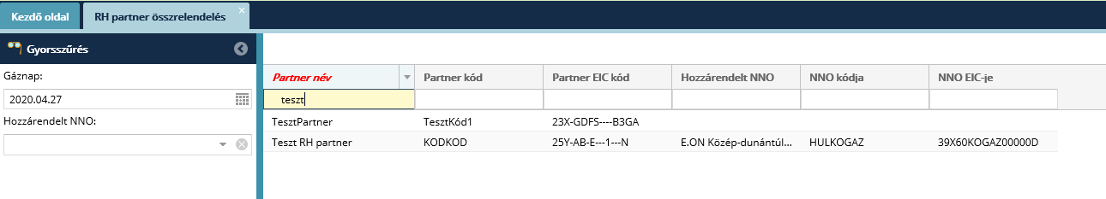

My Tickets
A menüből elérhető My Tickets gombbal megnyithatjuk a hibabejelentő rendszert probléma bejelentéséhez vagy igény feladásához.

Korlátozási adatszolgáltatás
  - POD szintű törzsadatok listázása

Nyissuk meg az Üzemeltetés/Korlátozási adatszolgáltatás/POD szintű törzsadatok menüpontot. Megjelennek a rendszerbe betöltött POD szintű törzsadatok.
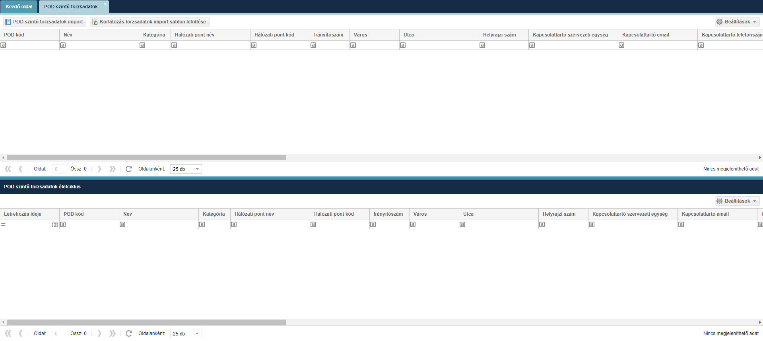

A listában megtekinthetőek a KORTORZS fájl(ok)ban küldött adatok. A rendszer mindig az utolsó adatáttöltésnek megfelelő adatokat jeleníti meg.

A képernyő alsó felén lévő "POD szintű törzadatok életciklus” listában az egyes POD szintű törzsadatok előző verziói jelennek meg a korábban történt adatáttöltések alapján.

  - POD szintű törzsadatok importálása
Nyissuk meg az Üzemeltetés/Korlátozási adatszolgáltatás/POD szintű törzsadatok menüpontot. Kattintsunk a fejlécben található „POD szintű törzsadatok import” gombra.

Melynek hatására megjelenik a „POD szintű törzsadatok import” ablak. A „Tallózás” gombra kattintva ki kell választani a betöltendő Excel fájlt. Ezt követően a felhasználó az „Import feltöltése” gombra kattint.

A rendszer az „Importálás eredménye” ablakban tájékoztatja a felhasználót, hogy a fájl feltöltése sikeres, a rendszer az ellenőrzést megkezdte.
Sikeres feldolgozás esetén a listában megjelennek a betöltött adatok.

Az importálás eredményéről a rendszer e-mail értesítést küld a beküldő partner operatív kapcsolattartó számára ((LI0001) Korlátozás besorolás SFTP import).

Az importálás eredénye megtekinthető a „Törzsadatok” menü „Adatáttöltések” menüpontjában. Válasszuk a Korlátozási besorolás mappában a „Korlátozás besorolás KORTORZS CSV fájl import” adatáttöltés típust választva.

Hibakód | Hibaüzenet
LI0001 | Az oszlopok száma {0} nem megfelelő. Sor=[{1}]
LI0002 | Hibás típusú adat: sor=[{0}], oszlop=[{1}]
LI0003 | A mező megadása kötelező sor=[{0}], oszlop=[{1}]
LI0004 | Fájl neve {0} nem megfelelő
LI0005 | Fájl tartalma nem UTF-8 kódolású CSV fájlnak megfelelő tartalom
LI0006 | A Fájl mérete nem lehet nagyobb, mint {0} MB
LI0007 | A fájl nem megengedett karaktereket tartalmaz.
LI0105 | A „Vegrehajtasra rend.Idotart. (ora)” mező minimum értéke 4, maximum értéke 72 lehet!
LI0107 | A {0} Hálózati pont POD nyilvántartását nem az FGSZ vezeti!
LI0108 | A "POD azonosito" mező értéke ({0}) nem egyezik az Hálózati ponton megadott POD kóddal ({1})!
LI0109 | A "Halozati pont" mező értékével ({0}) nem található érvényes Hálózati pont kód!
LI0110 | A "Halozati pont EIC-kodja" mező értéke ({0}) nem egyezik a Hálózati ponton megadott EIC kóddal ({1})!
LI0116 | Érvénytelen Korlátozási kategória {0}. Lehetésges értékek: 1, 2 , 3!
LI0122 | Az "Ervenyesseg vege 2. kivetel" mező értéke {0} nem lehet korábbi az aktuális napnál!
LI0125 | A"{0}" mezőben található érték ({1}) nem egyezik meg az aktuális intézkedéshez tárolt értékkel ({2}). Korlátozási időszak ideje alatt a "{0}" mező nem módosítható!
LI0126 | Ha a "{0}" mező értéke NEM akkor a "{1}" mező nem tölthető!

